

FACULTAD DE POSTGRADO
TRABAJO FINAL DE GRADUACIÓN

PROPUESTA ESTRATÉGICA PARA IMPULSAR LA MOTIVACIÓN LABORAL EN LIBERTY NETWORKS, DISTRITO CENTRAL, HONDURAS, 2024.

SUSTENTADO POR:

MARIO ROBERTO HERRERA RAMOS
STEPHANIE DANIELA HERNÁNDEZ GONZALES

PREVIA INVESTIDURA AL TÍTULO DE

MÁSTER EN
DIRECCIÓN EMPRESARIAL

TEGUCIGALPA, FRANCISCO MORAZAN, HONDURAS, C.A.

FEBRERO, 2024

UNIVERSIDAD TECNOLÓGICA CENTROAMERICANA
UNITEC

FACULTAD DE POSTGRADO

AUTORIDADES UNIVERSITARIAS

RECTORA
ROSALPINA RODRÍGUEZ

VICERRECTOR ACADÉMICO NACIONAL
JAVIER ABRAHAM SALGADO LEZAMA

SECRETARIO GENERAL ROGER MARTÍNEZ MIRALDA

DECANA DE POSTGRADO
ANA DEL CARMEN RETTALLY VARGAS

PROPUESTA ESTRATÉGICA PARA IMPULSAR LA MOTIVACIÓN LABORAL EN LIBERTY NETWORKS, DISTRITO CENTRAL, HONDURAS, 2024.
TRABAJO PRESENTADO EN CUMPLIMIENTO DE LOS REQUISITOS EXIGIDOS PARA OPTAR AL TÍTULO DE
MÁSTER EN

DIRECCIÓN EMPRESARIAL

ASESOR

BERLÍN GRICEL CÁCERES RODRÍGUEZ

MIEMBROS DE LA TERNA:
FRANCISCO YOBANI MONDINO
MARIO ALBERTO GALLO SANDOVAL
JAVIER ENRIQUE DELCID CARRASCO

DERECHOS DE AUTOR

© Copyright 2023
MARIO ROBERTO HERRERA RAMOS
STEPHANIE DANIELA HERNÁNDEZ GONZALES

Todos los derechos son reservados.

FACULTAD DE POSTGRADO

PROPUESTA ESTRATÉGICA PARA IMPULSAR LA MOTIVACIÓN LABORAL EN LIBERTY NETWORKS, DISTRITO CENTRAL, HONDURAS, 2024.

MARIO ROBERTO HERRERA RAMOS
STEPHANIE DANIELA HERNÁNDEZ GONZALES

Resumen

El propósito de esta investigación fue desarrollar una propuesta estratégica para impulsar la motivación laboral en Liberty Networks en la sede del Distrito Central en Honduras. El objetivo principal fue incrementar la motivación entre los colaboradores que brindan soporte de voz y datos para toda América Latina. La metodología utilizada fue un enfoque mixto con alcance descriptivo y un diseño de la investigación no experimental – transeccional, incluyendo instrumentos recolección de datos como la encuesta a 30 colaboradores y entrevistas a tres expertos. Dentro de los principales hallazgos de las encuestas aplicadas a los colaboradores fue que existe un 35% que no están de acuerdo con los objetivos y el tipo de liderazgo, 36.7% se encuentran desmotivados con sus funciones, 42% percibe un clima laboral negativo y 43.3% distingue una comunicación negativa. Como conclusión se identificaron áreas de mejora en la percepción de los colaboradores en cuanto a clima laboral, comunicación asertiva, tipo de liderazgo y un alto índice de rotación de empleados. La recomendación final fue una propuesta estratégica con ejes principales en autoaprendizaje por medio de la herramienta de LinkedIn Learning, un sistema de evaluación continua a través de encuestas de clima laboral y un sistema de coaching para capacitación de líderes; para incrementar la motivación en el equipo de Liberty Networks.
Palabras claves: (Clima organizacional, motivación, liderazgo, desempeño, comunicación)

GRADUATE SCHOOL

PROPUESTA ESTRATÉGICA PARA IMPULSAR LA MOTIVACIÓN LABORAL EN LIBERTY NETWORKS, DISTRITO CENTRAL, HONDURAS, 2024.

MARIO ROBERTO HERRERA RAMOS
STEPHANIE DANIELA HERNÁNDEZ GONZALES

Abstract

The purpose of this research was to develop a strategic proposal to boost employee motivation at Liberty Networks headquarters in the Central District in Honduras. The main objective was to increase motivation among employees providing voice and data support for all of Latin America. The methodology used was a mixed approach with a descriptive scope and a non-experimental cross-sectional research design, including data collection instruments such as a survey of 30 employees and interviews with three experts. Among the main findings of the surveys applied to the employees, 35% disagreed with the objectives and type of leadership, 36.7% were unmotivated with their roles, 42% perceived a negative work environment, and 43.3% identified negative communication. In conclusion, areas for improvement were identified in employee’s perception regarding work environment, assertive communication, type of leadership, lack of identity and motivation, and a high turnover rate. The final recommendation was a strategic proposal with main axes in self-learning through the LinkedIn Learning tool, a recognition system, bonuses, employee satisfaction surveys, and a coaching system for leader training to increase motivation in the Liberty Networks team.

Key words: (Organizational climate, motivation, leadership, performance, communication)

DEDICATORIA
A Dios por permitirnos llegar a la culminación de este desafío académico, por darnos la sabiduría para lograr afrontar cada reto y mantener el balance entre la vida persona, profesional y académica.
A mí amado esposo Mario Roberto Herrera por el acompañamiento en cada uno de los trimestres, apoyo, paciencia y amor brindado a lo largo de estos años.
A mi madre por todo el amor, apoyo incondicional, sacrificios y educación brindada para que yo pudiera llegar hasta este capítulo de mi vida. Se que desde el cielo está viéndome con mucho orgullo y amor.
A mi hermana por acompañarme en este proceso de 2 años y ser un apoyo y soporte todo este tiempo.
Stephanie Hernández

Para mi amada esposa Stephanie Daniela Hernández y a mi querida familia, por ser un apoyo incondicional durante este camino hacia la culminación de mi postgrado. Su constante comprensión y cariño han sido un pilar fundamental para alcanzar esta meta. Sin su respaldo y aliento constante, no habría sido posible, por lo que dedico este logro con mucha gratitud y amor hacia ustedes. Gracias por estar siempre a mi lado.
Mario Roberto Herrera Ramos

AGRADECIMIENTO

A todos los catedráticos que formaron parte de este ciclo académico y dar lo mejor de si mismo para impartir todos los sábados la enseñanza para nuestro crecimiento profesión.
A nuestros compañeros por acompañarnos en este camino y ser parte de nuestro crecimiento profesional.
A Liberty Networks por permitirnos realizar el trabajo final y aportar en el plan de mejora continua.
¡A todos muchas gracias!

ÍNDICE DE CONTENIDO
DEDICATORIA vii
AGRADECIMIENTO viii
ÍNDICE DE CONTENIDO ix
ÍNDICE DE FIGURAS xiii
INDICE DE GRÁFICOS xiv
CAPÍTULO I. PLANTEAMIENTO DE LA INVESTIGACIÓN 1
1.1 INTRODUCCIÓN 1
1.2 ANTECEDENTES DEL PROBLEMA 1
1.3 DEFINICIÓN DEL PROBLEMA 3
1.3.1 ENUNCIADO 3
1.3.2 FORMULACIÓN DEL PROBLEMA 4
1.3.3 PREGUNTAS DE INVESTIGACIÓN 4
1.4 OBJETIVOS DEL PROYECTO 5
1.4.1 OBJETIVO GENERAL 5
1.4.2 OBJETIVOS ESPECÍFICOS 5
1.5 JUSTIFICACIÓN 5
CAPÍTULO II. MARCO TEÓRICO 7
2.1 ANÁLISIS DE LA SITUACIÓN ACTUAL. 7
2.1.1.1 MOTIVACIÓN LABORAL A NIVEL MUNDIAL 7
2.1.1.2 MOTIVACIÓN LABORAL EN AMÉRICA LATINA 8
2.1.1.3 MOTIVACIÓN LABORAL EN HONDURAS 10
2.1.2 MACROENTORNO 11
2.1.2.1 AMBIENTE POLÍTICO 11
2.1.2.2 AMBIENTE ECONÓMICO 12
2.1.2.3 AMBIENTE SOCIAL 13
2.1.2.4 AMBIENTE TECNOLÓGICO 14
2.1.3 MICROENTORNO 14
ESTRUCTURA ORGANIZACIONAL 16
MISIÓN 16
VISIÓN 16
VALORES 17
PORTAFOLIO DE PRODUCTOS 17
ESTRATEGIA ACTUAL 18
PROVEEDORES 18
COMPETENCIA 18
COLABORADORES 19
2.2 CONCEPTUALIZACIÓN 19
2.3 TEORÍAS DE SUSTENTO 22
2.3.1 MOTIVACIÓN LABORAL 22
2.3.1.1 TEORÍA DE MASLOW 22
2.3.2 CLIMA ORGANIZACIONAL 25
2.3.2.1 TEORÍA CLIMA ORGANIZACIONAL DE RENSIS LIKERT 25
2.3.2.2 COMPONENTES DEL CLIMA ORGANIZACIONAL 27
2.3.2.3 DIMENSIONES Y CUESTIONARIO DE CLIMA ORGANIZACIONAL 28
2.3.3 IMPORTANCIA DE LA MOTIVACIÓN EN LA SATISFACCIÓN LABORAL 29
2.3.4 TIPOS DE LIDERAZGO Y SU INFLUENCIA EN LA MOTIVACIÓN LABORAL 31
2.3.4.1 TEORÍA DE LOS RASGOS 33
2.3.5 PLANEACIÓN ESTRATÉGICA 34
2.3.5.1 VENTAJAS DE LA PLANIFICACIÓN ESTRATÉGICA 35
2.3.5.2 ETAPAS DEL PROCESO DE LA PLANIFICACIÓN ESTRATÉGICA 36
2.3.5.3 MODELOS DE LA PLANIFICACIÓN ESTRATÉGICA 37
2.3.5.3.1 ANÁLISIS FODA 38
2.3.6 METODOLOGÍAS DESARROLLADAS 39
2.3.6.1 CLIMA LABORAL Y SU INFLUENCIA EN LA MOTIVACIÓN DE LOS TRABAJADORES 39
2.3.6.2 ESTUDIO DE CLIMA ORGANIZACIONAL EN LA EMPRESA DE SNAP DE HONDURAS 40
CAPÍTULO III. METODOLOGÍA 42
3.1 CONGRUENCIA METODOLÓGICA 42
3.1.1 MATRIZ METODOLÓGICA 42
3.1.2 ESQUEMA DE VARIABLES DE ESTUDIO 44
3.1.3 OPERACIONALIZACIÓN DE LAS VARIABLES 44
3.2 ENFOQUE Y MÉTODOS 47
3.2.1 ENFOQUE 48
3.2.2 ALCANCE 48
3.2.3 Diseño 48
3.3 DISEÑO DE LA INVESTIGACIÓN 48
3.3.1 POBLACIÓN 49
3.3.2 MUESTRA 49
3.3.2.1 CRITERIOS DE INCLUSIÓN 49
3.3.2.2 CRITERIOS DE EXCLUSIÓN 50
3.4 TÉCNICAS DE MUESTREO 50
3.4 TÉCNICAS, INSTRUMENTOS Y PROCEDIMIENTOS APLICADOS 51
3.4.1 TÉCNICAS 51
3.4.1.1 TÉCNICAS CUANTITATIVAS 51
3.4.1.2 TÉCNICAS CUALITATIVAS 51
3.4.2 INSTRUMENTOS 52
3.4.2.1 ENCUESTA 52
3.4.2.2 ENTREVISTA 53
3.4.3 PROCEDIMIENTOS APLICADOS 54
3.5 FUENTES DE INFORMACIÓN 54
3.5.1 FUENTES PRIMARIAS 55
3.5.2 FUENTES SECUNDARIAS 55
CAPÍTULO IV. RESULTADOS Y ANÁLISIS 56
4.1 INFORME DE PROCESO DE RECOLECCIÓN DE DATOS 56
4.2 Resultados y anÁlisis de las técnicas aplicadas 56
4.2.1.1 ENTREVISTA A PROFUNDIDAD: PSICÓLOGO ISAI PEÑA COACH DE LIDERAZGO Y EXPERTO EN MEDICIÓN DE CLIMA ORGANIZACIONAL. 57
4.2.1.2 ENTREVISTA A PROFUNDIAD: INGENIERO EN TELECOMUNICACIONES GERSON MORALES GERENTE DE NEGOCIOS B2B Y B2C EXPERTO AREA TÉCNICA DE LIBERTY NETWORKS 60
4.2.1.3 ENTREVISTA A PROFUNDIDAD: LICENCIADO FABIO MARTIN ANDRADE EXPERTO EN FORMACIÓN DE EQUIPOS DE ALTO RENDIMIENTO. 63
4.2.2 RESULTADOS CUANTITATIVOS de la técnica de investigación 66
4.3 Productividad actual de Liberty networks 75
4.4 ANÁLISIS FODA 76
CAPÍTULO V. CONCLUSIONES Y RECOMENDACIONES 78
5.1 CONCLUSIONES 78
5.2 RECOMENDACIONES 80
CAPÍTULO VI. APLICABILIDAD 83
6.1 NOMBRE DE LA PROPUESTA 83
6.2 JUSTIFICACIÓN DE LA PROPUESTA 83
6.3 ALCANCE DE LA PROPUESTA 84
6.4 DESCRIPCIÓN Y DESARROLLO 84
6.4.1 DESCRIPCIÓN 84
6.4.2 DESARROLLO DE LA PROPUESTA 85
6.4.2.1 PLANTEAMIENTO DE ESTRATEGIAS 85
6.4.2.2 SISTEMA DE RECONOCIMIENTO Y BONIFICACIONES BASADO EN EL DESEMPEÑO. 90
6.5 MEDIDAS DE CONTROL 92
6.6 CRONOGRAMA DE IMPLEMENTACIÓN Y PRESUPUESTO 93
6.7 CONCORDANCIA DE LOS SEGMENTOS DE LA TESIS CON LA PROPUESTA 96
REFERENCIAS BIBLIOGRÁFICAS 98
ANEXOS 106
ANEXO 1: ENCUESTA DE MOTIVACIÓN Y CLIMA ORGANIZACIONAL 106
ANEXO 2: ENTREVISTA EXPERTO EN LIDERAZGO Y CLIMA ORGANIZACIONAL 108
ANEXO 3: ENTREVISTA A EXPERTO EN ÁREA TÉCNICA DE LIBERTY NETWORKS 114
ANEXO 4: ENTREVISTA A EXPERTO EN EQUIPOS DE ALTO RENDIMIENTO 120
ANEXO 5: PLATAFORMA DE APRENDIZAJE LINKEDIN LEARNING 133
ANEXO 6: PAGO POR CERTIFICACIÓN SIP SCHOOL SSCA 134
ANEXO 7: PAGO POR CERTIFICADO COMPTIA 134
ANEXO 8: PAGO POR CERTIFICADO CISCO CCNA 135
ANEXO 9: CARTA DE AUTORIZACIÓN DE LA EMPRESA 136
ANEXO 10: CARTA DE ASESOR TEMATICO 137
ANEXO 11: DIPLOMA DE RECONOCIMIENTO POR DESEMPEÑO 138

ÍNDICE DE FIGURAS
Figura 1. The Atlas of Economics Complexity 13
Figura 2. Encuesta permanente de hogares 14
Figura 3. Diagrama Organizacional 16
Figura 4. Diagrama de red de Liberty Networks 18
Figura 5. Pirámide Maslow: Jerarquía de necesidades 23
Figura 6. Jerarquía de necesidades para empresas con fines de lucro. 24
Figura 7. Componentes y resultados del clima organización 28
Figura 8. Proceso de planeación estratégica 37
Figura 9. Diagrama sagital de variables 44
Figura 10. Diagrama de enfoque y métodos 47
Figura 11. Lic. Isaí Peña 57
Figura 12. Ing. Gerson Morales. 61
Figura 13. Lic. Fabio Andrade. 64
Figura 14. Plataforma de recursos humanos thehub.lla.com. 87
ÍNDICE DE TABLAS
Tabla 1. Matriz metodológica 42
Tabla 2. Operacionalización de las variables 45
Tabla 3. Promedio de tickets y tiempos de resolución en un mes 76
Tabla 4. Análisis FODA 77
Tabla 5. Acciones para el desarrollo de la propuesta 85
Tabla 6. Planteamiento de estrategias 88
Tabla 7. Reconocimiento y bonificaciones 91
Tabla 8. Medidas de control 93
Tabla 9. Cronograma de implementación 94
Tabla 10. Presupuesto de implementación 95
Tabla 11. Concordancia de la investigación con la propuesta 96

INDICE DE GRÁFICOS
Gráfico 1. Motivación laboral 67
Gráfico 2. Valoración positiva en la dimensión de motivación y productividad 67
Gráfico 3. Ambiente de colaboración y trabajo en equipo 68
Gráfico 4. Valoración positiva del clima laboral 69
Gráfico 5. Valoración positiva del clima laboral 70
Gráfico 6. Retroalimentación sobre el desempeño. 70
Gráfico 7. Oportunidades de crecimiento. 71
Gráfico 8. Acceso a formación continua y formación autodidacta 72
Gráfico 9. Capacitación a empleados en base a necesidades y capacitación de actualización tecnológica. 72
Gráfico 10. Comunicación efectiva de los lideres y Cultura e innovación de Liberty Networks. 74
Gráfico 11. Estabilidad laboral y medidas efectivas de retención de Liberty Networks. 75

CAPÍTULO I. PLANTEAMIENTO DE LA INVESTIGACIÓN

INTRODUCCIÓN
A lo largo de los años se ha estudiado el tema de la motivación y su impacto en el desempeño de los colaboradores en un entorno organizacional Se vuelve de suma importancia analizar los niveles de productividad y como el empleado se siente identificado con los objetivos y organización por medio de herramientas como encuestas de medición para saber las generalidades del clima laboral. Cuando hablamos de clima laboral deberá señalar que se compone de diferentes dimensiones como liderazgo, comunicación, desempeño, compromiso, logro, reconocimiento; todos estos factores juntos conforman la percepción del empleado dentro de su lugar de trabajo.
La empresa Liberty Networks ofrece servicios de voz y datos a nivel de Latino América y el Caribe, con 150 empleados a nivel nacional con sede en el Distrito Central. Debido al tipo de servicio que ofrece han conformado un equipo de soporte de voz y datos para atención a los equipos de red en el cual se ha identificado una alta rotación, desmotivación y bajo rendimiento. Ante este desafío se plantea en esta investigación la necesidad imperante de entender la alta rotación de personal en los equipos de soporte de Liberty Networks en el Distrito Central y su impacto tanto en el clima laboral como en la productividad general. La urgencia de soluciones efectivas y la relevancia práctica del tema proporcionaron una motivación adicional para la selección del tema y estudio detallado.
El propósito principal es darle a la empresa una herramienta que pueda ser aplicable y ayude a mejorar la motivación de los colaboradores y de esa forma incrementar la productividad. Para dar una solución al desafío planteado en esta investigación se realizó un análisis profundo de la situación actual con ayuda de instrumentos de investigación como entrevistas y encuestas. De acuerdo con los resultados obtenidos se planteó una propuesta estratégica con actividades puntuales y específicas que los gerentes podrán llevar a cabo para impulsar la motivación entre los colaboradores de Liberty Networks en el periodo del año 2024.

ANTECEDENTES DEL PROBLEMA
El fenómeno del trabajo existe desde que los comienzos del hombre, para estudiar la motivación y la productividad laboral es importante dirigirse al siglo XVIII con el inicio de la revolución industrial donde ya se señalaba que la productividad era necesaria para las labores cotidianas.
La revolución industrial dio paso a los trabajos en cadena y se comenzaron a trabajar en procesos repetitivos y surgieron algunas de las teorías más nombradas:
Una de las teorías más conocidas sobre la motivación es la que se grafica en la Jerarquía de Necesidades Humanas de Maslow (1956). Ésta coloca a las necesidades básicas o simples en la base de la pirámide y las relevantes o fundamentales en la cima; en este sentido, los cuatro primeros niveles son considerados como “necesidades de supervivencia”; al nivel superior lo denominó “motivación de crecimiento”, o “necesidad de ser”. A medida que la persona logra controlar sus necesidades de jerarquía inferior aparecen gradualmente necesidades de orden superior. (Carrillo, 2009).
La teoría que tomo fuerza fue la de Rensis Likert de 1968:
En la investigación de (Vargas, 2021) cita a (Likert, 1968) en donde califica a la persona mediante sus actitudes, el modo de comportarse va a dar como resultado de su percepción sobre las situaciones que se presentan y no de unas supuestas situaciones objetivas, siendo importante abordar las percepciones del clima, más que propiamente el mismo clima.
“La fuerza o impulso interno que nos mueve a realizar una determinada tarea, para lo cual ocupamos de manera voluntaria nuestros recursos físicos y mentales hasta lograr la meta deseada” (Atoche, 2019).
Según el autor (Pilligua, 2019) en su investigación de clima laboral como factor clave de rendimiento productivo manifiestan que los primeros estudios sobre motivación y clima laboral fueron realizados por Elton Mayo en los años 1923-1924 analizando en una empresa textil en Estados Unidos en el estado de Filadelfia la rotación del personal, irritabilidad, abatimiento y desconsuelo.
De acuerdo con el estudio de (Macías García, 2021) se han realizado numerosos estudios en América Latina del clima organizacional y motivación demostrando que tiene una gran importancia ya que permite el enlace de prácticas, políticas y procesos de gestión. El clima organizacional y la motivación está directamente conectados con la productividad y los estados cognitivos que tienen una relación con la satisfacción laboral.
De acuerdo con (Alfaro, 2021, p.17) el clima organizacional es conexo con la motivación de los colaboradores de cada organización, y mientras la motivación de estos sea alta, el clima proporciona satisfacción, ánimo, interés y colaboración.
Según (Rubio, 2016) la motivación es un impulso interior que activa la predisposición de un individuo a realizar cualquier actividad o comportamiento orientado a una meta, en dirección al logro de un objetivo determinado.
Dentro de una organización las personas muestran sus conductas individuales y grupales, logrando juntos objetivos en común para el beneficio de la empresa. Actualmente las empresas deben alinear los objetivos con el bienestar de sus colaboradores convirtiéndose un factor determinante investigar los niveles de motivación y la productividad de los empleados de Liberty Network.

DEFINICIÓN DEL PROBLEMA

1.3.1 ENUNCIADO
En Liberty Networks, se ha observado un fenómeno de desmotivación entre los miembros del equipo de monitoreo y soporte, este equipo lleva a cabo rutinas de monitoreo para generar informes sobre el estado general de la red de telefonía por protocolo de internet (Internet Protocol, IP) y voz sobre protocolo de internet (Voice over internet protocol, VoIP). Además, desempeñan un papel crucial como primera línea de atención al recibir notificaciones de órdenes de trabajo e incidentes. Para cada reporte que reciben vía correo, mensaje o llamada, se encargan de abrir una gestión, dar seguimiento y cerrar cada caso de manera eficiente.
Los departamentos brindan soporte a la red de voz y administran diferentes equipos y marcas dentro de la misma, para realizar las labores diarias existe poca información para brindar soporte a los servicios de voz sobre sobre protocolo de internet ya que hay que adquirir paquetes de soporte con los proveedores de los equipos poder acceder a las funciones, estas cambian dependiendo del proveedor o el equipo instalado en cada una de las unidades de negocio. Actualmente no cuentan con un adecuado proceso de entrenamiento para realizar las labores que requieren atención las 24 horas del día, los 7 días de la semana.
La falta de información y entrenamiento para brindar soporte afecta el rendimiento de cada uno de los colaboradores ya que impide que cumplan con los acuerdos de nivel de servicio (Service Level Agreement, SLA) que tiene la empresa hacia sus clientes debido a la falta de accesos, información o transferencia de conocimientos acerca de cómo funciona el equipo dentro de la red de Liberty Networks, lo que provoca un alto índice en la desmotivación a la hora de realizar sus actividades diarias para beneficio de la empresa.
Durante el año 2023 hubo una rotación del 50% lo que equivale a que 12 personas que fueron removidas o renunciaron por diferentes razones, esto ha impactado severamente el rendimiento y la motivación del grupo y ha provocado un bajo desempeño a lo largo del año 2023 y el actual 2024 ya que la curva de aprendizaje es muy acelerada o pronunciada para el colaborador que esta por ingresar y debe comprender lo que la persona anterior le tomo un año aprender, la persona que ingresa debe poner en práctica los conocimientos como máximo en dos meses ya que se trabaja con los acuerdos de nivel de servicio definidos por los gerentes y directores de la empresa Liberty Network.

1.3.2 FORMULACIÓN DEL PROBLEMA
De acuerdo con el planteamiento anterior se formula la siguiente interrogante o pregunta problema:
¿Cuáles son los principales desafíos relacionados con la motivación que enfrenta los grupos de Liberty Networks, y cómo pueden ser abordados para impulsar la productividad del equipo y promover la retención de los colaboradores?

1.3.3 PREGUNTAS DE INVESTIGACIÓN
¿Cuáles son las principales deficiencias de conocimiento y acceso a la información que afectan al grupo de Liberty Networks respecto a los servicios de voz sobre IP (VoIP)?
¿Cuáles son las principales causas para la alta rotación de personal y de qué manera ha afectado el desempeño de los equipos?
¿Cómo se puede minimizar el impacto de la curva de aprendizaje tan acelerada para los nuevos miembros de Liberty Networks, tomando en cuenta que tienen menos tiempo para aprender que sus predecesores?
¿Cuáles son las condiciones de trabajo actuales que contribuyen a la desmotivación y bajo desempeño de los integrantes?
¿Cómo se pueden mejorar los niveles de motivación y aumentar la productividad para para los equipos?
¿Qué tipo de liderazgo y estrategias se aplican en los equipos de trabajo de Liberty Networks?

OBJETIVOS DEL PROYECTO

1.4.1 OBJETIVO GENERAL
Analizar la motivación de los colaboradores de Liberty Networks, por medio de una encuesta de clima laboral para fortalecer la productividad, disminuir la rotación y aumentar la motivación.

1.4.2 OBJETIVOS ESPECÍFICOS
- Análisis de los niveles de rotación del personal en los colaboradores de Liberty Networks.
- Identificar el tipo de liderazgo y las estrategias aplicadas para los equipos.
- Analizar los factores que contribuyen a la curva de aprendizaje para los nuevos miembros del equipo.
- Identificar el compromiso e identidad del equipo con la organización.
- Diseñar un plan integral de motivación, satisfacción y fortalecimiento de liderazgo en Liberty Networks.

1.5 JUSTIFICACIÓN
La presente investigación se justifica debido a la necesidad de abordar los desafíos que actualmente afronta Liberty Networks. La desmotivación y el bajo desempeño que se ha detectado en el equipo impacta la eficiencia y la calidad de servicio para la red VoIP y los tiempos de respuesta hacia los clientes de negocio a negocio (Business to bussiness, B2B) y negocio a cliente (Business to costumer, B2C) asociados a Liberty Networks. Desde una perspectiva económica, esta investigación busca brindar una estrategia para que el equipo sea más eficiente y tenga una mayor productividad evitando la desmotivación y la rotación de personal tan alta que se ha experimentado en los últimos años.
Desde un punto de vista social, se busca mejorar las condiciones de los colaboradores, contribuyendo a su bienestar y motivación en su entorno de trabajo. Las oportunidades que se pueden brindar para que el equipo radica en la capacidad de brindar soluciones rápidas y eficientes, así como tener estrategias competitivas que le permitan al colaborados reforzar su posición dentro de Liberty Networks reduciendo los costos de operaciones y cumpliendo con los acuerdos de niveles de servicio asignados para cada tarea.

CAPÍTULO II. MARCO TEÓRICO

ANÁLISIS DE LA SITUACIÓN ACTUAL.

2.1.1.1 MOTIVACIÓN LABORAL A NIVEL MUNDIAL
La motivación nace como parte de las conductas humanas desde sus primeros días de supervivencia, proviene de la palabra latín motus que significa movimiento en el área de la psicología, que ha definido como regulación interna, energética y directa de la conducta humana, considerando a la motivación como un medio para el logro de distintos objetivos. (Aliocha, 2010)
El estudio de la motivación a lo largo de la historia data de la década de 1920 hasta mediados de 1960 asociando la motivación con aspectos de la conducta motora, el instinto e impulso. A partir de la década de 1960 nacen las teorías cognitivas de la motivación, con eje central en la experiencia consciente, interés por la motivación, rendimiento y logros personales, más tarde a finales de la década de 1970 hasta la actualidad en donde siguen las teorías cognitivas como objeto de estudio destacando elementos constitutivos, autoconcepto. (Pereira, 2009).
En la actualidad a nivel mundial las empresas tienen como uno de los objetivos centrales mantener relaciones sanas entre colaboradores y jefes para el logro de metas, manteniendo ciertos lineamientos que fortalezcan aspectos de las motivaciones tales como respeto entre sí, comunicación, reconocimiento, que juntos influyen directamente en la calidad y productividad laboral. (Bohórquez, 2020).
Los investigadores de Oxford Economics y SAP realizaron un estudio en el año 2020 sobre la fuerza laboral a nivel mundial y la motivación en 27 países en todo tipo de cargos, industrias y servicios profesionales con presencia en los 5 continentes y concluyen lo siguiente:
En las empresas norteamericanas perciben que son organizaciones que aprenden: el 65% dice que su empresa es capaz de retener, actualizar y compartir conocimiento institucional, en comparación con el 44% en Medio Oriente/África y el 37% en Asia Pacífico. Pero a pesar de su capacidad de aprendizaje, las empresas norteamericanas advierten de más problemas para reclutar y desarrollar talentos, y los empleados informan que en sus empresas faltan programas de capacitación y tutoría suplementarios. (Oxford Economics, 2020).
Uno de los puntos de quiebre de la motivación y clima laboral fue la llegada del COVID-19 en los años 2019 y 2020, tuvo un cambio de perspectiva del trabajo y las prioridades personales de los colaboradores, al enfrentarse en una nueva realidad en donde la modalidad del trabajo se convirtió en modelo híbrido, remoto y en algunos casos de acuerdo con el tipo de labor presencial.
En una investigación realizada por (Fealy, 2022) realizaron encuestas a 17,000 empleados y 1,575 empleadores en 22 países y 26 industrias para explorar los principales motivadores de la retención de los colaboradores y destacan que:
La pandemia de COVID-19 aceleró una realineación del trabajo ya en curso y transformó nuestra comprensión del éxito, el propósito y el valor. El aumento de la inflación, la gran renuncia y los llamados al compromiso y la acción en temas ambientales, sociales y de gobernanza (ESG, por sus siglas en inglés) están remodelando aún más el terreno de la fuerza laboral que todos estamos tratando de navegar con nuevos ojos. A medida que las olas iniciales de cambios impulsados por la salud se transforman en otras nuevas, la fuerza laboral se reacomoda en grupos en función de cómo trabajamos, lo que valoramos y quiénes somos.
Según los resultados de las encuestas realizadas en 22 países indica (Fealy, 2022) que, en el último año, el 68% de los empleadores encuestados dicen que la rotación de empleados ha aumentado en los últimos 12 meses, y el 43% de los empleados dicen que es probable que dejen su empleador actual en el próximo año. Eso es un aumento significativo con respecto al año pasado, cuando solo el 7% de los empleados dijeron que era poco probable que se quedaran. Los grupos que más esperaban dejar su trabajo se identificaron como la Generación Z o los millennials en Estados Unidos (53%) y que trabajan en el sector tecnológico/hardware (60%).
Desde el 2020 las empresas empezaron a ver los nuevos retos que trajo la pandemia del COVID-19, de acuerdo con un reporte de Microsoft a nivel mundial el 40% de la fuerza laboral consideró la posibilidad de abandonar su puesto de trabajo antes del 2021, en Alemania fue el primer país en reportar el fenómeno de “La Gran Renuncia” con un alto número de renuncias teniendo un desajuste de personal calificado en los puestos de trabajo. (Gamarra, 2023).

2.1.1.2 MOTIVACIÓN LABORAL EN AMÉRICA LATINA
Los millennials que ingresan a la fuerza laboral son una de las principales preocupaciones para el 57% de los ejecutivos de Asia Pacífico, pero sólo el 36% en América del Norte. Las percepciones sobre los millennials también varían mucho según el país. Por ejemplo, el 70% de los ejecutivos japoneses dice que los millennials están más interesados en la calidad de vida que en la trayectoria profesional, mientras que sólo el 28% de los ejecutivos mexicanos dice que esto es cierto. (Oxford Economics, 2020).
Por tanto, tener empleados motivados es la clave fundamental de la organización, y hacer que compartan y se conviertan en parte de la estrategia lo cual es importante para alcanzar los objetivos establecidos. (Alvarez B. , 2020).
“Un empleado al ganar reconocimiento piensa que su labor es productiva haciendo fácil el establecimiento de metas.” (García M. , 2021)
(Perez N. , 2019) describe en su investigación de organizaciones de Americana Latina que la motivación laboral y clima organizacional poseen un impacto positivo si cuentan con una planificación adecuada, estos dos factores se encuentran íntimamente ligados para la productividad de los empleados.
Un estudio realizado que midió la motivación laboral en una empresa de telecomunicaciones llamada Conexionesan en 2019 ubicada en Perú estudio el nivel de compromiso, revelando que es uno de los países con mayor índice de rotación laboral a nivel latinoamericano en un promedio de 20%. Como resultado ocupa el tercer puesto entre los países con mayor tasa de rotación de personal en América Latina, superando el 18% frente al promedio, que está entre 5% a 10%. (Alvarez B. , 2020).
En Ecuador desarrollaron una investigación en la universidad de pública de la Provincia de Manabí para investigar el clima organizacional y la motivación laboral en los docentes de la carrera de ingeniería civil indicando que:
El clima organizacional se ve afectado por las condiciones de los puestos de trabajo, ya que del confort con que se desempeñen las actividades dependerá el éxito de ellas. Fomentar el compañerismo y competitividad sana entre trabajadores hacen que el clima organizacional mejore; además de la implementación de modelos de compensación laboral que promuevan la retención de personal calificado y una mejora en la calidad del servicio, valiéndose de un alza en remuneraciones y en retribuciones indirectas. (García M. , 2021) .
En un estudio realizado en Colombia por (Castiblanco, 2020) menciona que en el plan de mejora de clima organizacional el factor humano es fundamental para que crezca o desaparezca cualquier empresa u organización; es indispensable que un empleado tenga una percepción positiva de su sitio donde opera, así mismo para toda empresa es vital contar con un recurso humano motivado, feliz y satisfecho de la labor que cumple dentro de la empresa. El clima organizacional es ese vínculo que tiene la organización con sus empleados y de ello depende la productividad de la empresa, el cumplimiento de metas organizacionales, la imagen corporativa, y la satisfacción de los clientes.
En la investigación realizada en Lima Perú por (Vargas, 2021) analiza lo planteado por Rensis Likert (1968) indica que el comportamiento de los trabajadores responde directamente de la actitud del directivo y de las condiciones organizacionales que ellos perciben, en consecuencia se afirma que el desempeño laboral está determinado por la percepción que tienen los trabajadores sobre su ambiente laboral, por ejemplo: estructura organizacional, ubicación jerárquica dentro de la empresa, salario, nivel de satisfacción, la tecnología, carga laboral, etc.
En Estados Unidos la Oficina de Estadísticas Laborales publicó en el 2021 un estudio en donde se replantean la forma de trabajo actual, salarios y beneficios que reciben los empleados debido a los hallazgos mapeados desde el año 2000 señaló que en el año 2021 cerca de 3,87 millones de personas renunciaron a sus empleos haciendo notar el fenómeno de “La Gran Renuncia” siendo los sectores más afectados: educación, salud, industria, hotelería y turismo, haciendo notar la forma en la que está cambiando las prioridades de los empleados y las formas de motivación que afectan la productividad. (Kaplan, 2021).

2.1.1.3 MOTIVACIÓN LABORAL EN HONDURAS
Desde 1999 el Consejo Hondureño de la Empresa Privada (COHEP), se ha dedicado a realizar un estudio cuantitativo y cualitativo para analizar las percepciones, opiniones, creencias, y actitudes del público en el país. Con el objetivo de analizar mercados meta, segmentos de la sociedad, demografía y tendencias sociales. Los hallazgos proporcionan el perfil de segmento muy peculiar de la población ya que es la generación llamada a liderar el país y que probablemente defina las decisiones políticas y sociales de nación en los próximos 15 a 20 años.
De acuerdo con un estudio realizado por el COHEP y Grupo Terra en el año 2020 analizaron lo siguiente:
De una muestra de n=1,300 personas con una distribución en las ciudades principales de del territorio nacional, demostraron que el 50% son casados y que únicamente un 37% de la muestra es asalariada por la empresa privada, los demás tenían un emprendimiento a corto plazo, empleo temporal, o se encontraban desempleados y todas las clasificaciones con ingresos mensuales menores a L. 10,000.00, el 90% de la muestra se encuentra en insatisfacción personal debido a las pocas posibilidades de empleo, culpando al gobierno por tener una labor muy poco efectiva, conllevando a no pertenecer a ningún partido político. (Grupo Terra, 2020).
Un estudio realizado en la Universidad Pedagógica de Honduras resaltó que, en los empleados administrativos al cumplir con las aspiraciones institucionales plasmadas en el Plan Estratégico, se puede lograr con facilidad el cumplimiento de las aspiraciones personales de todo empleado, es decir, se puede alcanzar el desarrollo profesional anhelado, así como la consideración para nuevas oportunidades de crecimiento en la institución. (Hernandez J. , 2023).
“En la medida en la que se integra un clima organizacional favorable, estos se vuelven más comprometidos con la institución, más productivos y estos se esforzarán por el cumplimiento de la misión y visión institucional, así como los objetivos establecidos para la operatividad.” (Hernandez J. , 2023).
Uno de los elementos vitales en el clima organizacional y que, a su vez, influye en la motivación laboral de los empleados en las organizaciones, es el reforzamiento que reciben en el desarrollo de su labor, por lo tanto, la manera de cómo los tomadores de decisiones abordan a los colaboradores, condiciona la calidad del trabajo de realizan los subordinados (Hernandez J. , 2023).

2.1.2 MACROENTORNO

2.1.2.1 AMBIENTE POLÍTICO
De acuerdo con (Human Rights Watch, 2024) en enero de 2022, Xiomara Castro se convirtió en la primera presidenta mujer de Honduras tras ganar las elecciones con la mayoría de los votos, con la promesa de defender los derechos humanos. En abril, el expresidente Juan Orlando Hernández (2014-2022) fue extraditado a los estados unidos por cargos relacionados con narcotráfico y armas.

A octubre del 2023, el gobierno continuaba negociando con el secretario general de la Organización de las Naciones Unidas (ONU), Antonio Gutiérrez, la creación de una comisión internacional contra la corrupción y la impunidad en Honduras respaldada por la ONU. También menciona que el gobierno de la presidenta Xiomara Castro no ha cumplido con su promesa de combatir la corrupción, fortalecer los derechos humanos y las instituciones democráticas dentro del país (Human Rights Watch, 2024).

2.1.2.2 AMBIENTE ECONÓMICO
La aprobación del programa monetario 2023-2024 aprobado por el Banco Central de Honduras (BCH) en recomendación de la Comisión de Operaciones de Mercado Abierto (COMA) presenta las perspectivas económicas para el periodo 2023-2024 el cual dice lo siguiente:
Según el BCH pronostica un desempeño de la economía hondureña en 2024 tendrá un comportamiento similar con respecto al 2023, en el cual las tasas de crecimiento están previstas para crecer un 3% a 4% debido al sector privado y la aceleración de las exportaciones de bananos, camarones, tilapias entre otros (www.bch.hn, 2024).
Según (The Atlas of Economic Complexity, 2021) Honduras exportó un 19.01% en el área de tecnologías, junto con ropa y café siendo los principales pilares que mantuvieron la mayoría de los productos de exportación ayudando al PIB del país durante el 2021.

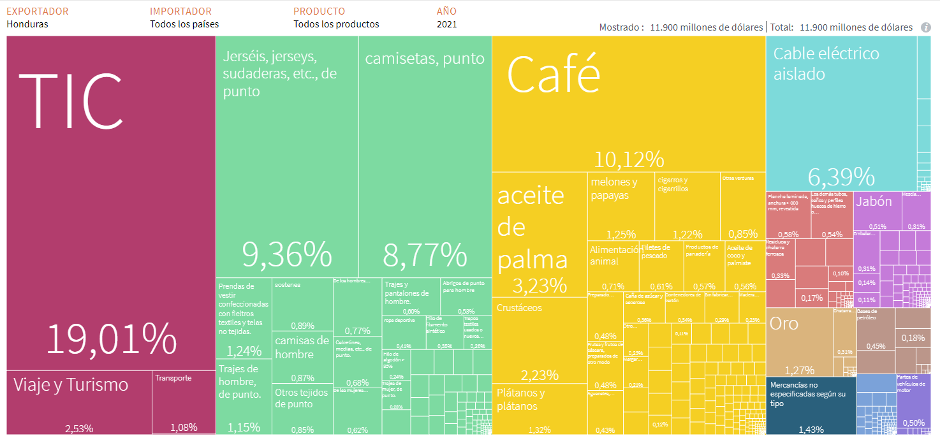
Figura 1. The Atlas of Economics Complexity
Fuente: (The Atlas of Economics Complexity, 2021)

2.1.2.3 AMBIENTE SOCIAL
Entre el 2023 y 2024 “Equipo Humanitario en el País (EHP) ha identificado que 2.8 millones de personas continúan con necesidades humanitarias. Esta cifra es el resultado del análisis cualitativo y cuantitativo realizado por los actores humanitarios en coordinación con instituciones del Estado.” (Shackelford, 2024).
“Datos oficiales de 2021, cerca del 80 % de los hondureños de las zonas rurales vivían en condiciones de pobreza, con ingresos inferiores a 7 dólares diarios, todos ellos en la pobreza extrema, con ingresos inferiores a 4 dólares diarios” (Human Rights Watch, 2024).
“En marzo de 2023, datos oficiales mostraban que el 14 % de los hondureños no sabía leer ni escribir. Esta tasa alcanzaba al 31 % entre los mayores de 60 años. Sólo el 56 % de los niños de entre 12 y 14 años, y el 29 % de entre 15 y 17, asistía a la escuela” (Human Rights Watch, 2024).
En 2019, el relator especial de la ONU sobre la situación de los defensores de derechos humanos se refirió a Honduras como “uno de los países más peligrosos de América Latina para los defensores de derechos humanos”. Entre enero y agosto de 2022, la Oficina del Alto Comisionado para los Derechos Humanos (ACNUDH) informó sobre ataques contra 120 defensores de derechos humanos, incluidos 78 defensores del medioambiente y de la tierra. Según el ACNUDH, estos defensores frecuentemente son acusados o demandados de forma injusta por apropiación indebida, robo u otros supuestos delitos con el objeto de obstaculizar su trabajo. (Human Rights Watch, 2023).

2.1.2.4 AMBIENTE TECNOLÓGICO
Los cambios o avances tecnológicos son los que definen el gran parte del futuro de un país. “Hoy en día es común utilizar la expresión que por sus siglas significa tecnología de la información y comunicación (TIC) en los diferentes ámbitos del acontecer social” (Maradiaga, 2022).“TIC son un conjunto de técnicas y desarrollos que integran funcionalidades de almacenamiento, procesamiento y transmisión de datos” (Maradiaga, 2022).
De acuerdo con el (INE,2023) en las encuestas de Hogares y Propósitos Múltiples realizadas en diferentes municipios del país, con una muestra de 2,104,750 viviendas registradas, los resultados muestran que hubo un crecimiento de un 35% entre el año 2019 al 2023 en los servicios tecnológicos como ser el acceso a internet

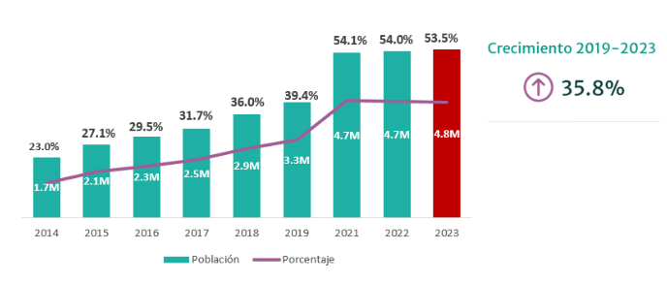
Figura 2. Encuesta permanente de hogares
Fuente: INE, Encuesta Permanente de Hogares (EPHPM), 2014-2023).

2.1.3 MICROENTORNO

El microentorno se refiere al conjunto de factores cercanos y directamente relacionados con la empresa. Esto incluye a los inversionistas, competidores directos, colaboradores, regulaciones y otros aspectos que tienen un impacto directo para la empresa.
La empresa Liberty Networks fue creada a partir de la fusión de Columbus Networks y Cable and Wireless en el 2023 que a su vez es parte de la empresa Liberty global ubicada en Reino Unido y Liberty Latin America ubicada en Panamá. Todas fueron creadas con el objetivo de cubrir un área geográfica ubicadas estratégicamente en un mercado objetivo para las telecomunicaciones.
(Networks, 2024) en su página web describe a la empresa como:
En Liberty Networks, nos asociamos con empresas, operadores y comunidades para construir un futuro digital mejor. Proporcionamos la infraestructura tecnológica y ofrecen el soporte que necesitan para mejorar la productividad de los trabajadores, optimizar las operaciones, aumentar la velocidad de comercialización y llevar su negocio al siguiente nivel.
Con nuestra amplia infraestructura de red, nuestra cartera de soluciones de próxima generación y nuestra amplia red de centros de datos, proporcionamos una base sólida para el éxito empresarial.
Ponen a trabajar nuestra experiencia industrial combinada de más de 140 años las 24 horas del día, los 7 días de la semana, los 365 días del año para ofrecer soluciones flexibles, seguras y escalables que admitan diversas arquitecturas tecnológicas y al mismo tiempo minimicen el riesgo y reduzcan el tiempo de inactividad para organizaciones de todos los tamaños.

ESTRUCTURA ORGANIZACIONAL

Figura 3. Diagrama Organizacional
Fuente: elaboración propia.

MISIÓN
“Colaboramos para el beneficio de todos, especialmente nuestros clientes, basándonos en la confianza. Fomentamos la inclusión, asumimos responsabilidad, y enfrentamos desafíos con determinación. Guiados por la autenticidad, la excelencia y la tecnología, celebramos la diversidad y compartimos nuestro corazón con colaboradores y comunidades, inspirándonos en la conexión global”

VISIÓN
“Innovar para crear momentos significativos a nuestros clientes, generando crecimiento en nuestros mercados con una visión, una cultura, un equipo.”

VALORES
- Integridad
- Innovación
- Responsabilidad
- Honestidad
- Colaboración
- Trabajamos con tenacidad

PORTAFOLIO DE PRODUCTOS
El portafolio de Liberty Networks destaca sobre todo en el área de Voz sobre IP ya que brinda servicios en la nube para pequeñas, medianas y grandes empresas los servicios de centros de contacto (contact center), portabilidad numérica, voz en la nube (cloud voice), llamadas internacionales desde redes fijas, móviles y también empresariales.
La empresa tiene presencia en más de 23 países que incluye América Latina, el Caribe y Reino Unido a través del cable submarino, cable arcos y cable maya. La red de Liberty Networks va desde Estados Unidos, Jamaica en el caribe hasta Chile a través de la fibra óptica brindando servicios de calidad a precios competitivos en toda la región.

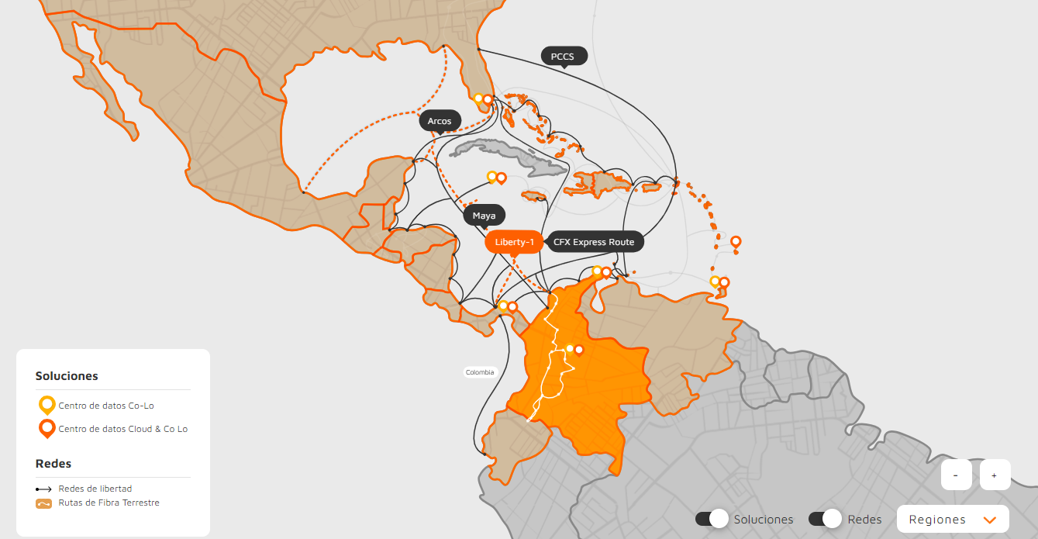
Figura 4. Diagrama de red de Liberty Networks
Fuente: (Networks, 2024).

ESTRATEGIA ACTUAL
La casa matriz de la empresa Liberty Networks se llama Liberty Global con sede en Reino Unido, la cual se ha dedicado a expandirse a lo largo de América Latina y el Caribe para obtener un mejor posicionamiento con la adquisición de empresas como Cable and Wireless, Flow del Caribe, BTC en Bahamas entre otras. Esto ha permitido un incremento anual a lo largo del 2018 hasta la actualidad en el 2024. Basado en esta estrategia la empresa ha logrado obtener la mayoría de las acciones sobre el cable submarino aprovechando la extensión territorial y así diversificar el posicionamiento de la empresa a nivel mundial.

PROVEEDORES
Los principales proveedores de Liberty Network son aquellas empresas que se encargan de construir tecnología que sea compatible con el protocolo de iniciación de sesiones de voz (Session Initiation Protocol, SIP). Por ejemplo, Ribbon, Metaswitch, Cisco, Juniper y Oracle entre muchos otros, sin embargo, estos son los principales proveedores en cuanto a infraestructura tecnológica. Existe otro tipo de proveedor con el cual se establecen acuerdos para transportar datos y voz entre grandes redes de comunicaciones.

COMPETENCIA
La competencia directa de Liberty Networks es con las empresas de telecomunicaciones de los países donde tiene presencia, como ser: Tigo y Claro en Centro América y América del Sur. Digicel en el caribe y AT&T, Verizon y Sprint en los Estados Unidos.

COLABORADORES
Liberty Networks es una empresa en Honduras que ofrece servicios de B2B y B2C para la pequeña y mediana empresa, dentro de los servicios que brinda son: transporte de datos, centro de (datacenter) y voz sobre protocolo de intertet (VoIP). Cuentan actualmente con su sede en Tegucigalpa, en Torre metrópolis segundo piso con un aproximado de 150 empleados contando con presencia en los principales departamentos del país.
Actualmente dentro de Liberty Networks se ha presentado un fenómeno en el cual existe una desmotivación con los integrantes del grupo de monitoreo y soporte.

CONCEPTUALIZACIÓN
Motivación:
De acuerdo con (Hernandez R. , 2021) en 1927 se realizó un estudio con los investigadores de Harvard encabezado por Elton Mayo, con el objetivo de modificar consecutivamente las condiciones laborales de los empleados de Western Electric para observar cómo impactaban los cambios en el desempeño. Realizaron cambios en las condiciones del espacio, separación de grupos, participación; notaron que la motivación y el desempeño de los colaboradores incrementaron significativamente.
A lo largo de los años se continuó estudiando las condiciones laborales y su relación con la motivación y el desempeño laboral, surgiendo así las principales teorías de motivación más destacadas entre ellas: Teoría de las necesidades McClelland, teoría de las necesidades de Maslow, teoría de motivación e higiene de Herzberg, teoría de McGregor, entre otras.
Considerada en las instituciones y empresas para obtener resultados positivos en sus subordinados para que todas las actividades que se realizan se lleven a cabo por medio los objetivos de esta, es decir, en relación con el trabajo. La motivación muchas veces la vinculan con los incentivos debido a el entusiasmo que es notorio en los trabajadores influyendo de manera positiva en el comportamiento del individuo, impulsándole a lograr sus objetivos en la organización, además de alcanzar sus metas personales debido que mejora el nivel de satisfacción en las actividades que realiza. (Bohórquez, 2020)
Clima organizacional:
En la investigación de (Esquivel, 2020) señala que el termino de clima organizacional tuvo origen a finales de la década de 1960. Estudiosos de la materia como Taguiri y Litwin plantearon varios sinónimos como atmosfera, condiciones, cultura y clima. Taguiri expreso que esos conceptos se enfocan más en la organización y no en los colaboradores y la percepción individual.
(Esquivel, 2020) indica que dentro de las aportaciones más importantes al concepto de clima organizacional encontramos a Reicher y Schnider y Denison los cuales coinciden en señalar que la primera definición de clima de la que se tiene registro aparece en 1938 propuesta por Kurt Lewin y Ronald Lippitt, en el marco de un experimento hecho con grupos de escolares de 10 a 11 años.
(Arano, 2016) cita a (Forehand y Gilmer 1964) en donde definen al clima organizacional como un conjunto de características percibidas por los trabajadores para percibir a una organización y distinguirla de otras, su estabilidad es relativa en el tiempo e influye en el comportamiento de las personas en la organización.
(Coll, 2020) señala que el clima laboral incluye desde la forma de la relacionarse de los empleados hasta la satisfacción, en otras palabras, el clima laboral es el medio en el que se desarrolla un trabajo. Dependiendo de la organización, así como la calidad de dicho ambiente, este puede ser más o menos bueno.
En el clima laboral intervienen algunos factores considerados importantes dentro de cualquier organización, la percepción que tengan los trabajadores del ambiente donde laboran, indudablemente tendrá relación con la confianza, la estabilidad, el trabajo en equipo y la sinergia total entre sus empleados, donde por su puesto, este resultado positivo o negativo influirá en la productividad de la empresa (Pilligua C. , 2019).
Satisfacción:
(Ruvalcaba, 2014) en la investigación plantea que según los estudios realizados por Elton Mayo en 1933 marca el inicio del interés por las teorías de satisfacción y la mejora entre las interacciones sociales, condiciones físicas sobre el desempeño laboral. Desde esa fecha de la investigación hasta la fecha existen más de 13000 estudios realizados sobre la satisfacción realizado por autores como Locke y Latham, Mckeen-Ryan, Schriesheim y Carson entre otros.
(Ruvalcaba, 2014) resalta en su estudio que las primeras investigaciones realizadas sobre satisfacción laboral fueron por Happock en 1935, en el cual considero las diferencias individuales y grupales; en el estudio se observaron diferencias significativas entre los niveles de satisfacción grupal e individual y al tipo de actividad desempeñada.
(Ruvalcaba, 2014) cita a (Muchinsky, 1994) definiendo que la satisfacción laboral es una respuesta afectiva y emocional, y que el afecto hace referencia a una sensación de gusto o disgusto. De acuerdo con esto, la satisfacción laboral es la medida en que una persona obtiene placer en su trabajo.
(Ramos, 2012). Detalla que el concepto de satisfacción hace referencia al estado afectivo de agrado que una persona experimenta acerca de su realidad laboral. Representa el componente emocional de la percepción y tiene componentes cognitivos y conductuales. La satisfacción o insatisfacción surge de la comparación o juicio de entre lo que una persona desea y lo que puede obtener.
(Gomez, 2023) define que la satisfacción laboral es la respuesta emocional que experimentan los empleados en la empresa para la que trabajan. Esta puede variar de un colaborador a otro, y la buena o mala percepción depende de las condiciones internas que existan y la facilidad que tengan las personas para realizar sus actividades.
Estrategia:
Según (Castellano, 2014) el término estrategia se deriva de la palabra griega strategos y significa: general. Este término fue usado durante años por el ejército con el fin de aludir a los grandes planes o ventajas que el enemigo no poseía y que se mantenían en secreto para ganar las batallas (Weihrich y Koontz, 1993). Lo anterior se puede corroborar con la obra El Arte de La guerra de Sun Tzu, filósofo y militar chino de los años 400-340 (A.C.), quien ha sido retomado múltiples veces por estrategas empresariales con el ánimo de llevar sus ideas a los negocios.

De acuerdo con (Lehrer, 2022) el primer intento de introducir el concepto de estrategia en el terreno de la economía occidental contemporánea se remonta al año 1944, y fue realizado por Von Newman y Morgerstern, a partir de su Teoría de los juegos. Lo que se destaca en relación con la estrategia en esta teoría es la preponderancia de la competición.
(Lehrer, 2022) comenta en su investigación que se emplea la palabra estrategia para hacer referencia al plan que se desarrolla a fin de obtener un resultado específico, y que trae aparejada la alineación de una secuencia de acciones hacia ese fin.
Según (Westreicher, 2024) la estrategia es un procedimiento para tomar decisiones en una determinada circunstancia. Es utilizada para alcanzar uno o varios objetivos previamente definidos. Simplificando, una estrategia es el camino para seguir para alcanzar ciertas metas.

TEORÍAS DE SUSTENTO

2.3.1 MOTIVACIÓN LABORAL
Las teorías de motivación tratan de explicar y definir la motivación, vienen a contribuir con la búsqueda incesante sobre la satisfacción de las necesidades humanas (Peña, 2017)

2.3.1.1 TEORÍA DE MASLOW
Siguiendo la teoría de (Maslow, 1964) citado por (Barrios, 2018), clasificó la motivación humana orientándola hacia una perspectiva intrínseca inherente al individuo, jerarquizando estas necesidades en dos categorías: Categoría necesidades primarias, en las que clasifica dos niveles; el primer nivel: necesidades fisiológicas tales como: alimentación, sueño y reposo, abrigo o deseo sexual; y el segundo nivel: necesidades de seguridad en las que se busca proteger contra amenaza o peligro; denominándolas necesidades básicas que vienen a garantizar la supervivencia y seguridad del individuo.
De acuerdo con (Barrios, 2018) Maslow plantea una jerarquía de necesidades y factores que motivan a las personas. Esta jerarquía se configura identificando cinco categorías de necesidades jerarquizadas ordenadas de manera ascendente. Son las siguientes:
- Necesidades fisiológicas: Son las necesidades más básicas y están orientadas hacia la supervivencia del hombre: aire, comida, bebida, refugio, calor, sexo o sueño, entre otros.
- Necesidades de seguridad: protección, seguridad, orden, ley, límites o estabilidad, entre otros.
- Necesidades de relación social: familia, amor, afecto, pertenencia o trabajo en grupo, entre otros.
- Necesidades de ego o estima: logro, estatus, fama, responsabilidad o reputación, entre otros.
- Necesidades de autorrealización.
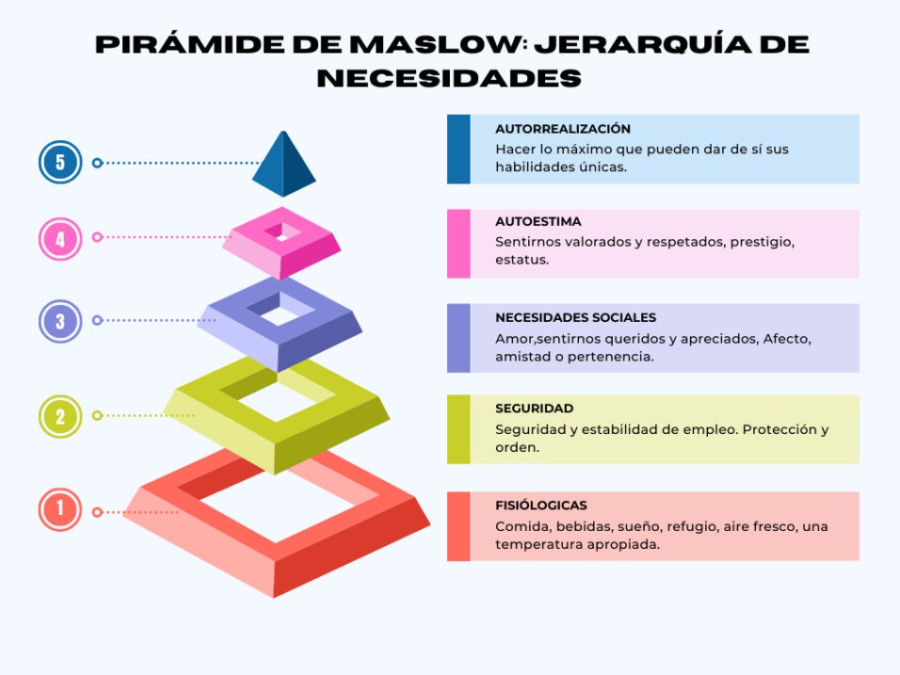
Figura 5. Pirámide Maslow: Jerarquía de necesidades
Fuente: Elaboración propia citado por (Rivera, 2023)
Al igual que ocurre con los seres humanos, las empresas con fines de lucro tienen un orden de necesidades que pueden acomodarse en una jerarquía. Puede ejemplificarse en una pirámide de jerarquías, si bien los escalones de la pirámide son diferentes, los supuestos que subyacen a la teoría de jerarquías de necesidades humanas de Maslow aplican perfectamente para el orden de jerarquías de necesidades de las empresas con fines de lucro. A continuación, se presenta la pirámide de jerarquías de necesidades para empresas con fines de lucro y luego una explicación de cada escalón. (Hamra, 2019)
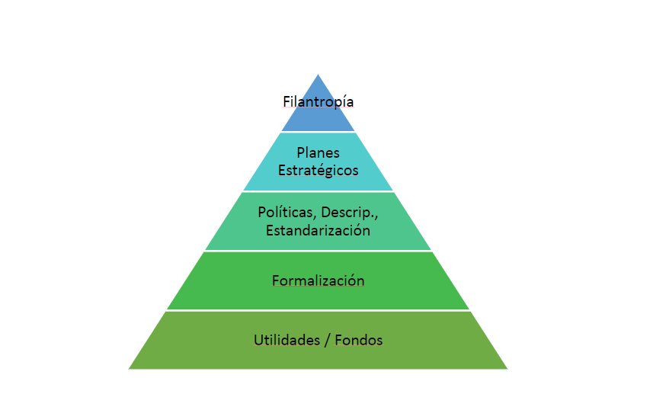
Figura 6. Jerarquía de necesidades para empresas con fines de lucro.
Fuente: (Hamra, 2019)
Al analizar el planteamiento de (Hamra, 2019) la pirámide de necesidades para empresas con fines de lucro se explica a continuación:
- Utilidades / Fondos: Uno de los intereses y objetivos de las empresas obtener utilidades o generar flujos de fondos positivos. Estos se pueden ser a través de ganancias, de aportes de socios o inversores.
- Formalización: Con la primera etapa resuelta, las empresas se encuentran en condiciones de pasar a la fase de formalización. La misma consiste en cumplir con las leyes de cada país.
- Políticas, descripciones y estandarización: Si la empresa consigue alcanzar este nivel, es un síntoma de crecimiento. En este momento necesita ciertas reglas internas para poder operar en armonía.
- Planes estratégicos: La cultura de la organización está preparada para trabajar en equipo y alcanzar metas estratégicas propuestas por la alta dirección. Los empleados encuentran fácilmente la motivación para poder trabajar en los de sus objetivos. El estilo de liderazgo situacional florece en cada área de la empresa.
- Filantropía: El último estadio consiste en ayudar al prójimo. Cada empresa elige el modo de hacerlo, pero aquí aparece la filantropía como un modo de cumplir con las expectativas de la empresa. Se utilizan estos planes para reforzar la cultura, el trabajo en equipo, la realización personal de los miembros involucrados y los valores organizacionales. (págs. 3-4).

2.3.2 CLIMA ORGANIZACIONAL
El clima organizacional en una empresa debería de ser uno de los elementos fundamentales, un trabajador motivado es mucho más eficiente y eficaz capaz de cumplir las metas propuestas, beneficiando sus propias necesidades y a la vez con los objetivos de la organización. (García F. , 2020).
Otro punto de vista de clima organizacional de (Tagiuri y Litwin, 1968) citado por (García F. , 2020) lo definen como una cualidad o propiedad del ambiente interno organizacional que: es percibida o experimentada por los miembros de una organización, influye en sus comportamientos y tiene una duración relativa.
(García F. , 2020) cita a (Chiavenato, 2000) define el concepto clima organizacional como un reflejo de la influencia ambiental en la motivación de los participantes, puede describirse como cualidad o propiedad del ambiente organizacional percibida o experimentada por los miembros de la organización, que influye en su comportamiento.
De acuerdo con la investigación de clima organizacional de (Diaz, 2020) cita a (Diaz, 2010) aborda la teoría de Clima Organizacional de Litwin y Stringer que tiene como objeto de estudio la percepción social de los trabajadores, el clima es un conjunto de propiedades del entorno de trabajo que son susceptibles de ser medidas percibidas directa o indirectamente por los trabajadores que interactúan en dicho entorno y que influye en su comportamiento y motivación.

2.3.2.1 TEORÍA CLIMA ORGANIZACIONAL DE RENSIS LIKERT
El enfoque planteado por (Vargas, 2021) cita a (Likert, 1968) indica que el comportamiento de los trabajadores responde directamente de la actitud del directivo y de las condiciones organizacionales que ellos perciben, en consecuencia se afirma que el desempeño laboral está determinado por la percepción que tienen los trabajadores sobre su ambiente laboral, por ejemplo: estructura organizacional, ubicación jerárquica dentro de la empresa, salario, nivel de satisfacción, la tecnología, carga laboral, etc.
De acuerdo con el estudio de (Vargas, 2021) La teoría de Likert establece las características que definen a la organización y determinan las percepciones que tienen de sus integrantes sobre el entorno laboral, así tienen:
- Variables causales: llamadas también independientes, están enfocadas a señalar el sentido en que una empresa evoluciona y logra sus resultados, en ellas tienen a la estructura organizativa, la forma de tomar decisiones, las capacidades y actitudes.
- Variables Intermedias, están enfocadas a evaluar el estado interno de la empresa, reflejan diversos aspectos como rendimiento, comunicación, motivación y toma de decisiones.
- Variables Finales, aquellas que surgen por efecto de las variables anteriores, responden al resultado obtenido por la empresa, ejemplo ganancia, perdida y productividad. (pág. 6,7)
Según (Ramos, 2012) la teoría de Likert planea que el comportamiento de los subordinados es causado, en parte, por el comportamiento administrativo y por las condiciones organizacionales que éstos perciben y, en parte, por sus informaciones, sus percepciones, sus esperanzas, sus capacidades y sus valores. es posible separar los cuatro factores principales que influyen sobre la percepción individual del clima y que podrían también explicar la naturaleza de los microclimas dentro de la organización. Estos factores se definen entonces como:
- Los parámetros ligados al contexto, a la tecnología y a la estructura misma del sistema organizacional.
- La posición jerárquica que el individuo ocupa dentro de la organización, así como el salario que gana.
- Los factores personales tales como la personalidad, las actitudes y el nivel de satisfacción.
- La percepción que tienen los subordinados, los colegas y los superiores del clima de la organización.
En el enfoque de (Vargas, 2021) para Likert, era importante abordar la conciencia climática, y no el clima en sí, debido al comportamiento, actitud de los individuos eran el resultado de la conciencia de la situación. Mediante “Nuevo Método de Gestión y Dirección”. Likert, establece los siguientes sistemas organizacionales:
Autoritario, caracterizado por la desconfianza, cuya decisión es adoptada en la cúspide de la organización y desde este punto se difunde la línea burocrática del conducto regulado. Donde el proceso de control se halla centralizado y formalizado. Teniendo un ambiente climático basado en desconfianza, inseguridad, temor generalizado.
Paternalista, en ella las decisiones están adoptadas por el escalón superior de la organización, centralizadas en el control, caracterizado por ser paternalistas, cuya autoridad ejercen todo el poder concediendo alguna facilidad a los subordinados, asentados en el lindero de alguna flexibilidad.
Consultivo, es de tipo organizacional existiendo mayor nivel descentralizado y delegaciones de decisión. La decisión es adoptada por niveles medio e inferior manteniendo los esquemas jerárquicos. Se caracteriza por presentar un clima de confianza, habiendo un rango alto de compromiso.
Participativo, caracterizado por procesos en toma de decisión descentralizado distribuyendo entre distintas partes de las organizaciones. Comuníquese tanto vertical como horizontalmente, creando compromiso del equipo. Este tipo de cultura organizacional demuestra confianza en la organización y elevados niveles de compromisos por parte del colaborador, se logra su propósito. La relación dirección y empleados es buena y la credulidad prevalece en distintos sectores en la organización. (pág.7)

2.3.2.2 COMPONENTES DEL CLIMA ORGANIZACIONAL
(Ramos, 2012) en la teoría de Likert, las variables implicadas en la composición del clima organizacional. Ahora lo que corresponde es analizar la
naturaleza de estas variables, sus interacciones dentro de la composición del clima
organizacional y los efectos que provocan dentro de la organización. Los componentes se muestran a continuación:
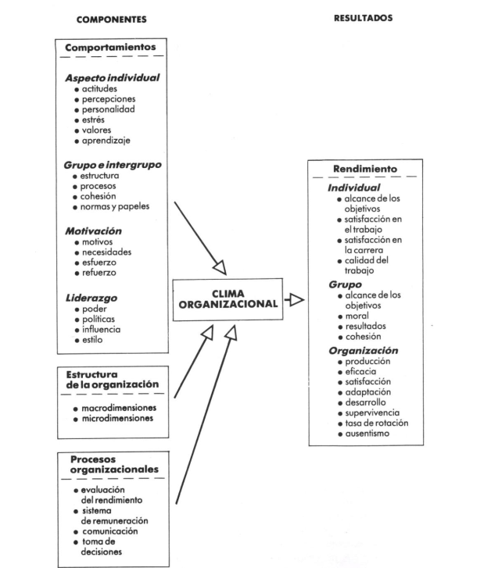

Figura 7. Componentes y resultados del clima organización
Fuente: (Ramos, 2012)

2.3.2.3 DIMENSIONES Y CUESTIONARIO DE CLIMA ORGANIZACIONAL
Según la teoría de Likert, el clima organizacional se mide a través de encuestas o cuestionarios diseñados específicamente para evaluar el ambiente de trabajo y la cultura de la organización. Estas encuestas suelen incluir preguntas abiertas y cerradas que permiten a los empleados evaluar la percepción del clima organizacional en áreas específicas, como la comunicación, la motivación, el apoyo, el liderazgo y la cultura de la organización.
Para poder hacer una evaluación del Clima Organizacional basada en la teoría planteada, su autor diseñó un instrumento que permite evaluar el clima actual de una organización con el clima ideal. Likert bosquejo su cuestionario considerando aspectos como:
- Método de mando como la manera en que se dirige el liderazgo para influir en los empleados.
- Características de las fuerzas motivacionales: estrategias que se utilizan para motivar a los empleados y responder a las necesidades.
- Características de los procesos de comunicación referido a los distintos tipos de comunicación que se encuentran presentes en la empresa y como se llevan a cabo.
- Características del proceso de influencia referido a la importancia de la relación supervisor, subordinado para establecer y cumplir los objetivos.
- Características del proceso de toma de decisiones, pertenencia y fundamentación de los insumos en los que se basan las decisiones, así como la distribución de responsabilidades.
- Características de los procesos de planificación, como la estrategia utilizada para establecer los objetivos organizacionales.
- Características de los procesos de control, ejecución y distribución del control en los distintos estratos organizacionales.
- Objetivo de rendimiento y perfeccionamiento referidos a la planificación y formación deseada.

2.3.3 IMPORTANCIA DE LA MOTIVACIÓN EN LA SATISFACCIÓN LABORAL
(Santaella, 2023) define la satisfacción laboral como un estado de autocomplacencia que experimenta una persona, con respecto a su trabajo o ambiente laboral. Este sentimiento incluye la percepción del empleado sobre el entorno de trabajo y su propio rendimiento, así como sus expectativas profesionales.
“La satisfacción laboral es un factor determinante en el éxito de cualquier tipo de organización. Ayuda a mantener a los empleados contentos y motivados, para que puedan rendir al máximo.” (Santaella, 2023)
Según el estudio realizado en Venezuela por (Vera, 2019) detalla que la motivación en el trabajo depende de que las tareas que desempeñen sean interesantes, agradables y que otorguen satisfacción de logro al realizarlas, estas actividades les den la oportunidad de crecimiento personal y laboral dentro de la empresa. La combinación de los factores intrínsecos y extrínsecos son la clave para la motivación y la satisfacción laboral dentro de las organizaciones. Por estas razones es importante que las empresas identifiquen las áreas de desarrollo en los colaboradores y cree las condiciones para activar trabajos que sean de interés y satisfactorios para mantenerlos motivados.
En la investigación realizada en Guatemala por (Massella, 2018) estudiaron una empresa de 60 colaboradores y se analizó la correlación entre los indicadores de motivación laboral (comunicación, reconocimiento laboral, satisfacción y autonomía) y los indicadores de satisfacción laboral (identificación con la empresa, reconocimiento social, desarrollo laboral) de los colaboradores contratados por tiempo indefinido. Todos los indicadores se relacionan entre sí, ya que todos los coeficientes de correlación superan al valor crítico para ser significantes.
Según (García J. , 2017) la satisfacción en el trabajo es un elemento esencial para lograr trabajadores eficaces, implicados, comprometidos con la organización, dispuestos a aportar innovación y mejoras. Los principales factores de motivación que influyen en los trabajadores para su satisfacción son:
- El tipo de trabajo.
- El estilo de mando.
- La responsabilidad.
- La carga de trabajo.
- El grado de autonomía.
- Las condiciones de seguridad y salud.
- El clima de trabajo.
- Las condiciones laborales básicas (salario, horario, conciliación…).
- El entorno y el espacio de trabajo.
- La posibilidad de aprendizaje.
- La diversidad y la variabilidad de tareas.

2.3.4 TIPOS DE LIDERAZGO Y SU INFLUENCIA EN LA MOTIVACIÓN LABORAL
Según (Contreras, 2010) citado por (Quiroz, 2021) el liderazgo es la función que ocupa una persona que se distingue del resto y es capaz de tomar decisiones acertadas para el grupo, equipo u organización que preceda, inspirando al resto de los que participan de ese grupo a alcanzar una meta común, implica a más de una persona, quien dirige (el líder) y aquellos que lo apoyen (los subordinados) y permitan que desarrolle su posición de forma eficiente.
De acuerdo con (Raffino, 2021) la importancia de la figura del líder recae, principalmente, en su rol de guía y motivador para el cumplimiento de objetivos o el correcto desempeño de un grupo. El líder busca integrar a los miembros, fomenta entre ellos una relación basada en el respeto y la comunicación, toma en cuenta las opiniones y puntos de vista ajenos, y promueve la toma de decisiones consensuadas o que beneficien por igual a todos los miembros.
En su investigación (Quiroz, 2021) cita a (Raffino, 2021) la importancia del liderazgo radica en que es importante tanto en el ámbito empresarial como en cualquier otro grupo u organización formada por varios individuos. Cuando el liderazgo es bien ejecutado genera ambientes armónicos propicios para el desarrollo de tareas y del potencial de cada uno de los miembros. La importancia de la figura del líder recae, principalmente, en su rol de guía y motivador para el cumplimiento de objetivos o el correcto desempeño de un grupo.
Según (Raffino, 2021) los tipos de liderazgo según la formalidad de su elección:
Líder formal: Es elegido líder en un grupo u organización y tiene la autoridad para impartir castigos o dar recompensas, tomar decisiones y guiar al grupo.
Líder informal: No es elegido directamente como líder, por lo que no tiene una autoridad, pero es seguido por el resto de los miembros del grupo por su carisma y su capacidad de motivación.
Según la relación con sus seguidores:
- Líder dictador. Impone su autoridad y sus decisiones sin dejar espacio para el diálogo; fuerza sus ideas y puntos de vista al grupo.
- Líder autocrático. Tiene el poder de decisión sobre el grupo y guía el camino a seguir sin permitir la participación del resto de los miembros del equipo.
- Líder democrático. Alienta la participación de los miembros del grupo o equipo para tomar decisiones en conjunto, respeta las opiniones ajenas y delega tareas.
- Líder onomatopéyico. Guía al grupo y lo motiva a través de onomatopeyas para generar entusiasmo y fidelizar a los miembros.
- Líder paternalista. Toma las decisiones y establece el camino a seguir, trabaja en base a resultados e impone un sistema de premios y castigos para incentivar a los miembros.
- Líder liberal. Deja el poder de decisión y el cumplimiento de las funciones en manos de los miembros, ya que confía en el equipo y da su apoyo.
Según la influencia que ejercen sobre los seguidores:
- Líder transaccional. Busca el cumplimiento de las tareas de los miembros del equipo por medio de un sistema de premios y castigos.
- Líder transformacional. Motiva a los seguidores y se centra en ellos y su potencial para lograr los cambios esperados en la organización. Es un líder que cree en su equipo y forma lazos con sus miembros.
- Líder auténtico. Conoce sus fortalezas y debilidades, comparte sus opiniones, pensamientos y sentimientos, y escucha los de los demás miembros del grupo. Es un líder equilibrado que busca opiniones diversas antes de tomar decisiones.
- Líder lateral. Tiene experiencia en el cargo en el que se desempeña y lidera un grupo sin ser jefe, se destaca por su poder de motivación, comunicación y guía al grupo.
- Líder longitudinal. Utiliza la autoridad y el poder que le da tener un puesto jerárquico al de sus seguidores.
(Fischman, 2002) citado por (Castro, 2020) habla de dos etapas en el líder: la personal y la interpersonal. A continuación, se detalla:
- Etapa del auto liderazgo: el liderazgo personal se logra cuando la persona asume la responsabilidad de su crecimiento como persona, trabajando su autoestima, la creatividad, visión, el equilibrio personal y la capacidad de aprender.
- Etapa del liderazgo interpersonal: este liderazgo se logra posteriormente cuando persona domina la comunicación, aprende a dirigir a otros y a entregarles el poder, consigue trabajar bien en equipo y servir a sus seguidores.

2.3.4.1 TEORÍA DE LOS RASGOS
(Alport,1920) citado por (Solarte, 2022) desarrollo la teoría de los rasgos, y veía el sistema nervioso como una estructura que guiaba el comportamiento congruente en diferentes situaciones. Supuso que todos tenían rasgos como adicción, miedo, agresividad y sociabilidad.
(Acuña, 2011) citado por (Solarte, 2022) indica que La teoría del rasgo establece que "el liderazgo es innato: naces para ser un líder". El objetivo de estos autores fue, identificar los rasgos entendidos como aspectos de la personalidad y los rasgos físicos o intelectuales que distinguen a los ejecutivos de los que no lo son. Los autores que defienden estas teorías afirman que existe una mejor manera de liderar y que las variables de personalidad arraigadas permiten que algunas personas sean mejor guiadas.
(Draper, 2023) plantea que Allport propuso su teoría definiendo a los rasgos como características internas de personalidad relativamente estables que influyen en el comportamiento de una persona. Así, los rasgos pueden ser físicos, psicológicos o sociales y se manifiestan en diferentes grados según cada individuo. Los grandes rasgos se desarrollan en 3 niveles:
En el nivel más bajo: Rasgos cardinales, que son rasgos extremadamente dominantes e influyentes. Pocas personas tienen rasgos cardinales muy marcados. Un ejemplo de rasgo cardinal sería un individuo que tuviera una obsesión por ayudar a los demás, y esto podría guiar todas sus decisiones y acciones; impulsándole a sacrificar su propia felicidad o bienestar para ayudar a otros, incluso si esto significase poner en riesgo su propia vida.
En el nivel medio: Rasgos centrales, que son más comunes, menos dominantes y muy influyente, ya que definen la personalidad. Algunos ejemplos de rasgos centrales podrían ser la honestidad, amabilidad, extroversión o emotividad, y su presencia o ausencia afecta la forma en que las personas interactúan con el mundo. Allport considera que son los más importantes para la personalidad, ya que son los rasgos más comunes y representativos de una persona.
En el nivel más alto: Rasgos secundarios, menos visibles que los rasgos centrales y más específicos de la situación. Estos pueden cambiar dependiendo del contexto. La preferencia por ciertos tipos de comida, la elección de determinadas actividades de ocio, o la reacción a eventos específicos, son algunos ejemplos de rasgos secundarios.
(Draper, 2023) cita a (Doremus, 2020) sugiere que cada uno tiene una combinación única de rasgos de personalidad, algunos de los cuales son comunes y compartidos con otros, mientras que otros son únicos y específicos de cada sujeto, a continuación, se detalla:
- Los rasgos comunes son aquellos que comparten muchas personas.
- Los rasgos únicos son aquellos que son específicos y distintivos de una persona en particular, y que los diferencian de los demás. Los rasgos únicos son importantes porque ayudan a definir la personalidad de una persona y a hacerla única.

2.3.5 PLANEACIÓN ESTRATÉGICA
(Ávalos, 2021) nos explica “El empleo de la estrategia y la planificación data de los albores de la humanidad, los primeros habitantes confiaron en ella para el desarrollo de sus primeras tareas; actividades relacionadas casi en su totalidad con la guerra pero que logró desarrollar esta práctica a lo largo de los años”. La planificación como tal es un concepto que ha existido desde el inicio de la humanidad desarrollándose y evolucionando a través del tiempo como tácticas de guerra.
Según (Alburquerque, 2019) dentro de una organización se puede entender de la siguiente manera “Una herramienta administrativa que consiste en el establecimiento de la misión y visión organizacionales, seguido del análisis de las fortalezas y debilidades de la organización, así como de las oportunidades y amenazas del entorno organizacional”.
(Ávalos, 2021) plantea que el desarrollo de la planificación estratégica genera beneficios adicionales relacionados con la capacidad de realizar una gestión eficiente, liberando recursos humanos, financieros, tecnológicos y materiales, lo que ayuda en la eficiencia productiva y en una
mejor calidad de vida y de trabajo para todos los miembros de la organización y lo más
importante se centra en los procesos de fabricación de dicha organización ya que ayuda a
mejorar los niveles de productividad, conducentes al logro de obtener rentabilidad.
De acuerdo con (Ávalos, 2021) la planeación estratégica optimiza los procesos en las áreas, contribuye a la creación y redefinición de valores corporativos que se traducen en:
- Trabajo en equipo.
- Compromiso con la organización.
- Calidad de servicio.
- Desarrollo humano (personal y profesional).
- Innovación y creatividad.
- Liderazgo.

2.3.5.1 VENTAJAS DE LA PLANIFICACIÓN ESTRATÉGICA
Estos son algunos de los beneficios de realizar una planeación estratégica en tu organización:
- Visión y dirección clara: La planeación estratégica ayuda a establecer una visión clara del futuro deseado de la organización y proporciona una dirección para alcanzarla. Ayuda a definir los objetivos y las metas a largo plazo, y proporciona un marco para la toma de decisiones y la asignación de recursos.
- Enfoque en los objetivos clave: Mediante la planeación, una organización puede identificar y priorizar sus objetivos clave. Esto ayuda a evitar la dispersión de esfuerzos y recursos en actividades irrelevantes o de bajo impacto, centrándose en lo que realmente importa para el éxito a largo plazo.
- Adaptación al entorno cambiante: La planeación estratégica implica una evaluación exhaustiva del entorno externo, incluyendo factores económicos, políticos, tecnológicos y sociales. Esto permite a la organización anticipar cambios y tendencias futuras, y ajustar su enfoque y estrategias en consecuencia. Ayuda a la organización a ser proactiva en lugar de reactiva, lo que aumenta su capacidad de adaptación y supervivencia en un entorno empresarial dinámico.
- Coordinación y alineación interna: La planeación fomenta la coordinación y alineación interna dentro de una organización. Ayuda a diferentes departamentos y unidades a trabajar juntos hacia objetivos comunes, evitando conflictos y maximizando la eficiencia. También facilita la comunicación efectiva y la colaboración entre los miembros de la organización.
- Evaluación del desempeño: La planeación estratégica incluye el establecimiento de indicadores clave de desempeño (KPI) y metas medibles. Estos KPI permiten monitorear el progreso de la organización hacia sus objetivos estratégicos y realizar ajustes cuando sea necesario. La evaluación del desempeño ayuda a identificar áreas de mejora y a tomar medidas correctivas, lo que contribuye a un mejor rendimiento general.

2.3.5.2 ETAPAS DEL PROCESO DE LA PLANIFICACIÓN ESTRATÉGICA
Según (Garcia, 2017) La planeación presenta tres etapas: la formulación de estrategia, implantación de estrategia y evaluación de estrategia. Este proceso permite a una organización ser más proactiva, dado que reactiva al definir su propio futuro, ya que la organización tiene la posibilidad de iniciar e influir en las actividades en lugar de solo responder, ejerciendo control en su propio destino.

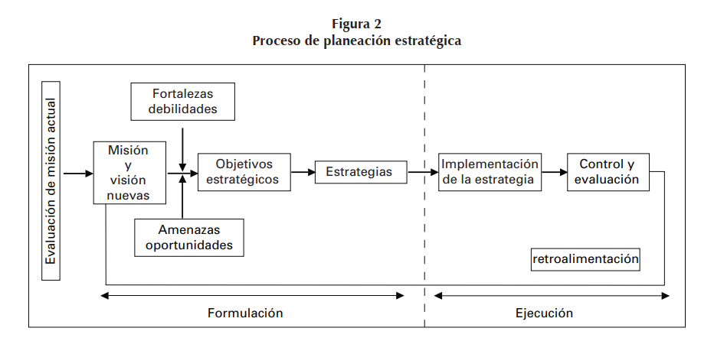
Figura 8. Proceso de planeación estratégica
Fuente: (Alburquerque, 2019)
Formulación de la estrategia: (Garcia, 2017) detalla que la formulación de la estrategia incluye la creación de una visión y misión, la identificación de las oportunidades y amenazas externas de una organización, la determinación de las fortalezas y debilidades internas, el establecimiento de objetivos a largo plazo, la creación de estrategias alternativas y la elección de estrategias específicas a seguir.
Ejecución de la estrategia: (Garcia, 2017) plantea que la implantación de la estrategia significa movilizar a los empleados y gerentes para poner en acción las estrategias formuladas. Cita a (Mintzberg, Ahlstrand y Lampell, 2008) esta etapa es considerada como la etapa más difícil de la dirección estratégica, requiere disciplina, compromiso y sacrificio personal. La implantación exitosa de la estrategia depende de la habilidad de los gerentes para motivar a los empleados, lo cual es más que un arte que una ciencia.
Evaluación de la estrategia. Según (Garcia, 2017)La evaluación de la estrategia es la etapa final de la dirección estratégica. Los gerentes necesitan saber cuándo ciertas estrategias no funcionan adecuadamente; y la evaluación de la estrategia es el principal medio para obtener información.

2.3.5.3 MODELOS DE LA PLANIFICACIÓN ESTRATÉGICA
Según (Sulburán, 2023) Al hablar de modelos de planeación estratégica, se hace alusión a todas aquellas herramientas y enfoques aplicados por las empresas para desarrollar planes a largo plazo, alcanzando sus objetivos estratégicos. Dichos modelos facilitan a las organizaciones la identificación de sus fortalezas, debilidades, oportunidades y amenazas, al tiempo que crean estrategias que les permitan aprovechar sus puntos fuertes, mientras minimizan los riesgos.
(Sulburán, 2023) “En compañías de cualquier industria, los modelos de planeación estratégica sirven de base a los administradores de empresas, para asegurarse de que todas las áreas de la organización trabajan en la misma dirección, alcanzando los objetivos previamente establecidos”.

2.3.5.3.1 ANÁLISIS FODA
Este método fue desarrollado por M. Dosher, O. Benepe, A. Humphrey, Birger Lie y R. Stewart en el Instituto de Investigaciones de Stanford, Estados Unidos, entre 1960 y 1970. Su objetivo en aquella época era descubrir por qué fallaban algunas empresas a nivel gerencial. (Pursel, 2023).
(Reaburn, 2021) plantea que el análisis FODA es una técnica que se usa para identificar las fortalezas, las oportunidades, las debilidades y las amenazas del negocio o, incluso, de algún proyecto específico. Si bien, por lo general, se usa en pequeñas empresas, organizaciones sin fines de lucro, empresas grandes y otras organizaciones; el análisis FODA se puede aplicar tanto con fines profesionales como personales. El análisis FODA es una herramienta simple y, a la vez, potente que ayuda a identificar las oportunidades competitivas de mejora.
De acuerdo con (Juan, 2021) el análisis FODA se describe de la siguiente manera:
- Fortaleza: Aspecto positivo de una situación interna y actual (empleados muy motivados).
- Oportunidad: Aspecto positivo del entorno exterior y su proyección futura (La pandemia ha conseguido afianzar la formación online).
- Debilidad interna de la organización: Aspecto negativo de una situación interna y actual (escaso número de empleados para hacer una tarea concreta).
- Amenaza: Aspecto negativo del entorno exterior y su proyección futura (crisis económica).

2.3.6 METODOLOGÍAS DESARROLLADAS

2.3.6.1 CLIMA LABORAL Y SU INFLUENCIA EN LA MOTIVACIÓN DE LOS TRABAJADORES
(Mosquera, 2019) nos plantea en el siguiente estudio sobre la incidencia del clima en las organizaciones en la motivación de los trabajadores, es una investigación documental en el que se busca conocer como el clima de las organizaciones inciden en la motivación de los trabajadores. Según el tiempo de investigación para evaluar la influencia del clima laboral en la motivación y satisfacción del personal técnico-científico y administrativo de una institución de salud de tercer nivel en el Municipio de San Juan del Cesar – La Guajira en 2014, se empleó una metodología de tipo descriptivo transversal con un enfoque cuantitativo. se utilizará en diseño documental cualitativo. El estudio se lo realizará por medio de una revisión bibliográfica de estudios relaciones con las variables a tratarse.
(Mosquera, 2019) detalla que los instrumentos utilizados incluyeron un cuestionario de clima laboral adaptado, cuestionario de gestión por motivación y una encuesta sociodemográfica, diseñados para capturar la percepción del clima laboral, los niveles de motivación y la satisfacción en el trabajo, así como datos demográficos relevantes de los participantes. Adicionalmente se utilizaron los siguientes:
- Cuestionario de Motivación para el Trabajo (CTM): Esta herramienta se centró en evaluar los factores internos que impulsan el rendimiento laboral de los empleados.
- Escala de Clima Social Organizacional (WES): Se utilizó para medir la percepción general del ambiente de trabajo y cómo este afecta las interacciones sociales dentro de la organización.
- Escala de Satisfacción en las Relaciones Interpersonales en el Trabajo (SRIT): Permitió analizar la calidad de las relaciones entre colegas y su impacto en la satisfacción laboral.
- Cuestionario de Calidad de Vida Profesional (CVP-35): Se aplicó para evaluar aspectos más amplios del bienestar profesional, incluyendo satisfacción laboral, motivación y equilibrio entre la vida laboral y personal.
- Cuestionario de Clima Organizacional (CO): Esta herramienta complementó al CAL, profundizando en cómo las políticas, prácticas y cultura organizacional influyen en el clima laboral.
Conclusiones
(Mosquera, 2019) concluye que, los trabajadores que se encuentran más motivados en sus trabajos generan un buen clima laboral, la Vicepresidencia de la Republica del Ecuador, en el año 2019 en conjunto con el Ministerio de Salud Pública, en el año 2015 se encontraron preocupados por la salud de los trabajadores fortaleciendo en las empresas los planes de incentivos que motiven a los trabajadores en sus empresas.
(Mosquera, 2019) Las personas encargadas de la gestión del talento humano deben de contar con sólidos conocimientos en planes motivacionales en las empresas para generar un buen clima laboral que permita que los trabajadores se desenvuelvan en un ambiente de trabajo saludable.

2.3.6.2 ESTUDIO DE CLIMA ORGANIZACIONAL EN LA EMPRESA DE SNAP DE HONDURAS
(Duarte, 2022) realizo la investigación en la empresa SNAP de Honduras, ubicada contiguo a ferretería Kennedy, C. Escuela John F Kennedy, Tegucigalpa, Honduras. La empresa se dedica a elaborar concentrados y jugos de frutas, cuenta con 14 colaboradores, los cuales fueron encuestados utilizando la herramienta de “Litwin y Stinger”.
(Duarte, 2022) La investigación realizada fue de origen cualitativo, con el objeto de captar la percepción que tiene cada uno de los colaboradores del ambiente organizacional, así como el análisis de los resultados obtenidos mediante la aplicación del instrumento. La técnica utilizada para la recolección de datos de este proyecto fue a través de la encuesta de “Litwin y Stinger”.
(Duarte, 2022)El instrumento utilizado fue el cuestionario de “Litwin y Stinger”, que ha
demostrado ser consistente y eficaz para realizar el diagnóstico de clima organizacional. El
instrumento fue estructurado como escala tipo “Likert” de cuatro puntos, forzando a contestar
en alguno de los dos polos. Las respuestas van desde, muy en desacuerdo a muy de acuerdo.
Todo tipo de diagnóstico sobre una organización requiere conocer las características y
la percepción de las personas que componen la compañía, además de la estructura de esta, es
decir, que no puede haber un diagnóstico sin el conocimiento del clima organizacional.
(Duarte, 2022) El cuestionario de “Litwin y Stinger”, es una herramienta que permite conocer los aspectos dinámicos del clima organizacional, por esta razón, el instrumento de medición fue constituido de cincuenta y tres ítems, apoyado en nueve variables; estas a su vez, cuentan con diferentes preguntas, las cuales se dividen en preguntas positivas y negativas, cada una con un puntaje.
Conclusiones
Según (Duarte, 2022) el análisis aplicado, el clima organizacional de la empresa SNAP de Honduras, está dentro del rango de bueno, conforme a la codificación sugerida por el instrumento de “Litwin y Stinger” obtiene un valor de 2.7.
(Duarte, 2022) Las variables que caen en el rango de “regular”, con la puntuación más baja, son las variables estructura, recompensa y calidez; representando oportunidades de mejora inmediata.

CAPÍTULO III. METODOLOGÍA
En el siguiente capítulo de la investigación, se abordaron temas que conformar el eje central del trabajo final de la tesis para el plan de propuesta estratégica para impulsar la motivación laboral en Liberty Networks. En este apartado se hará un enfoque en la congruencia y matriz metodológica, operacionalización de las variables, hipótesis, enfoque y métodos, diseño de la investigación, técnicas, instrumentos y procedimientos aplicados y fuentes de la información.

3.1 CONGRUENCIA METODOLÓGICA

3.1.1 MATRIZ METODOLÓGICA
Una matriz de congruencia para una investigación es un resumen en forma de matriz o cuadro que ayuda a ver patrones y similitudes en los datos, lo que se conoce como congruencia. Resultando una herramienta útil para analizar patrones dentro de la investigación y definir el rumbo de esta. (Parrales, 2024)

Tabla 1. Matriz metodológica
Título de investigación | Objetivos de la investigación |  | Variables | Dimensiones | Ítems
Título de investigación | General | Específicos | Variables | Dimensiones | Ítems
PROPUESTA ESTRATÉGICA PARA IMPULSAR LA  MOTIVACIÓN LABORAL EN LIBERTY NETWORKS,  DISTRITO CENTRAL, HONDURAS, 2024. | Diseñar una propuesta de motivación laboral para los colaboradores de Liberty Networks, a través de una evaluación de clima laboral para fortalecer la productividad, disminuir la rotación, aumentar la motivación. | Analizar las razones principales de la alta rotación de personal en los colaboradores | Rotación de personal | Factores personales. | Edad
 |  |  |  |  | Genero
 |  |  |  |  | Nivel de escolaridad
 |  |  |  |  | Años de experiencia
 |  |  |  | Condiciones laborales. | Higiene y seguridad
 |  |  |  |  | Ventilación, iluminación y temperatura
 |  |  |  |  | Ergonomía de mobiliario
 |  |  |  | Oportunidades de desarrollo. | Número de capacitaciones recibidas.
 |  |  |  |  | Número de ascensos otorgados.
 |  |  |  |  | Número de personas que han estudiado una maestría/diplomado/certificación durante el tiempo laborado en la empresa.
 |  |  |  | Satisfacción laboral | Bonificaciones recibidas
 |  |  |  |  | Número de reconocimientos recibidos por el desempeño
 |  |  |  | Ausentismo | Cantidad de incapacidades por motivos de salud
 |  |  |  |  | Cantidad de ausencias por colaborador
 |  |  |  | Desvinculación Laboral | Número de empleados despedidos
 |  |  |  |  | Número de empleados que han renunciado
 |  | Identificar el tipo de liderazgo y las estrategias aplicadas para los equipos. | Estilos de liderazgo | Tipos de liderazgo | Cantidad de mensajes comunicados
 |  |  |  |  | Tiempo de respuesta
 |  |  |  |  | Medio por el cual se comunican
 |  |  | Estrategias de liderazgo | Efectividad de estrategias. | Número de reuniones de trabajo
 |  |  |  |  | Número de retroalimentaciones brindadas
 |  |  |  |  | Número de iniciativas de parte de los colaboradores
 |  |  |  |  | Cantidad de reuniones de socialización de objetivos, misión y visión de la empresa
 |  | Analizar los factores que contribuyen a la acelerada curva de aprendizaje para los nuevos miembros del equipo. | Curva de aprendizaje | Metodología de enseñanza y aprendizaje | Tiempo estimado de entrenamiento
 |  |  |  |  | Recursos disponibles
 |  |  |  |  | Plataformas y certificados disponibles
 |  | Identificar el compromiso e identidad de los equipos con la organización | Identidad | Pertenencia | Vínculo emocional con la empresa.
 |  |  |  |  | Número de recomendaciones extendidas por los colaboradores para trabajar en la empresa.
 |  |  |  |  | Número de años laborando en la empresa
 |  |  | Compromiso | Desempeño | Número de objetivos alcanzados por colaborador
 |  |  |  |  | Nivel de productividad laboral
 |  |  |  |  | Calidad de metas cumplidas

Fuente: (Elaboración propia, 2024).

3.1.2 ESQUEMA DE VARIABLES DE ESTUDIO
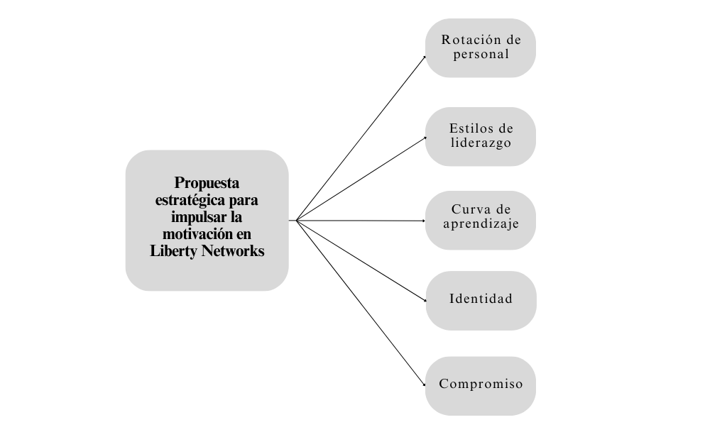
En este apartado de esquema de variables se expone la relación entre el tema central de esta investigación y las variables independientes y dependientes en un diagrama sagital.

Figura 9. Diagrama sagital de variables
Fuente: (Elaboración propia, 2024)

3.1.3 OPERACIONALIZACIÓN DE LAS VARIABLES
En este apartado se exponen las variables de las respectivas definiciones conceptuales, operacionales y las dimensiones con la teoría tomando en cuenta los indicadores que nos ayudaran a medir por medio de la población o muestra los objetivos de esta investigación.
Tabla 2. Operacionalización de las variables
Variables | Definición Conceptual | Definición operacional | Dimensiones | ítems o indicadores
Rotación de personal | Rotación de personal se refiere a la separación laboral que determina un colaborador de manera unilateral, dejando a la organización con un desajuste en la fuerza de trabajo ya que produce una vacante no planeada, que representa un problema para la organización. (Alvarez D. , 2020). | Para la medición de la rotación de personal existen indicadores para identificar el índice de rotación de capital humano, de personal y de separación. Para la medición de los indicadores mencionados se toma en cuenta el número de bajas, personas que trabajan en la empresa, número de despidos y número de empleados nuevos en cierto periodo. | Factores personales. | Edad
 |  |  |  | Genero
 |  |  |  | Nivel de escolaridad
 |  |  |  | Años de experiencia
Rotación de personal |  |  | Condiciones laborales. | Higiene y seguridad
 |  |  |  | Ventilación, iluminación y temperatura
 |  |  |  | Ergonomía de mobiliario
Rotación de personal |  |  | Oportunidades de desarrollo. | Número de capacitaciones recibidas
 |  |  |  | Número de ascensos otorgados
 |  |  |  | Número de personas que han estudiado una maestría/diplomado/certificación durante el tiempo laborado en la empresa
Rotación de personal |  |  | Satisfacción laboral | Bonificaciones recibidas
 |  |  |  | Número de reconocimientos recibidos por el desempeño
Rotación de personal |  |  | Ausentismo | Cantidad de incapacidades por motivos de salud
 |  |  |  | Cantidad de ausencias por colaborador
Rotación de personal |  |  | Desvinculación Laboral | Número de empleados despedidos
 |  |  |  | Número de empleados que han renunciado
Estilos de liderazgo | El estilo de liderazgo es la manera en que un líder logra sus propósitos. Puede tener profundos efectos en una organización y su personal, y puede determinar si la organización es eficaz o no. (Kansas, 2024). | Cantidad de objetivos formulados compartidos y explicados al equipo con eficacia, capacidad de alineación entre estrategia y planes de acción, numero de resolución de problemas en tiempo y forma | Tipos de liderazgo | Cantidad de mensajes comunicados
 |  |  |  | Tiempo de respuesta
 |  |  |  | Medio por el cual se comunican
Estrategias de liderazgo | Se define en una organización como la capacidad para lograr el seguimiento hacia un proyecto en el que participan diferentes colaboradores en donde se requieren diferentes planes de trabajo para mejorar la productividad y alinear los objetivos de la empresa. (Savkín, 2021). | Objetivos logrados en equipo, numero de oportunidades de mejora y retroalimentaciones constructivas brindadas al colaborador, reuniones de equipo para alineamiento y seguimiento de objetivos, tasa de participación de empleados. | Efectividad de estrategias. | Numero de reuniones de trabajo
 |  |  |  | Numero de retroalimentaciones brindadas
 |  |  |  | Cantidad de reuniones de socialización de objetivos, misión y visión de la empresa
 |  |  |  | Numero de iniciativas de parte de los colaboradores
Curva de aprendizaje | Diagrama que indica lo aprendido sobre una tarea o actividad en un tiempo determinado. Correlación entre el desempeño y el tiempo requerido para una actividad. (Santander, 2022). | Tiempo que le toma al empleado aprender sus nuevas funciones y realizar las tareas cotidianas. | Metodología de enseñanza y aprendizaje | Tiempo estimado de entrenamiento
 |  |  |  | Recursos disponibles
 |  |  |  | Plataformas y certificados disponibles
Identidad | Identidad laboral es la imagen que una persona genera de sí misma y el lugar que ocupa dentro de la organización y dentro del grupo de trabajo. (De León, 2018). | Grado de pertenencia de los empleados por medio de instrumento de recolección de datos utilizando la escala de Likert, tasa de permanencia. | Pertenencia | Vínculo emocional con la empresa.
 |  |  |  | Numero de recomendaciones extendidas por los colaboradores para trabajar en la empresa.
 |  |  |  | Número de años laborando en la empresa
Compromiso | El compromiso laboral es un factor que influye en el sentido de responsabilidad de los talentos de una empresa, tanto con la labor que desempeñan como con las metas y los valores de la organización. (Rodriguez, 2023). | Volumen de negocio de la empresa, productividad de los empleados, satisfacción del cliente. | Desempeño | Numero de objetivos alcanzados por colaborador
 |  |  |  | Nivel de productividad laboral
 |  |  |  | Calidad de metas cumplidas
Indicadores | Es una métrica cuantitativa que muestra cómo un equipo o empresa progresa hacia sus objetivos empresariales más importantes. (Martins, 2023) | Los indicadores se miden mediante el seguimiento de los resultados relacionados con eficacia de los colaboradores en completar actividades dentro de un plazo determinado y el impacto que representa en los resultados de la empresa | Eficacia  Calidad de trabajo  Contribución a objetivos | Número de tareas completadas  Porcentaje de tareas completadas sin errores  Porcentaje de contribución a metas por departamento

Fuente: (Elaboración propia, 2024)

3.2 ENFOQUE Y MÉTODOS
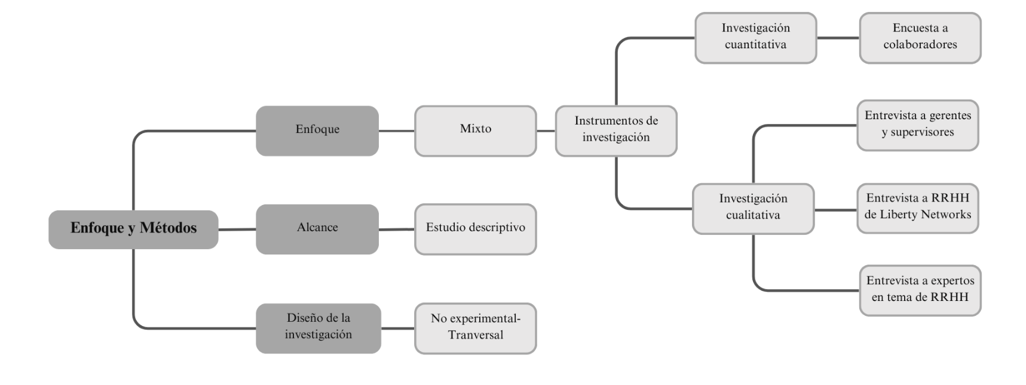

Figura 10. Diagrama de enfoque y métodos
Fuente: (Elaboración propia, 2024)

3.2.1 ENFOQUE
De acuerdo con (Hernández-Sampieri, 2018) los enfoques cuantitativo, cualitativo y mixto constituyen rutas posibles para resolver problemas de investigación. Todos resultan igualmente valiosos y son, hasta ahora, los mejores métodos para investigar y generar conocimientos.
Siguiendo el planteamiento de (Hernández-Sampieri, 2018) los métodos mixtos o híbridos representan un conjunto de procesos sistemáticos, empíricos y críticos de investigación e implican la recolección y el análisis de datos tanto cuantitativos como cualitativos, así como su integración y discusión conjunta, para realizar inferencias producto de toda la información recabada.
Para esta investigación se plantea un enfoque con método mixtos con un conjunto de datos cualitativos como las entrevistas a expertos, gerentes, generalistas de talento humano y cuantitativos tales como las encuestas a los colaboradores que apoyaran a dar respuesta a las preguntas de investigación y los objetivos específicos.

3.2.2 ALCANCE
El alcance descriptivo pretende buscar, identificar y explicar variables, enfoques o características que estructuran el tema de investigación. Este tipo de estudio además analiza el cómo es y cómo se manifiesta una temática con todas sus variables.

3.2.3 Diseño
El enfoque utilizado en esta investigación es de tipo no experimental – transeccional. Esto implica que se observan las variables en su estado natural, sin ejercer ningún tipo de manipulación o intervención sobre ellas.

DISEÑO DE LA INVESTIGACIÓN
Un diseño de investigación se define como el plan o estructura general que guía el proceso de realización de la investigación. Se trata de un componente esencial del proceso de investigación y sirve de modelo para determinar cómo se llevará a cabo un estudio, incluidos los métodos y técnicas que se utilizarán para recopilar y analizar los datos. Un estudio de investigación bien diseñado es esencial para garantizar que se cumplen los objetivos de la investigación y que los resultados son válidos y fiables. (Jain, 2023).

3.3.1 POBLACIÓN
¿Qué es una población? Según (Hernández-Sampieri, 2018) la población es “Conjunto de todos los casos que concuerdan con determinadas especificaciones” (p. 199).
Este estudio consta de 30 colaboradores que brindan soporte 24/7 a la red empresarial de Liberty Networks, el 20% son mujeres y el 80% son hombres, 2 de ellos son supervisores y un gerente. Los colaboradores juegan un papel importante para el mantenimiento y soporte de la red de Liberty Networks y están comprometidos a que los servicios no sean interrumpidos, asegurando así la disponibilidad y el funcionamiento óptimo de la red.
La dedicación y experiencia de estos equipos son una parte importante para este análisis, proporcionando una base sólida para la aplicación de los instrumentos elegidos para determinar los niveles de motivación dentro de la organización.

3.3.2 MUESTRA
(Hernández-Sampieri, 2018) nos dice: “Una muestra es un subgrupo de la población o universo que te interesa, sobre la cual se recolectarán los datos pertinentes, y deberá ser representativa de dicha población” (p.196).
Según (Hernández-Sampieri, 2018) " Los estudios descriptivos pretenden especificar las características y perfiles de personas, grupos, comunidades o procesos que se someta a un análisis. Miden o recolectan datos de información sobre diversos conceptos, variables, aspectos, dimensiones o componentes del fenómeno o problema a investigar" (p. 108).
La definición de censo según (Westreicher, Censo, 2020) nos dice “El censo es el recuento de datos estadísticos sobre toda una población específica. De ese modo, se pueden conocer sus características con precisión.”.
Para esta investigación se determinó que debido al tamaño de la población se utilizará el censo para mostrar con mayor precisión y garantizar la calidad de los datos recolectados de las encuestas.

3.3.2.1 CRITERIOS DE INCLUSIÓN
(Hernández-Sampieri, 2018) Para los criterios de inclusión se define el tamaño de su población a partir del problema de investigación. Para ello es crucial especificar de manera explícita las características de la muestra en términos de su contenido, ubicación geográfica, tiempo y accesibilidad (p.199)
- Ser colaborador en Liberty Networks Tegucigalpa, Honduras
- Tener contrato de permanencia.
- Supervisores del área de soporte.
- Gerente de equipos de soporte.
- Turnar en la modalidad rotativa.

3.3.2.2 CRITERIOS DE EXCLUSIÓN
Para definir los criterios de exclusión (Consultores, 2022) no dice que son “las características específicas de la población que la hacen inelegible para su estudio. Esta definición se lleva a cabo una vez que haya desarrollado su pregunta de investigación”
- Todos los colaboradores de Liberty Networks que no al equipo de soporte.
- Colaboradores del equipo de ventas.
- Colaboradores del equipo de finanzas.
- Colaboradores de los equipos de operaciones.
- Colaboradores del equipo de implementación.
- Todas las personas que no laboren en Liberty Networks Tegucigalpa.

3.4 TÉCNICAS DE MUESTREO
Según (Hernández-Sampieri, 2018) “la elección de las unidades no depende de la probabilidad, sino que depende del proceso de toma de decisiones de los investigadores y las muestras seleccionadas que obedecen ciertos criterios “(p.200).
Para esta investigación no existen muestras por lo que no hay técnicas para aplicar.

3.4 TÉCNICAS, INSTRUMENTOS Y PROCEDIMIENTOS APLICADOS
En el desarrollo de esta sección se presentan los métodos para la recolección de datos y la validez de los resultados a obtener. Estas técnicas fueron elegidas con el propósito de observar las variables clave, asegurando datos de interés con cada instrumento a utilizar.

3.4.1 TÉCNICAS
De acuerdo con el planteamiento de esta investigación el enfoque es mixto, se utilizarán tanto técnicas cuantitativas como cualitativas para tener un sustento profundo del estudio del clima laboral para fortalecer la productividad y también disminuir la rotación de los colaboradores.

3.4.1.1 TÉCNICAS CUANTITATIVAS
De acuerdo con (Hernández-Sampieri, 2018) afirma que la recolección de los datos implica elaborar un plan detallado de procedimientos que te conduzca a reunir datos con un propósito específico. Este plan incluye determinar:
- ¿Cuáles son las fuentes de las que se obtendrán los datos?
- ¿En dónde se localizan tales fuentes?
- ¿A través de qué medio o método se recolectarán los datos?
- Una vez recolectados, (p.226)
Dentro de las técnicas cuantitativas para esta investigación se plantea el instrumento de encuesta para la recolección de datos numéricos y obtener información sobre los ejes principales del estudio como la rotación de personal, estilos y estrategias de liderazgo, identidad y compromiso. Con el resultado del instrumento se construirán a través de métodos estadísticos herramientas que ayudarán a plantear las estrategias para impulsar el tema de investigación.

3.4.1.2 TÉCNICAS CUALITATIVAS
Según (Hernández-Sampieri, 2018) la investigación cuantitativa es “La investigación desde la ruta cualitativa se enfoca en comprender los fenómenos, explorándolos desde la perspectiva de los participantes en su ambiente natural y en relación con el contexto” (p.390).
El tema central de esta investigación se enfoca en comprender los fenómenos que afectan actualmente la motivación y el clima laboral de Liberty Networks para ello dentro de las técnicas cuantitativas planteadas se encuentran las entrevistas a gerentes y supervisores, generalistas de recursos humanos y expertos en el área de motivación laboral con el propósito de examinar la forma en que los colaboradores perciben y experimentan el clima laboral de la empresa.

3.4.2 INSTRUMENTOS
(Hernández-Sampieri, 2018) “Todo instrumento de recolección de datos debe reunir los siguientes 3 requisitos”.

- Confiabilidad
- Validez
- Objetividad

3.4.2.1 ENCUESTA
Como primer instrumento se presenta una encuesta a los colaboradores de Liberty Networks la cual consta de 47 preguntas (ver anexo 1) y a su vez está dividida en 6 secciones, la cuales son:
- Motivación y productividad
- Clima Laboral
- Desempeño
- Conocimiento y Capacitación
- Liderazgo
- Rotación de Personal
En la primera sección se busca conocer el nivel de motivación y productividad de los colaboradores en Liberty Networks.
Dentro de la segunda sección encontramos preguntas acerca del clima laboral y ambiente que existe actualmente dentro de la empresa.
En la tercera sección, se tiene el desempeño en la cual se busca obtener si el colaborador tiene la retroalimentación necesaria para poder estar motivado.
En la cuarta sección consultamos acerca del nivel de conocimiento y las capacitaciones recibidas para poder desarrollarse como ingeniero de soporte para el departamento de VQA y VNOC.
Como quinta sección, el liderazgo, en esta sección se busca conocer el tipo de liderazgo tanto de la empresa como el de los superiores de ambos departamentos.
En la sexta sección se tiene la rotación de personal. Se busca encontrar la satisfacción del colaborador con respecto al manejo de la rotación por parte de Liberty Networks.

3.4.2.2 ENTREVISTA
La definición para una entrevista de tipo cualitativa (Hernández-Sampieri, 2018) no dice que “Se define como una reunión para conversar e intercambiar información entre una persona (el entrevistador) y otra (el entrevistado) u otras (entrevistados).”
Para está investigación utilizamos como instrumento una entrevista (ver anexos 1 al 4) para los siguientes sectores:
- Entrevista a un supervisor y un gerente del are de voz sobre IP, los cuales nos darán una perspectiva de como se ha mantenido la motivación y las técnicas que usan respecto al desarrollo y retención de los colaboradores.
- Entrevista a una experta en equipos de alto rendimiento, en la que se busca obtener información acerca de los desafíos, su perspectiva y cuáles son las mejores prácticas para que el equipo sea o mantenga un alto rendimiento.
- Entrevista a un especialista en coaching y gerencia de proyectos en la que describirá los tipos de liderazgo que se pueden implementar para mejorar el desempeño de los equipos y el clima laboral.
- Entrevista al personal de recursos humanos de Liberty Networks con preguntas relacionadas acerca de los procesos de retención de personal y clima laboral.

3.4.3 PROCEDIMIENTOS APLICADOS
Los procedimientos aplicados para esta investigación son: la aplicación de una encuesta al personal de soporte 24/7 de Liberty Networks para responder a preguntas relacionadas con las seis secciones definidas previamente.

Son procedimientos serán aplicados de la siguiente forma:
- Como primera instancia se aplicará la encuesta de motivación y clima laboral para evaluar el estado actual de los colaboradores en Liberty Networks.
- Un experto en coaching y gerencia de proyectos será entrevistado con un instrumento preparado para obtener información sobre las mejores prácticas de liderazgo y clima organizacional, así como también recibir retroalimentación de cómo mejorar en cada aspecto mencionado.
- Se aplicará una entrevista a un experto en equipos de alto rendimiento con diferentes preguntar para sustentar las mejores estrategias para mejorar el liderazgo y el rendimiento del equipo.

3.5 FUENTES DE INFORMACIÓN
De acuerdo a (Martinez, 2018) denomina las “fuentes de información” a todos aquellos recursos que sirven para satisfacer las necesidades informativas de cualquier persona, aunque no se hayan creado con este fin. Desde la teoría de la información también son definidas como cualquier origen de información susceptible de ser representado mediante una señal analógica y/o digital.
(Hernández-Sampieri, 2018) amplia en su libro que es vital identificar las fuentes de información (líderes, redes, grupos, organizaciones) e investigadores potenciales (socios), así como a las personas conflictivas y a quienes puedan entorpecer la investigación. El éxito de sus resultados depende de los recursos de la comunidad (existencia de una identidad común
y unión, competencias y destrezas individuales, trabajo colaborativo, redes sociales y organizaciones sólidas), así como que establezcas fuertes lazos e intereses mutuos con los miembros de ella.

3.5.1 FUENTES PRIMARIAS
Las fuentes primarias de acuerdo con (Martinez, 2018) son aquellas que contienen información nueva y original obtenida como resultado de la investigación científica, entre los que se encuentran: monografías, publicaciones seriadas, documentos oficiales de instituciones públicas, informes técnicos, patentes, normas, tesis doctorales, actas de congresos, entre otras.
Para efectos de esta investigación se utilizaron las siguientes fuentes primarias:
- Entrevistas a gerente del área soporte en Liberty Networks.
- Entrevista a experto en Coaching y gerencia de proyectos.
- Entrevista a experto en equipos de alto rendimiento,
- Encuesta a colaboradores de Liberty Networks.
- Documentos, información y sitio web de Liberty Networks.

3.5.2 FUENTES SECUNDARIAS
(Martinez, 2018) define las fuentes secundarias son aquellas que contienen información organizada y elaborada, producto del análisis, síntesis y reorganización de las fuentes primarias, entre las que se encuentran: diccionarios, enciclopedias, antologías, directorios, anuarios, bibliografías, catálogos, boletines de sumarios, índices de citas o índices de impactos, obras de referencia, entre otras.
Para esta investigación se establecieron las siguientes fuentes secundarias:
- Artículos de revistas de fuentes de Scielo, Redalyc, Proquest, Google Scholar.
- Monografías, tesis y trabajos de investigación.
- Libro de Metodología de Investigación, Las rutas cuantitativas, cualitativa y mixta de Roberto Hernández Sampieri.
- Libro de Metodología de la Investigación de Julio Pimienta.
- Sitios webs.
- Centro de Recursos para el Aprendizaje y la Investigación (CRAI).

CAPÍTULO IV. RESULTADOS Y ANÁLISIS
En este capítulo, se profundiza en el proceso de recolección de datos, abarcando tanto las entrevistas con expertos sobre los temas de interés, así como el uso de instrumentos cuantitativos, cualitativos, para este tema de investigación.

4.1 INFORME DE PROCESO DE RECOLECCIÓN DE DATOS
El proceso de recolección de datos ayudó a interpretar, analizar, describir y graficar toda la información recopilada de los instrumentos cuantitativos y cualitativos para la investigación.
Técnica cuantitativa:
Dentro de la técnica cuantitativa se utilizó el instrumento de encuesta para la recolección de datos numéricos tomando como ejes principales el estudio de la rotación de personal, estilo de liderazgo, identidad y compromiso. Para llevar a cabo la encuesta se utilizó la plataforma de Google Forms con 6 dimensiones como: motivación y productividad, clima laboral, liderazgo, rotación de personal, desempeño, conocimiento y capacitación. Dentro de las 6 dimensiones se plantearon 58 preguntas.
La encuesta se formuló y se envió por medio de un enlace vía Whatsapp con un censo de 30 encuestas, equivalente al 100% de los empleados de las áreas de soporte de voz en las oficinas de Liberty Network en el Distrito Central.
Técnica cualitativa:
Como parte de la técnica cualitativa aplicada se realizaron entrevistas con 3 expertos, en el área de liderazgo se entrevistó al Lic. Isaí Peña coaching de liderazgo, en el área técnica se abordó al Ing. Gerson Morales Gerente en Liberty Networks, en el tema de equipos de alto rendimiento se consultó al Lic. Fabio Andrade consultor de CRECERH.

4.2 Resultados y anÁlisis de las técnicas aplicadas
A continuación, se detallan el análisis de los principales resultados de la aplicación de las técnicas de investigación cualitativa y cuantitativa donde se profundiza en los temas centrales de motivación, rotación de personal, liderazgo y clima laboral por medio de entrevistas semiestructuradas a expertos de cada área.

4.2.1.1 ENTREVISTA A PROFUNDIDAD: PSICÓLOGO ISAI PEÑA COACH DE LIDERAZGO Y EXPERTO EN MEDICIÓN DE CLIMA ORGANIZACIONAL.
Perfil de entrevistado:
Isaí Peña licenciado en psicología de la Universidad Nacional Autónoma de Honduras graduado en el año 2010, con una maestría de Gestión de Proyectos en la Universidad Tecnológica de Honduras 2017, certificación como coach, orador y entrenador de Maxwell Leadership en el año 2022, experto en mediciones de clima organizacional con el método Gallup Q12, cuenta con estudios en programas de Liderazgo Juvenil en Compassion Internacional, docente en las siguientes universidades: Universidad Tecnológica de Honduras, Universidad José Cecilio del Valle en la facultad de Business School, Universidad Nacional Autónoma de Honduras y labora en su clínica privada en el área de psicología clínica con orientación a mente positiva y brinda capacitaciones de liderazgo organizacional.
Figura 11. Lic. Isaí Peña
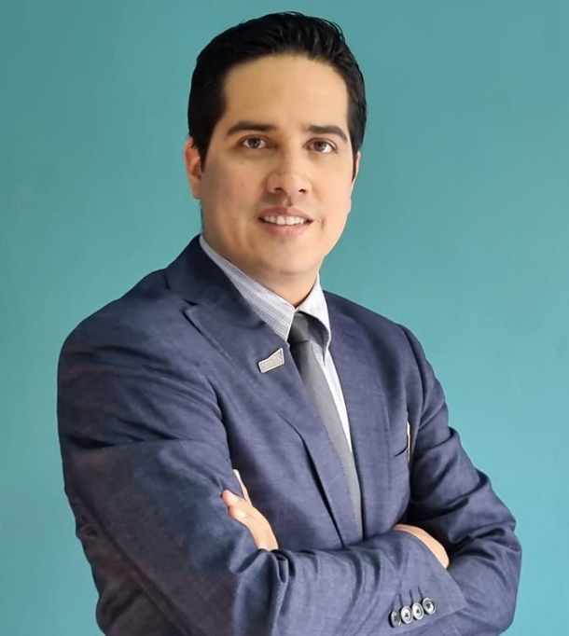
Fuente: (Elaboración propia, 2024)
Principales hallazgos encontrados:
El liderazgo en la organización:
El liderazgo se establece como un elemento crucial en el clima organizacional, con un impacto significativo en el desempeño de los colaboradores. Esto sugiere que la calidad del liderazgo dentro de Liberty Networks es un factor determinante para el éxito y la eficiencia de la empresa. Para un liderazgo efectivo el experto comentó que los líderes de las organizaciones no solo deberían de tener competencias técnicas, también deberían de poseer habilidades directivas. Algunas de las habilidades directivas que destacan:
- Inteligencia emocional: capacidad de reconocer y saber manejar los sentimientos del individuo y las personas que lo rodean.
- Trabajo en equipo: destreza para liderar un número indefinido de personas con el fin de alcanzar un objetivo en común con calidad y cumpliendo tiempos establecidos.
- Comunicación asertiva: una de las habilidades más importantes es el aprender a comunicarse en cualquier escenario de vida con serenidad, respeto y expresándose con claridad a los demás.
- Relaciones interpersonales: son los diferentes vínculos, emocionales, laborales, amistosos, amorosos que desarrolla un ser humano a lo largo de su vida. La calidad de las relaciones interpersonales conforma una parte de la personalidad que puede ser influyente en el estado de ánimo y la manera de actuar del individuo.
- Resolución de conflictos: Capacidad de enfrentarse a situaciones de adversidad y lograr concentrar soluciones efectivas para dar respuesta a los diferentes retos que puedan enfrentar las organizaciones.
Tipos de liderazgo:
Se identificaron diversos estilos de liderazgo, incluyendo autoritario, democrático, situacional y transaccional. Estos estilos pueden influir en la dinámica interna de la organización y en cómo los colaboradores responden y se desempeñan dentro de ella. Existen diferentes teorías de liderazgo entre ellas:
- Teoría X, Y, Z
- Teoría de los rasgos
- Teoría de la contingencia de Fiedler.
- Teoría de liderazgo transformacional
- Teoría de liderazgo situacional.
El experto mencionó que en su experiencia en la formación de lideres pudo rescatar que los liderazgos con mayores resultados es una mezcla entre los liderazgos situacionales que se adaptarán a los diferentes retos de la organización y el transformacional para emitir los cambios en el momento que se requiera innovar.
Estrategias de liderazgo:
La primera estrategia propuesta fue la capacitación de los líderes en habilidades blandas como una de las destrezas más importantes para mejorar el liderazgo dentro de la empresa. Esto sugiere que el desarrollo de habilidades como la comunicación efectiva, la empatía y la resolución de conflictos puede mejorar la relación entre líderes y colaboradores, así como el clima organizacional en general.
La segunda estrategia planteada fue el sistema de mentoría o coaching interno en las organizaciones, es preciso para un líder contar con un mentor que pueda dar seguimiento a las estrategias, alineamiento y plantear soluciones a los retos en conjunto con el líder para lograr establecer metas claras a los equipos y sobre todo ir formando al líder en base a las experiencias adquiridas del mentor.
La tercera y última estrategia para el liderazgo fue descrita por el experto como la parte fundamental que serían políticas internas dentro de la empresa para el crecimiento y desarrollo de planes para el liderazgo de las jefaturas y gerencias, no solo con mentorías, sino también con capacitaciones impartidas por profesionales con enfoque en liderazgo para desarrollar las capacidades al máximo de liderazgo.
Relación entre liderazgo y desempeño:
Existe una conexión directa entre el desempeño individual de los colaboradores y la productividad general de la organización. Esto implica que un liderazgo efectivo puede conducir a un aumento en la productividad y el rendimiento de los equipos de trabajo. Es por esta razón que se vuelve un tema de suma relevancia la capacitación a los líderes en los diferentes niveles de la organización, puesto que dependiendo de cómo el líder haga sentir a los colaboradores serán los resultados positivos o negativos del grupo de empleados.
Clima organizacional:
Se reconoció que el clima laboral está influenciado por múltiples dimensiones, lo que sugiere que factores como la comunicación, el ambiente de trabajo, las relaciones interpersonales y la percepción de equidad y justicia pueden impactar significativamente en la experiencia laboral de los colaboradores dentro de la empresa.
Dentro de la entrevista se mencionó la herramienta Gallup Q12, desarrollada por Gallup y consiste en una encuesta diseñada para medir el nivel de compromiso en los colaboradores, está compuesta por 12 preguntas de diferentes dimensiones como reconocimiento, apoyo, relaciones en el trabajo. El experto sugirió la herramienta de Gallup Q12 para medir el clima organizacional en Liberty Networks. Es importante destacar que su implementación debe ser llevada a cabo por un experto en el área de la psicología clínica para garantizar una evaluación precisa y objetiva del clima laboral.
Estrategias para mejorar el clima laboral:
En la experiencia del entrevistado comenta que se inicia identificando las oportunidades de mejora para elaborar un plan estratégico en la organización, pero dentro de algunas estrategias que podrían mencionarse para Liberty Networks:
- Liderazgo situacional y transaccional: capacitaciones a los diferentes niveles de jefaturas y gerencias para desarrollar las habilidades directivas.
- Incentivar las relaciones interpersonales entre colaboradores: al incentivar o crear ambientes propicios de camaradería los colaboradores lograran sentirse motivados en el lugar de trabajo.
- Flexibilidad de trabajo remoto: en el caso de Liberty Networks y los equipos que turnan semana de por medio se podría establecer políticas asociadas al trabajo remoto en las semanas del turno nocturno.

4.2.1.2 ENTREVISTA A PROFUNDIAD: INGENIERO EN TELECOMUNICACIONES GERSON MORALES GERENTE DE NEGOCIOS B2B Y B2C EXPERTO AREA TÉCNICA DE LIBERTY NETWORKS
Se entrevistó al Ing. Gerson Morales para profundizar en temas del área de B2B y B2C y como experto del área técnica de Liberty Networks para conocer temas de motivación, estrategias, rotación de personal, retención del talento, medición del clima organizacional desde su perspectiva como gerente.
Perfil de entrevistado:
Gerson Morales Ingeniero en Telecomunicaciones de la Universidad Tecnológica de Honduras graduado en el año 2013, cuenta con un máster en la Universidad Internacional Iberoamericana de Telecommunications Management en el año 2016, especialización Operation Management en Aden Business School en el año 2021, máster en Business Administration en la Universidad Politécnica de Madrid en el año 2023. Actualmente labora en Cable en Wireless como manager de VNOC/VQA, supervisor de VQA, y actualmente en Liberty Latin America como B2B/B2C Fixed Voice Operation Manager.
Figura 12. Ing. Gerson Morales.

Fuente: (Elaboración propia, 2024)
Principales hallazgos encontrados:
Estrategias de Motivación:
Como parte de las estrategias de motivación destacan la implementación de los incentivos económicos y los reconocimientos individuales como una táctica efectiva para incrementar el entusiasmo dentro de los equipos de alto rendimiento en materia de la tecnología. Estas estrategias aplicadas de manera simultánea incrementan la satisfacción en los colaboradores al reconocer su esfuerzo y logros, adicional se incluyen capacitaciones especializadas con los proveedores de equipos de red para gestionar la red voz sobre IP que resaltan como pilar en el desarrollo profesional, estas capacitaciones ofrecen las herramientas necesarias para enfrentar los desafíos del día a día que a su vez contribuye a dar valor y sentido de pertenencia a la empresa.
Causas de rotación de personal:
El experto comentó que uno de los principales causantes de la alta rotación de personal es la carga laboral excesiva y la falta de compensación monetaria competitiva dentro de los entornos laborales tecnológicos. Otro factor determinante es el trabajo bajo presión constante y el exceso de responsabilidades sin un equilibrio adecuado o reconocimiento monetario optimo pueden llevar a la insatisfacción, agotamiento físico y mental por parte de los colaboradores dando como resultado el abandono del puesto de trabajo por nuevas oportunidades laborales. Este fenómeno destaca la necesidad de gestionar las cargas de laborales y ofrecer salarios competitivos que estén de acuerdo con sus funciones y sea un reflejo del valor y contribución de cada empleado dentro de la organización.
Mejoras en el Clima Laboral:
Para colaborar a un clima laboral óptimo se fomenta las actividades de convivencia informal y la adopción de modalidades de trabajo remoto con flexibilidad de horarios y trabajo en base a objetivos han demostrado un impacto positivo en las mediciones. Estas actividades abonan a la interacción entre los colaboradores más allá de ámbito laboral fortaleciendo la unidad y sinergia. Un tema importante es la flexibilidad laboral que surge con mayor importancia en el año 2020 durante la pandemia se ha observado durante estos años que ha contribuido al bienestar de los empleados en donde el tiempo de su vida personal y laboral tienen un mejor equilibrio impactando directamente a un mejor clima laboral.
Influencia del liderazgo en el clima organizacional:
El estilo y calidad del liderazgo juegan un papel importante en la motivación y rendimiento en los colaboradores. Como líder se establece metas claras ofreciendo apoyo adecuado y promoviendo el desarrollo profesional, con esto no solo se logra mejorar los niveles de compromiso sino también la capacidad de resolución de conflictos. Es importante señalar que el liderazgo forma parte de los pilares del clima organizacional porque de ello depende la percepción del colaborador de sentirse valorado y motivado.
Evaluación del clima laboral:
Como parte de la evaluación se mencionó que la utilización de encuestas estructuradas anónimas y entrevistas personales forman parte de métodos cuantitativos y cualitativos efectivos para la medición del clima laboral. Con estos instrumentos de medición permiten a los colaboradores expresar sus opiniones y vivencias de manera transparente, facilitando a los líderes y generalistas de talento humano identificar las áreas de mejora.
Con las mediciones realizadas garantiza que las decisiones tomadas estén informadas y alineadas a las estrategias de la organización que ayudaran a mejorar las condiciones para los empleados y lograr el nivel de compromiso requerido para el cumplimiento de las metas establecidas anuales.
Desarrollo y retención:
Frente a la competencia en el ambiente tecnológico, algunas de las estrategias más usadas son la bonificación por certificación y el trabajo remoto con horario flexible se perfilan como las principales estrategias para el desarrollo y retención del talento. Estas iniciativas se enfocan en la recompensan por el cumplimiento de objetivos, la actualización y el mejoramiento continuo.
Adicional ofrecer una mayor autonomía en la gestión del tiempo y el lugar de trabajo. Este enfoque responde a las expectativas modernas de los empleados, contribuyendo significativamente a su satisfacción y lealtad a largo plazo.
Equipos de Alto Rendimiento:
Para el establecimiento y sostenimiento de equipos de alto rendimiento, es crucial establecer un balance adecuado entre las cargas de trabajo y definir objetivos y metas claras. La visión compartida sobre lo que se espera lograr y cómo alcanzarlo proporciona una guía valiosa para el equipo, manteniendo a los miembros enfocados y comprometidos. Además, la comunicación efectiva y el soporte mutuo son elementos clave que fortalecen la colaboración y el compromiso, permitiendo que el equipo no solo alcance, sino que, en muchos casos, supere las metas establecidas.

4.2.1.3 ENTREVISTA A PROFUNDIDAD: LICENCIADO FABIO MARTIN ANDRADE EXPERTO EN FORMACIÓN DE EQUIPOS DE ALTO RENDIMIENTO.
Esta entrevista se llevó a cabo con el Lic. Fabio Andrade experto en recursos humanos para profundizar en temas como entrenamiento, creación y sostenimiento de equipos de alto rendimiento con enfoque de temas como comunicación, resolución de conflictos, motivación y compromiso organizacional.
Perfil de entrevistado:
El experto entrevistado Fabio Martin Andrade cuenta con una licenciatura en Psicología de la Universidad Nacional Autónoma de Honduras del año 1994, máster en Administración de Empresas de la Universidad Católica de Honduras en 1998, máster en Dirección y Desarrollo de Recursos Humanos en la Universidad de Salamanca en España en el año 2001. Con una trayectoria laboral de 25 años en procesos de gestión de talento humano, desarrollo organizacional, desarrollo de recurso humano, docente de pregrado y posgrado en la Universidad Nacional Autónoma de Honduras y en la Universidad Católica de Honduras, coordinador del posgrado de Psicología Industrial y Organizacional, labora también como Consultor Senior en la empresa CRECERH como especialista de desarrollo organizacional y gestión de talento humano en las organizaciones.
Figura 13. Lic. Fabio Andrade.

Fuente: (Elaboración propia, 2024).

Empoderamiento y Confianza como Pilares del Alto Rendimiento:
El empoderamiento y la confianza dentro de los equipos no solo fomentan un ambiente laboral positivo, sino que también son cruciales para alcanzar altos niveles de rendimiento. Cuando los miembros del equipo se sienten empoderados para tomar decisiones y confían unos en otros, se crea un clima de colaboración y respeto mutuo.
Este entorno promueve la innovación, ya que las personas se atreven a compartir ideas y soluciones creativas sin temor al juicio. Además, la confianza mutua facilita una gestión de conflictos más efectiva, permitiendo que los desafíos se conviertan en oportunidades de crecimiento y aprendizaje. En resumen, el empoderamiento y la confianza son fundamentales para liberar el potencial completo de los equipos, llevándolos a alcanzar y superar sus objetivos.

Comunicación efectiva como fundamento de la colaboración:
Una comunicación clara y efectiva es esencial para el éxito de cualquier equipo de alto rendimiento. Esto va más allá de la simple transmisión de información; implica la capacidad de escuchar activamente, expresar ideas de manera asertiva y responder de forma constructiva. La buena comunicación asegura que todos los miembros del equipo estén alineados con los objetivos comunes, comprendan sus roles y responsabilidades, y se sientan valorados y escuchados. Esto, a su vez, fortalece la colaboración, ya que facilita la resolución de problemas y la toma de decisiones colectiva. Además, una comunicación eficaz minimiza malentendidos y conflictos, contribuyendo a un clima laboral más armónico y productivo.
Cultura Organizacional como determinante del Éxito del Equipo:
La cultura organizacional juega un papel decisivo en la formación, desarrollo y éxito de los equipos de alto rendimiento. Una cultura que promueve valores compartidos reconoce el esfuerzo y celebra los logros fomenta un sentido de pertenencia y compromiso entre los empleados. Por otro lado, una cultura que alienta la innovación y la toma de riesgos proporciona un entorno en el que los equipos pueden experimentar y aprender sin temor al fracaso.
Es vital que las organizaciones creen y mantengan una cultura que soporte la colaboración, respeto mutuo y el aprendizaje continuo. Esto no solo mejora el rendimiento de los equipos, sino que también atrae y retiene talento, contribuyendo al éxito a largo plazo de la organización.
Tecnología y herramientas en la optimización de equipos de Alto Rendimiento:
La tecnología y las herramientas digitales tienen un impacto significativo en la optimización de los equipos de alto rendimiento, especialmente en el contexto actual de rápida evolución del mercado y la industria. Si bien la tecnología facilita la comunicación y colaboración a distancia, mejora la gestión de proyectos y permite un acceso más fácil a la información y recursos, es crucial equilibrar su uso para no perder la esencia de la interacción humana.
La tecnología debe ser vista como un complemento, no como un sustituto, de las relaciones personales y el trabajo en equipo. Un enfoque equilibrado garantiza que, mientras se aprovechan las ventajas de las herramientas digitales, se mantenga la cohesión, la confianza y la sinergia que solo la interacción cara a cara puede ofrecer.

4.2.2 RESULTADOS CUANTITATIVOS de la técnica de investigación
Dentro de los resultados recopilados del censo de 30 personas encuestadas aplicadas en las oficinas de Liberty Networks se señalan los principales hallazgos:
Hallazgos en la dimensión motivación y productividad
La motivación en este estudio es uno de los puntos determinantes y ejes principales de investigación, según las entrevista y acuerdo con (Barrios, 2018) Maslow plantea una jerarquía de necesidades y factores que motivan a las personas. Esta jerarquía se configura identificando cinco categorías de necesidades jerarquizadas de manera ascendente. Son las siguientes:
- Necesidades Fisiológicas.
- Necesidad de seguridad
- Necesidad de relación social
- Necesidad de estima
- Necesidad de autorrealización.
Se plantearon en el instrumento de investigación una pregunta clave sobre el nivel de motivación los resultados obtenidos mostraron que los empleados en Liberty Networks un 23.3% está totalmente de acuerdo, un 40% está de acuerdo y 36.7% está en desacuerdo. En concordancia con las teorías y las entrevistas con los expertos enfatizaron que los niveles de motivación alto dan como resultado una productividad óptima en las labores y objetivos comunes en la empresa, destacando una de mejora en el 36.7% de la muestra para incrementar la motivación.

Gráfico 1. Motivación laboral
Fuente: (Elaboración propia, 2024).
Los resultados del análisis de esta dimensión muestran las valoraciones positivas de la motivación y productividad donde un 63% se siente motivado con su trabajo en la organización y un 79% muestra que el trabajo es retador y con buen desarrollo para su carrera profesional, un 67% tienen un claro sentido del propósito por el cual realizan las labores en la empresa. De estos resultados se concluye que en Liberty Networks existe un buen índice de motivación laboral, satisfacción, sentido de propósito y los empleados encuentran que sus labores son retadoras sin embargo se observa que hay oportunidades de mejora en el reconocimiento que tienen por el trabajo realizado y proporcionar herramientas y recursos para desempeñar de manera eficaz los objetivos establecidos. Por políticas de Liberty Networks piden que los porcentajes de motivación estén arriba de un 70% para considerarlo como una calificación óptima.

Gráfico 2. Valoración positiva en la dimensión de motivación y productividad
Fuente: (Elaboración propia, 2024).

Hallazgos de la dimensión clima laboral:
Según (Mosquera, 2019) el clima laboral es considerado como el medio ambiente tanto físico como humano en el trabajo y cómo este incide en la motivación de los trabajadores para sentirse pertenecidos a las organizaciones, teniendo una visión más amplia del funcionamiento interno y externo de la empresa, y por ende mejorar en el desenvolvimiento en sus áreas de trabajo.
En las entrevistas semiestructuradas con el experto en clima laboral destaca que para que una organización goce de un ambiente armonioso se deben de considerar que esté compuesto de diferentes factores como colaboración, trabajo en equipo, bienestar personal, manejo de presión, una adecuada resolución de conflicto y considerar las estrategias para incrementar el nivel satisfactorio entre los colaboradores. Todas estas dimensiones juegan un papel fundamental por lo que es importante analizarlas en esta investigación.
Es importante destacar que el clima laboral según la entrevista del experto se puede analizar desde la perspectiva del compromiso (engagement) o compromiso laboral, que darán una impresión clara de cómo está la empresa pues la productividad es un efecto del compromiso.
Se plantearon las consultas sobre ambiente de colaboración y trabajo en equipo (Pregunta 8, El ambiente de trabajo promueve la colaboración entre colegas y Mis compañeros y yo trabajamos juntos de manera efectiva, Pregunta 15 relacionadas con el ambiente de trabajo, colaboración y trabajo en equipo, en la pregunta 8 el 66.70% de los encuestados reflejan que se sienten a gusto en el ambiente de trabajo y la colaboración entre equipo. Cabe señalar que en la pregunta 15 un 70% indicaron una valoración positiva al trabajo en equipo entre colaboradores.
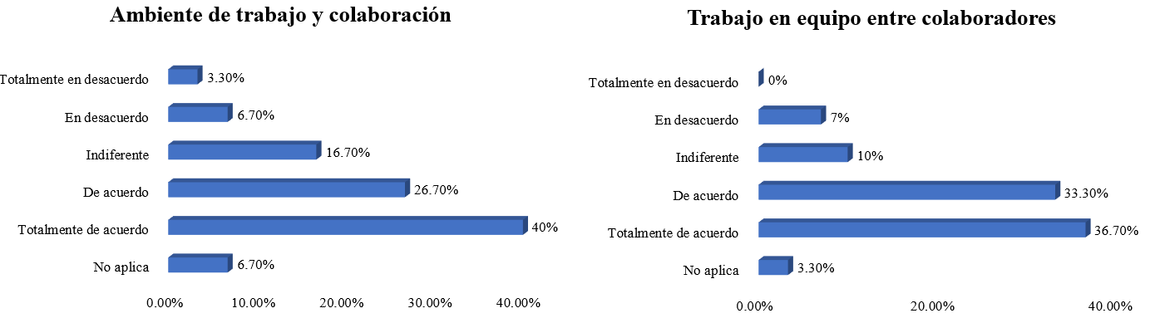

Gráfico 3. Ambiente de colaboración y trabajo en equipo
Fuente: (Elaboración propia, 2024).
En la dimensión de clima laboral se identificaron diferentes variables como: flexibilidad de horario de trabajo, reconocimiento, resolución de conflictos, trabajo bajo presión, bienestar de empleados, ambiente de colaboración y trabajo en equipo. A continuación, se muestra un resumen de las dimensiones y las valoraciones positivas, el 68% de los encuestados se encuentran cómodos en un ambiente de colaboración y trabajo en equipo, esto indica que perciben el entorno laboral como un ambiente que promueve la colaboración y cooperación en equipo. Un 83% de los encuestados tiene claridad al momento de reconocer las exigencias laborales, lo que influye en el cumplimiento de metas pues al reconocer sus tareas puede desempeñarlas de manera correcta. Un 63% indica que está de acuerdo con las medidas tomadas de flexibilidad de horarios y sienten ambiente de bienestar.

Gráfico 4. Valoración positiva del clima laboral
Fuente: (Elaboración propia, 2024).
Hallazgos en la dimensión de desempeño
(Ayon, 2021) cita a (Yamakawa & Ostos, 2011) definiendo el desempeño organizacional es un término comúnmente utilizado para hacer referencia a los resultados que genera la organización derivada de la dinámica de los factores internos y externos que la componen. Es decir, el desempeño organizacional refleja el comportamiento de un conjunto de elementos que de manera integral intervienen en el logro de los objetivos establecidos.

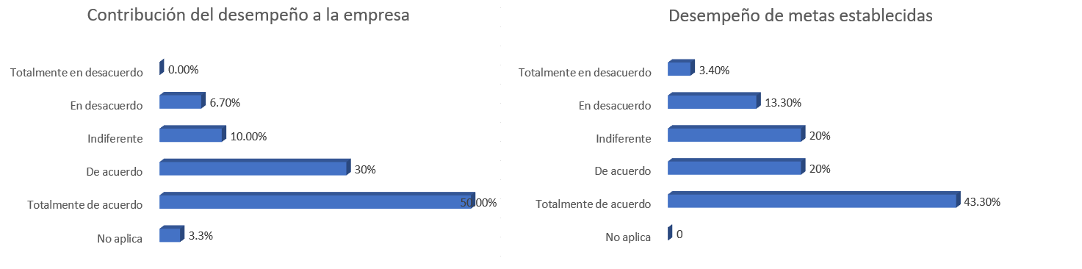

Gráfico 5. Contribución del desempeño a la empresa y Desempeño de metas establecidas
Fuente: (Elaboración propia, 2024).
Se realizaron las preguntas en cuanto al desempeño: considero que mi desempeño contribuye al éxito de la empresa (Pregunta 18) y las metas de desempeño establecidas son realistas y alcanzables (Pregunta 30) en donde se evaluó el desempeño en cuanto a contribución; en el gráfico muestra que un 80% de los encuestados muestran una valoración positiva, consideran que su trabajo es de alta relevancia en la empresa. En el gráfico de desempeño de metas sobresale que un 63.3% tiene la percepción que los objetivos son realizables y alcanzables.

Gráfico 6. Retroalimentación sobre el desempeño.
Fuente: (Elaboración propia, 2024).
Se consultó sobre la retroalimentación constructiva sobre el desempeño de manera regular (Pregunta 18) dónde un 66% indica una adecuada comunicación sobre sus labores, dónde 33% está totalmente de acuerdo y 30% de acuerdo con el tipo de retroalimentación, esto indica que los lideres de la empresa mantienen platicas constantes con los equipos sobre las mediciones para su desempeño.

Gráfico 7. Oportunidades de crecimiento.
Fuente: (Elaboración propia, 2024).
Como factor fundamental que influye en el desempeño se encuentra la necesidad de crecimiento profesional, se consultó en la pregunta 22 sobre oportunidades de crecimiento profesional dentro de la empresa y los resultados de la encuesta muestran que un 73.4% considera que hay oportunidades de crecimiento lo que ayuda como una herramienta para potenciar la motivación sabiendo que si tienen un buen desempeño lograran ascender a un mejor puesto dentro de la organización.
Hallazgos de la dimensión de conocimiento y capacitación:
De acuerdo (Perez O. , 2019) para algunos líderes de negocios, invertir en la capacitación y el desarrollo de los empleados puede equivaler a altos costos sin resultados claros. Cuando una estrategia de capacitación y desarrollo no se ejecuta correctamente puede suponer un gasto de dinero irrecuperable y una gran decepción para los colaboradores. Sin embargo, cuando esta se planifica correctamente y se desarrolla de forma continua puede contribuir al progreso general de la empresa.

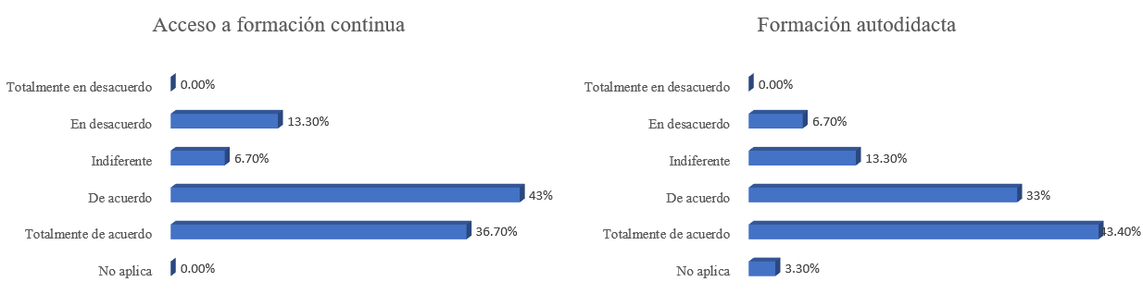

Gráfico 8. Acceso a formación continua y formación autodidacta
Fuente: (Elaboración propia, 2024).
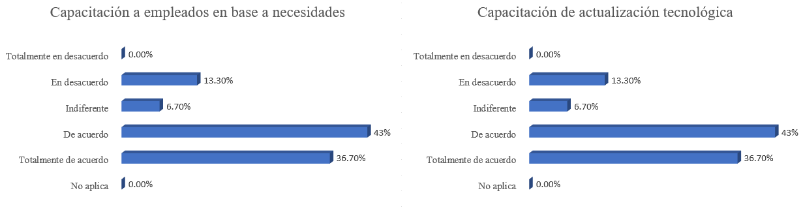
El acceso a la formación es de carácter fundamental para los puestos en Liberty Networks, pues trabajan con equipos de red que dan servicio de voz y datos, es necesario una actualización y formación continua que pueda seguir el ritmo acelerado de la tecnología con la que se trabaja. En las pregunta tengo acceso a formación continua para mejorar en mi puesto (Pregunta 32) se observó que un 80% tiene la percepción de que si tienen acceso a la formación continua como muestra el grafico de la figura 20, en la consulta realizada: se promueve el aprendizaje autónomo para el desarrollo de habilidades (Pregunta 34) se analizó que un 76% tiene una formación autodidacta para el cumplimiento de sus actividades diarias como se indica en el gráfico de la figura 20 de la formación autodidacta.

Gráfico 9. Capacitación a empleados en base a necesidades y capacitación de actualización tecnológica.
Fuente: (Elaboración propia, 2024).
Las capacitaciones son herramientas necesarias para los puestos que trabajan en el área de la tecnología como Liberty Networks. Es necesario que las empresas brinden un presupuesto, tiempo y espacio a los colaboradores para continuar con las capacitaciones en base a sus funciones y actualizaciones en las últimas tendencias tecnológicas. Por tal razón se analizaron las siguientes preguntas: La empresa adapta sus programas de capacitación basándose en las necesidades individuales de los empleados (Pregunta 36) donde se muestra en los resultados de un 57% con valoración positiva, sin embargo, el 43% muestra una necesidad de capacitación. En la consulta los programas de capacitación son actualizados regularmente para reflejar las últimas tendencias y tecnologías (Pregunta 37) 66.70% están de acuerdo con los aprendizajes en temas de actualización tecnológica.
Hallazgos en la dimensión de Liderazgo
(Nirian, 2019) dice que El liderazgo es la acción de influir en un grupo de personas con el objetivo de trabajar en equipo y en torno a un propósito. El liderazgo ha sido un conceto presente desde tiempo antiguos donde grandes figuras históricas han ejercido su influencia sobre las masas.
En el contexto empresarial, la importancia del liderazgo radica en la necesidad de alinear a equipos multidisciplinarios hacia un objetivo común, considerando las diferencias individuales de los miembros de cada área.
Los datos obtenidos de las encuestas indican que el 56.6% de los encuestados están de acuerdo o totalmente de acuerdo en que la comunicación efectiva por parte de los lideres de Liberty Networks es una norma establecida, sin embargo, un porcentaje considerable, alrededor del 30%, muestra indiferencia ante este aspecto. Por otro lado, la cultura e innovación y mejora continua por parte de los lideres es del 60% según los encuestados, sin embargo, también se presenta un 30% de indiferencia con respecto a la cultura e innovación en Liberty Networks.
Como evidencia de los resultados obtenidos muestran que, si bien la comunicación de las decisiones de liderazgo parece ser adecuada para casi el 57% de los encuestados, aún hay una proporción significativa que podría no sentirse totalmente involucrada o informada. Por otro lado, la promoción de una cultura de innovación y mejora continua tiene una respuesta más positiva, lo que indica un mayor grado de satisfacción entre los colaboradores. Siempre hay margen de mejora por lo que aún existe la necesidad de fomentar un mayor compromiso y participación de los colaboradores en la innovación y la mejora continua.

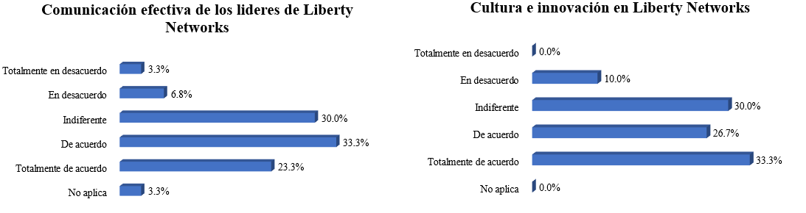

Gráfico 10. Comunicación efectiva de los lideres y Cultura e innovación de Liberty Networks.
Fuente: (Elaboración propia, 2024).
Hallazgos de la dimensión Rotación de personal
(Morales, 2020) define La rotación de personal como el proceso por el cual una compañía reemplaza a uno o varios empleados. Movimientos de entrada y salida de trabajadores que no se deben a procesos de salida naturales como la jubilación o el fallecimiento.
La rotación de personal en las empresas está impulsada por diferentes causas, entre ellas se obtuvo la carga laboral, la compensación adecuada y competitiva con respecto al mercado, la presión constante y exceso de responsabilidades, estas pueden generar insatisfacción y agotamiento lo que orilla a los colaboradores a buscar nuevas oportunidades laborales. Es fundamental que las organizaciones gestionen adecuadamente las cargas laborales y que ofrezcan salarios competitivos que reflejen el valor y la contribución que aporta el colaborador, esto ayudaría a reducir las tasas de rotación permitiendo al empleador retener el talento.
Los resultados obtenidos en la dimensión de rotación de personal sobre considero que hay estabilidad laboral en mi puesto (Pregunta 45) y La empresa toma medidas efectivas para retener a los empleados talentosos (Pregunta 44) relacionadas con respecto a la estabilidad laboral y las medidas que toma la empresa para la retención de personal muestra que tiene una tendencia positiva con un 80% en la estabilidad laboral y un 50% de efectividad en la retención de los colaboradores por parte de Liberty Networks.

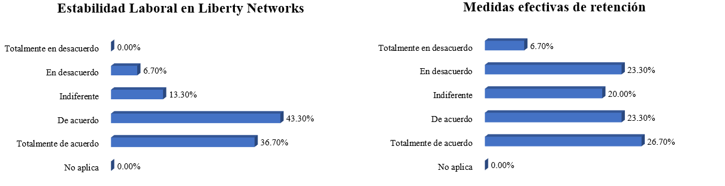

Gráfico 11. Estabilidad laboral y medidas efectivas de retención de Liberty Networks.
Fuente: (Elaboración propia, 2024).
Cruce de variables entre género, edad y la motivación
La distribución por edad muestra que el 73.3% pertenece al grupo entre 25 años y 34, lo que indica que hay una fuerza laboral joven dentro de Liberty Networks. El grupo con edad menor a 25 años y de 35 a 44 años representan el 26.6%. Por otro lado, la distribución de género indica que el 83.3% de los encuestados son masculinos y el 16.7% son femeninos. Con los datos mostrados en la encuesta se observa que esto puede ser útil para identificar el nivel de diversidad y representación dentro de la empresa Liberty Networks.
Para identificar la relación que hay entre género y la motivación con los datos de la encuesta, se observa que 3 personas del género femenino que representan el 60% del total de las encuestadas se siente motivadas para ir al trabajo y desarrollar actividades diarias, en cuanto al género masculino, 16 personas consideran que tienen la motivación suficiente los cuales representan el 64% por lo que se puede concluir que hay una mayor motivación por parte del género masculino que del femenino.

4.3 Productividad actual de Liberty networks
La información que provee la empresa es un promedio de número de tickets y promedio de tiempo de resolución por semana debido a que es información sensible, sin embargo, a partir de estos datos es posible realizar un análisis detallado de la productividad actual dentro de Liberty Networks.
En la primera semana se gestionaron 84 tickets con un tiempo promedio de resolución de 11:20 horas lo que indica una carga considerable y un tiempo de resolución alto. En la segunda semana se obtuvo un total de 74 tickets y un tiempo promedio de resolución de 3:17 horas indicando una mejora notable o posiblemente la complejidad de los casos en esa semana era menor. La tercera semana tuvo un promedio de 83 tickets y el tiempo promedio fue de 9:51 horas y para la semana 4 se presentó un promedio de 91 tickets con un promedio de resolución de 5:55 horas.
Esta información determina la importancia de monitorear de manera continua el volumen de trabajo, los tiempos de resolución y los tiempos de respuesta por parte de los clientes o grupos de soporte local en los países donde se brinda los servicios de Liberty Networks y así poder medir la productividad de los equipos de soporte utilizando la herramienta de documentación de tickets que actualmente tienen en producción, documentando el progreso y cierre del ticket durante cada turno durante el día.
Tabla 3. Promedio de tickets y tiempos de resolución en un mes
 | Número de tickets promedio |  | Número de horas promedio
Total de tickets por semana 1 | 84 | Tiempo Promedio de resolución semana 1 | 11:20
Total de tickets por semana 2 | 74 | Tiempo Promedio de resolución semana 2 | 3:17
Total de tickets por semana 3 | 83 | Tiempo Promedio de resolución semana 3 | 9:51
Total de tickets por semana 4 | 91 | Tiempo Promedio de resolución semana 4 | 5:55
Promedio de tickets al mes | 83 | Promedio de tiempos de resolución del mes | 7:35
Fuente: (Elaboración propia, 2024)

4.4 ANÁLISIS FODA
Según (Riquelme, 2024) el análisis FODA son siglas que representan el estudio de las Fortalezas, Oportunidades, Debilidades y Amenazas, de una empresa un mercado, o sencillamente a una persona, este acróstico es aplicado a cualquier situación, en el cual, se necesite un análisis o estudio.

Tabla 4. Análisis FODA
FORTALEZAS | DEBILIDADES
Capacidad para trabajar en un entorno de alta presión manteniendo la precisión. Es la habilidad del equipo para trabajar bajo estrés con una demanda de casos críticos como caídas de enlaces o equipos dentro de la red. | Carga laboral elevada que puede conducir a la fatiga y reducir la eficiencia de los colaboradores al momento de implementar o dar seguimientos a casos importantes dentro de la red local.
Personal altamente especializado en tareas de calidad y operaciones de red. Tener empleados con certificaciones de redes de voz como ser SIP school, CompTIA, CCNA, CCNP entre otros. | Rotación de personal que afecta la continuidad del negocio y el conocimiento de los equipos de la red interna, llevándose el conocimiento que es crítico y que no ha sido transferido apropiadamente.
Sólida comprensión de los estándares de calidad y protocolos de operaciones de red. Cumplen continuamente con normativas internacionales como las de ITU, ISO o IEEE para redes de servicios de voz. | Falta de programas de capacitación actualizados y específicos para las necesidades actuales de la empresa, como ser falta de conocimientos de nuevas implementaciones en las que solo socializan los cambios o configuraciones con una persona y el resto de los colaboradores que fuera.
Equipos bien coordinados capaces de colaborar con múltiples departamentos para proyectos masivos como ser la implementación de una red entre Puerto Rico y ATT, adquisición que dio muchos beneficios para la integración de nuevas tecnologías. | Desafíos en la comunicación interna que pueden llevar a errores y retrasos ya que no se socializan de forma correcta y estos cambios terminan perjudicando la continuidad del negocio.
Disponibilidad para operaciones 24/7 asegurando cobertura continua, esto permite responder de manera eficiente a incidentes críticos en cualquier momento a cualquier hora del día. | Riesgo de obsolescencia de habilidades debido al ritmo acelerado de innovación tecnológica sobre todo en la compra de paquetes de soporte con los proveedores de equipos y no brindar capacitaciones a los colaboradores sobre las nuevas adquisiciones.
OPORTUNIDADES | AMENAZAS
Expansión de la industria tecnológica con demanda creciente de servicios de calidad y operaciones de red, como ser servicios de Internet of things (IoT), inteligencia artificial. | Cambios rápidos en la tecnología que pueden dejar obsoletos los procedimientos actuales como ser, el surgimiento de nuevas plataformas de cisco, juniper o genband que son las marcas mas utilizadas en Liberty Networks.
Posibilidad de incorporar nuevas tecnologías de automatización, aprendizaje automático y sistemas de detección de alarmar y correcciones de incidentes en tiempo real dentro de las redes de voz y transporte de datos. | Aumento de la competencia en el sector que ofrece servicios similares a costos más bajos y más actualizados en servicios de voz, lo que provoca una fuga de clientes para la empresa.
Formación y desarrollo profesional continuo para mantener la competitividad y mejorar el desempeño y satisfacción del personal mediante programas de certificación. | Riesgos de seguridad cibernética y ataques que pueden comprometer las operaciones, como ser ransomware, phishing ataque DDoS entre otros.
Nuevas certificaciones y estándares de calidad en la industria como oportunidad de crecimiento entre ellos se tiene la actualización de los certificados de Juniper y Genband. | Recesiones económicas o cortes de presupuesto que afecten a los proyectos y a la contratación de colaboradores que dejen sus puestos, estos factores pueden detener o impactar negativamente el crecimiento de la empresa limitando su capacidad para expandirse o innovar
Oportunidades de promoción interna y carrera profesional para retener talento desarrollando un plan de carrera interno a largo plazo para motivar a los colaboradores. | Posibilidad de que los empleados claves sean atraídos por otras empresas con mejores ofertas. La pérdida de talento puede impactar negativamente las operaciones y el conocimiento dentro de la empresa.
Fuente: (Elaboración propia, 2024)

CAPÍTULO V. CONCLUSIONES Y RECOMENDACIONES
En el siguiente capitulo se detallará el análisis de todos los hallazgos obtenidos en la muestra de las encuestas y las entrevistas semiestructuradas, a continuación, se exponen las conclusiones más importantes de la investigación.

CONCLUSIONES
1. Como resultado de la encuesta y la entrevista al experto se obtuvo factores que contribuyen a la rotación en los equipos de Liberty Networks. Dentro de los catalizadores principales se tiene la motivación, la carga excesiva y falta de compensación monetaria apropiada ya que son factores críticos que influyen en la decisión de permanecer dentro de la empresa. la percepción que tienen los colaboradores acerca de las oportunidades es limitada y el agotamiento por los turnos crean un ciclo de insatisfacción que culmina en la búsqueda de otros empleos con mejores condiciones y labores mejor distribuidas.
La propuesta de un plan estratégico debe considerar una revisión comprensiva de la estructura y los incentivos que se manejan actualmente. De acuerdo con la evaluación al experto, es imperativo que Liberty Networks desarrolle un esquema de trabajo que ayude a equilibrar las responsabilidades y el reconocimiento económico para los empleados. El estrés laboral constante y la sobrecarga deben mitigarse a través de una gestión de recursos humanos. Se debe enfatizar en una cultura empresarial que priorice el bienestar del colaborador, también hacer énfasis en un sistema de recompensas competitivas y la promoción de un ambiente de trabajo colaborativo son pasos fundamentales para reducir la rotación de personal y fomentar compromiso y lealtad a largo plazo.
2. Para el segundo objetivo se planteó identificar del tipo de liderazgo y estrategias aplicadas para los equipos en Liberty Networks, de acuerdo con la entrevista realizada al experto en el ámbito del liderazgo es importante reconocer y desarrollar las habilidades directivas en los líderes como inteligencia emocional, trabajo en equipo, comunicación asertiva, relaciones interpersonales, resolución de conflictos. Como parte de las estrategias discutidas con el experto se destaca que los lideres deben de tener una capacitación continua y apropiada impartida por expertos, contar con un sistema de mentoría o coaching y la última fomentar las políticas dentro de la empresa para el crecimiento del liderazgo interno.
Es importante señalar que en la entrevista con el experto destacó que para el tipo de generación y trabajo tecnológico el estilo de liderazgo que mejor se adapte a Liberty Networks sería uno tipo situacional que se adecúe a las condiciones y transformacional para lograr ejecutar los cambios al momento que se requieran dentro de la organización.
En el instrumento de encuesta aplicado a los colaboradores en la dimensión de liderazgo se observó que un 65% consideran a los jefes como modelo a seguir y se identifican con un liderazgo democrático en donde se 63.4% reconocen que son influenciados positivamente en su clima laboral por las posiciones de jefatura. Es importante señalar que un 73.3% se mostraron de acuerdo con que los líderes fomentan un sentido de responsabilidad y autonomía dándoles la capacidad de toma de decisiones y resolución de conflictos dentro de su ambiente laboral.
3. La evaluación de los factores que contribuyen a una curva de aprendizaje pronunciada según los resultados de la encuesta se apoya en las percepciones de los empleados. Los resultados indican que la mayoría percibe que la empresa provee acceso a la información o formación relevante para sus puestos y promueve el aprendizaje autónomo. Lo cual es fundamental para una adaptación ágil y efectiva acorde a las asignaciones y el conocimiento requerido para ejercer dentro de los departamentos de soporte. En promedio, un 65% de los encuestados siente que las sesiones de capacitación son adecuadas para cubrir sus necesidades, y que la empresa invierte adecuadamente en el desarrollo profesional. Sin embargo, también se revela que hay un espacio considerable para mejorar en la adaptación de los programas de capacitación a las necesidades individuales, así como en mantener actualizados los programas de crecimiento y aplicaciones con la actualizaciones o tendencias tecnológicas.
Tomando en cuenta los hallazgos en la encuesta aplicada, es clave para mantener el ritmo dentro de la curva de aprendizaje la promoción de una cultura que valore y fomente la formación continua y el desarrollo de habilidades de forma autodidacta. La empresa debe asegurarse de que las capacitaciones sean percibidas no solo como vanguardistas o actuales, sino también como personalizadas y alineadas con los objetivos de carrera de los colaboradores. Este enfoque podría aumentar la eficacia del aprendizaje y la retención de conocimientos, potenciando el desempeño individual y contribuyendo al éxito de los equipos de Liberty Networks.
4. De acuerdo con el cuarto y último objetivo de identificar el compromiso e identidad de los colaboradores en Liberty Networks se logró obtener en los resultados de la encuesta aplicada que un 63.4% se siente satisfecho y comprometido con las labores que realiza dentro de la organización, un 76.7% está claro con los objetivos de la organización y del trabajo que desempeña. Se identificaron áreas de mejora como reforzar las incentivar las relaciones interpersonales entre colaboradores, implementar programas de bienestar para los empleados y herramientas para el manejo de estrés entre los colaboradores para mejorar los niveles de compromiso.
Como parte de la entrevista con el Gerente de Liberty Networks del área de soporte de voz se concluye que para mejorar los niveles de compromiso y desempeño es importante incrementar la satisfacción entre los colaboradores, reconocer sus esfuerzos, lograr obtener retroalimentaciones constructivas y los programas de capacitación continua como parte de un equipo que trabaja en el área de la tecnología.

RECOMENDACIONES
1. Se recomienda implementar un enfoque en el que se aborden las condiciones laborales como las expectativas y la satisfacción de los colaboradores. Es importante evaluar y reestructurar la carga de trabajo actual para asegurar que sea manejable y equitativa entre los miembros de los equipos. Esto podría incluir la contratación de personal adicional durante los periodos en los que se maneja la mayor carga como ser las horas pico en las que las empresas tiene mayor demanda y exigencia para soporte, también redistribuir las tareas para equilibrar mejor la carga de trabajo y establecer límites claros a través de procesos o procedimientos para las actividades de soporte para así evitar el agotamiento del colaborador.
Se debe revisar y ajustar las estructuras de compensación para asegurarse de que los colaboradores tengan salarios competitivos dentro del mercado tecnológico y correspondan a las responsabilidades asignadas. También se puede mejorar la satisfacción y retención de los empleados mediante la introducción de beneficios adicionales como bonos por rendimientos, opciones de trabajo flexible y oportunidades de una formación profesional para su desarrollo.
Es importante mejorar el manejo de expectativas laborales mediante una comunicación clara y consistente, estableciendo objetivos realistas y ofreciendo retroalimentación constructiva que reconozca el esfuerzo y los logros de los colaboradores.

2. Dentro de las actuales practicas se recomienda que para el tipo de liderazgo se consideren aspectos como la identificación y transformación de un liderazgo a favor de la mejora del desempeño de los colaboradores, el tipo de liderazgo sugerido sería una mezcla entre el situacional y transformacional sin dejar de lado el estilo democrático.
Como parte de las estrategias serían los programas de coaching de liderazgo para el desarrollo de habilidades blandas y directivas, formación de equipos de alto rendimiento y autodirigidos. Es importante señalar que las habilidades blandas más importantes que se deben de desarrollar mediante el coaching de liderazgo impartido por un profesional de la psicología serian la capacidad de reconocer y saber manejar las emociones individuales y colectivas, el trabajo en equipo y el manejo de los objetivos en común, capacidad de saber comunicarse con claridad y respeto a los demás y el desarrollo de relaciones interpersonales laborales.
También se debe tener en cuenta que se deberá de dar un acompañamiento a los lideres con un mentor interno y además diseñar políticas dentro de la organización para la implementación de los planes de crecimiento de liderazgo para las jefaturas y gerencias.
Considerando que la relación entre el liderazgo y el desempeño van de la mano las mentorías en liderazgo se podrían iniciar desde los gerentes en un sistema de cascadas a las jefaturas para impregnar la cultura en todos los niveles.
3. Para asegurar que los nuevos integrantes de Liberty Networks experimentes una curva de aprendizaje más eficiente, es crucial establecer un programa de inducción integral y personalizado. Este programa debe de abarcar una formación detallada en habilidades técnicas del rol y una inmersión profunda en la cultura corporativa. Es fundamental que se realice un diseño de manera que se adapte a las necesidades de los grupos de soporte y al ritmo de cada empleado, considerando su experiencia y conocimientos previos. En paralelo a esto se puede colocar mentores puede facilitar una transición más suave, ofreciendo apoyo y orientación de manera continua para los grupos de soporte de Liberty Networks.
El aprendizaje autónomo debe ser un pilar en la estrategia a desarrollar, promoviendo la iniciativa de cada colaborador para que se adapte. Con esto se logra mediante el acceso a un repositorio robusto de recursos tales como tutoriales, webinars de proveedores y bibliotecas digitales tales como LinkedIn Learning. Estos recursos empoderan a los empleados para que tomen las riendas de su crecimiento personal, permanecer al día con las exigencias, cambios e innovaciones del sector de telecomunicaciones. Es necesario crear un plan de capacitación donde el colaborador pueda revisar y actualizarse regularmente para reflejar los avances y el compromiso que debe tener cada uno de los integrantes de los equipos de Liberty networks.
Finalmente, mejorar el sistema de retroalimentación el cual es esencial para el ajuste y la mejora continua del proceso de aprendizaje. Escuchar y actuar es importante para el ajuste y la mejora continua en el proceso de aprendizaje, esto también reforzará el sentido de pertenencia y compromiso dentro de la empresa. La inversión en el desarrollo profesional de los empleados y la adaptación de la capacitación de sus necesidades individuales es una inversión de la empresa. Estas acciones, combinadas con salarios competitivos y la distribución adecuada de la carga laboral puede disminuir los problemas encontramos con la curva de aprendizaje y así como también reducir considerablemente la rotación de personal fomentando un ambiente laboral que valore y desarrolle su talento humano.
4. Para el fortalecimiento de la identidad y el compromiso en la organización se sugiere que se establezcan reuniones periódicas para desarrollar la comunicación clara y efectiva en donde todos los colaboradores conozcan sus funciones y sepan como impacta en la organización y además impartiendo una retroalimentación constructiva sobre el trabajo desempeñado.
Como parte de la identidad es importante fortalecer la cultura organizacional o el engagement para formar un sentido de pertenencia y compromiso entre empleados para ello se recomienda realizar actividades team building para reforzar la misión, visión, objetivos, relaciones interpersonales y trabajo en equipo.
Otro elemento adicional es la realización de encuestas de clima laboral periódicas para el reconocimiento de las áreas de mejoras en la organización y medición de niveles de compromiso y desempeño.
Adicional se pueden promover ambientes de trabajo en donde los líderes sean escuchas activos y guías que logren empoderar e incrementar la confianza entre líder y colaborador para una mejor toma de decisiones.

CAPÍTULO VI. APLICABILIDAD

NOMBRE DE LA PROPUESTA
Propuesta estratégica para impulsar la motivación laboral en Liberty Networks, Distrito Central, Honduras, 2024.

JUSTIFICACIÓN DE LA PROPUESTA
En Liberty Networks existe una percepción dividida en cuanto a la motivación y el clima laboral ya que en la encuesta aplicada observamos que existe un promedio del 35% de los colaboradores que son indiferentes o no están de acuerdo con los objetivos planteados por los lideres de la empresa y un 36.7% de los colaboradores se encuentran desmotivados en su puesto y con las funciones que realiza. Para ello se plantea un plan estratégico en el cual se justifica abordar problemas como la rotación de personal, liderazgo, desempeño, conocimientos y motivación para mejorar la situación actual de los departamentos de soporte de Liberty Networks.
Basado en los hallazgos se identificó que un 42% perciben un ambiente laboral negativo, por lo tanto, se destaca la importancia de dirigir los esfuerzos hacia el fortalecimiento de la motivación y el clima laboral. En la dimensión de liderazgo se encontró que un 43.3% no están de acuerdo con el tipo de comunicación y retroalimentación recibida, en tanto un 35% no percibe a los lideres como modelos a seguir. Según estos resultados se observa una oportunidad de mejora para los lideres por medio de programas de capacitación de fortalecimiento de liderazgo y habilidades directivas.
En los resultados de las encuestas también se observó que un 76% tienen una percepción positiva a la formación autodidacta por lo que se proponen en este plan una herramienta para el autoaprendizaje a través de un plan de carrera utilizando la plataforma de LinkedIn Learning para la alineación de las metas por departamento; ampliando los conocimientos, capacidades y expectativas de los colaboradores.
El plan se concentrará en el autoaprendizaje, motivación, capacitación a lideres para aumentar el rendimiento y cambiar la percepción del clima laboral en Liberty Networks, esto ayudará con la reducción de la rotación de personal y la curva de aprendizaje para los colaboradores.

ALCANCE DE LA PROPUESTA
Objetivos específicos:
- Diseñar un análisis FODA las fortalezas, oportunidades, debilidades y amenazas de los equipos de Liberty Networks.
- Desarrollar un sistema integral de reconocimiento y bonificaciones basado en el desempeño para incrementar la motivación en periodo del 2024.
- Implementar la herramienta de LinkedIn Learning como aprendizaje interno fomentando la cultura de autoaprendizaje en temas de idioma, sistemas operativos, bases de datos, protocolo Session Initiation Protocol, motivación y gestión de tiempo y reducir los tiempos de inducción de nuevos colaboradores, logrando un 100% de adopción de la herramienta para finales del 2024.
- Monitorear el clima laboral de forma semestral que abarquen las áreas de clima laboral, desempeño, compromiso, liderazgos.
- Capacitar a los lideres o jefes de la organización por medio de programas de mentoría bimensuales para desarrollo de habilidades directivas para el manejo de equipos a partir del mes de junio 2024.

DESCRIPCIÓN Y DESARROLLO
En el siguiente apartado se planteará la propuesta estratégica para impulsar la motivación laboral en Liberty Networks en 2024, como resultado de la investigación realizada y expuesta en los capítulos 4 y 5, a continuación, se detalla una descripción de cómo, qué y cuando se realizará la propuesta.

6.4.1 DESCRIPCIÓN
Dentro de la propuesta para la motivación se elaborarán estrategias para la mejora de las áreas que liderazgo, rotación de personal, clima laboral, capacitación, desempeño. En la siguiente tabla se detalla las etapas a desarrollar para nuestro plan estratégico:

Tabla 5. Acciones para el desarrollo de la propuesta
Etapa | Acción | Descripción
I | Análisis FODA de los Equipos | Desarrollar un plan de acción basado en el análisis FODA para abordar las debilidades, amenazas, potenciar las fortalezas y oportunidades.
II | Planteamiento estrategias | Desarrollo de las estrategias y tácticas a utilizar para el incremento de la motivación entre los colaboradores que abarquen las dimensiones de liderazgo, rotación de personal, reconocimiento, desempeño y autocapacitación.
III | Indicadores de medición | Implementación de métricas para la medición de las estrategias propuestas.
IV | Establecimiento de cronograma | Descripción de actividades a llevar a cabo en el año 2024 para el establecimiento de las estrategias planteadas.
V | Elaboración de presupuesto | Elaboración de presupuesto a detalle de las actividades planteadas en el cronograma en concordancia con el plan estratégico.
Fuente: (Elaboración propia, 2024)

6.4.2 DESARROLLO DE LA PROPUESTA

6.4.2.1 PLANTEAMIENTO DE ESTRATEGIAS
En la propuesta estratégica para impulsar la motivación laboral se realizó un enfoque en las áreas que se lograron identificar en el instrumento de encuesta con mayor oportunidad de mejora como sistema de reconocimiento, aprendizaje, clima laboral y liderazgo. A continuación, se plantea las estrategias y las tácticas para la implementación:
Plan para programas de capacitación
La propuesta y estructuración para el plan de capacitación basado en el cronograma de la tabla 9, plantea cubrir los temas tales como redes a través del uso de la plataforma LinkedIn Learning con el curso Prepare for CompTIA Network +, el certificado de redes Cisco CCNA y protocolo SIP a través de la plataforma SIP School y su certificación SSCA. Esto con el fin de desarrollar habilidades en la gestión de redes de telecomunicaciones y protocolo SIP mejorando las competencias técnicas de los colaboradores. Este plan asegura la capacitación comprensiva que prepara a los empleados para entender y aplicar sus conocimientos con los temas de interés actual para la empresa y el mercado de las telecomunicaciones, así como también obtener las certificaciones con reconocimiento mundial en toda la industria.
El plan consiste en que al colaborador se le brindara 3 meses para que pueda estudiar el material de cada una de las certificaciones obedeciendo el cronograma de la tabla 9 y así poder optar al sistema de reconocimiento y bonificación explicado en la tabla 6,
Plan para los programas de bienestar
El plan de bienestar está enfocado en los temas de desarrollo profesional y automotivación, esto con el objetivo de mejorar el rendimiento de cada colaborador a través del desarrollo personal para fortalecer el liderazgo y motivación individual de cada colaborador.
El plan también está enfocado en aumentar los niveles de compromiso y la satisfacción laboral de cada colaborador, así como también fomentar un ambiente de aprendizaje y autogestión.
Para cumplir con el plan de bienestar se realizarán las siguientes actividades (definidas en tabla 9):
- Definir evaluaciones por desempeño y bonificaciones basadas en el cumplimiento de objetivos.
- Sesiones uno a uno trimestrales para dar seguimiento a los objetivos planteados al comenzar el año.
- Talleres de liderazgo y gestión de equipos
- Encuestas semestrales de satisfacción laboral
- Actividades de team building
- Plan de desarrollo individual
- Implementación de la plataforma LinkedIn Learning
Dentro de la implementación del plan de bienestar se diseñó un cronograma con actividades a lo largo del 2024 con la asignación de recursos y material para capacitar tanto a los lideres de la empresa como a los colaboradores, estas herramientas ayudaran a mejorar y a monitorear el progreso de la motivación y el autodesarrollo en la empresa Liberty Networks.
Programa de clima laboral
Dentro de este programa propuesto para mejorar el clima laboral para la empresa Liberty Networks tiene como objetivo realizar encuestas periódicas para los grupos de soporte del are de voz, esto con el fin de medir y comprender las necesidades y percepciones que tienen los colaboradores y poder medir el progreso de esta. Con la aplicación de encuestas podrán captar datos de manera constante sobre el clima laboral y tener una retroalimentación cualitativa para aplicar o ejecutar la propuesta detallada en la tabla 9.
Para ello es crucial ejecutar en tiempo las encuestas para poder comparar el progreso de la satisfacción laboral, la motivación, desempeño, conocimientos, liderazgo y rotación de personal en Liberty Networks. Este paso es importante para asegurar una comunicación efectiva por parte de los lideres acerca de los hallazgos, con estas medidas se dará paso a tener reuniones con retroalimentación más abierta y la socialización a través de los canales oficiales de la empresa. Estos canales no solo ayudaran a informar a los empleados sino también los lideres tendrán información acerca del progreso y los desafíos que puedan presentarse.
La presentación de los resultados se realizará mediante la página oficial thehub.lla.com en el enlace People Resource Center (PRC), presentaciones interactivas y un informe detallado en el mes posterior a la aplicación de la encuesta (mostrado en la tabla 9), el cual resumirá las actividades realizadas y los avances obtenidos. Los informes presentados no solo serán informativos, sino que también van a promover transparencia del clima laboral y así fortalecer la confianza y la motivación de los colaboradores.
Figura 14. Plataforma de recursos humanos thehub.lla.com.
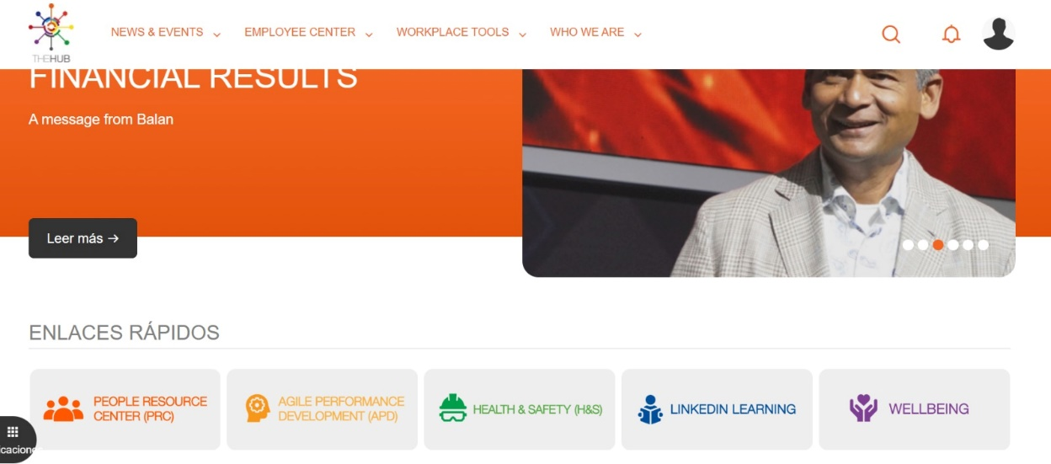

Fuente: (Elaboración propia, 2024)

Tabla 6. Planteamiento de estrategias
Objetivo | Estrategia | Tácticas
Desarrollar un sistema integral de reconocimiento y bonificaciones basado en el desempeño para incrementar la motivación en el periodo del 2024. | Definir métricas de KPIs y establecer un comité de reconocimientos. | Establecimiento de objetivos trimestrales.
 | Integración con sistemas de RH. | Adquisición de software para evaluación de objetivos y desempeño.
 | Comunicación efectiva de criterios. | Reuniones trimestrales uno a uno.
Implementar la herramienta de LinkedIn Learning como aprendizaje interno fomentando la cultura de autoaprendizaje | Crear hoja de ruta y definir objetivos de aprendizaje. | Selección de software y adquisición de cursos.
 | Sesiones informativas sobre LinkedIn Learning. | Socialización de objetivos y plataforma de LinkedIn Learning vía correo electrónico.
 | Monitoreo de actividad en la plataforma. | Reuniones para medición del uso de la plataforma y cantidad de cursos tomados por colaboradores.
Monitorear el clima laboral de forma semestral que abarquen las áreas de clima laboral, desempeño, compromiso, liderazgos. | Seleccionar herramienta de encuesta adecuada. | Adquisición de software para la aplicación de encuesta de clima laboral
 | Establecer línea base y KPIs. | Elaboración de encuestas por parte de recursos humanos con las áreas a medir.
 | Regularidad en la aplicación de encuestas. | Aplicación de encuestas de clima laboral 2 veces al año.
Capacitar a los lideres o jefes de la organización por medio de programas de mentoría bimensuales para desarrollo de habilidades directivas para el manejo de equipos a partir del mes de junio 2024. | Identificar y desarrollar habilidades clave. | Calendarización de capacitaciones a impartir.
 | Diseñar programas de capacitación y mentoría. | Contratación, selección de temas a impartir y reuniones para la mentoría.
 | Compromiso de alta dirección en el proceso. | Establecimiento de políticas en la empresa para la capacitación continua de lideres.
Reducir los tiempos de inducción de nuevos colaboradores, logrando un 100% de adopción de la herramienta para finales del 2024. | Creación de rutas de aprendizaje personalizadas. | Selección de cursos que los colaboradores podrán estudiar.
 | Implementación de herramientas de seguimiento del progreso en la plataforma. | Capacitación y seguimiento dentro de la plataforma de LinkedIn Learning.
Fuente: (Elaboración propia, 2024)
Propuesta para mejorar la productividad
Para mejorar los tiempos promedios de resolución de tickets para los equipos de soporte de Liberty Networks que operan 24/7, se puede considerar una serie de acciones que aborden la eficiencia operativa y la eficacia de servicio al cliente. Para poner en marcha dicha acción se pueden identificar patrones en la demanda de servicios e identificar cuáles son los cuellos de botella más comunes a la hora de escalar un caso.
Se recomienda abrir con caso con el equipo de soporte de la plataforma CRM para que tenga un apartado en el cual pueda analizar en tiempo real los tiempos de los tickets abiertos, así como también mantener un histórico para determinar áreas de mejora. Esto con el fin de identificar cuáles son las unidades de negocios, equipos de la red, tipos de fallas o colaboradores que presentan los mayores tiempos de resolución, de esta forma se puede optimizar o rediseñar la manera en que abordan cada caso.
Dentro de la propuesta de capacitación y desarrollo continuo a través del portal de LinkedIn Learning el cual tiene como objetivo mejorar las habilidades técnicas y conocimiento general de redes de voz y datos, este programa incluye actualizaciones sobre nuevas tecnologías, metodologías de aprendizaje, gestión de equipos y autodesarrollo para mejorar constantemente y mantener al colaborador motivado en sus labores diarias.
Para reducir el tiempo promedio de 7:35 horas, se realiza la propuesta en la que tiene como objetivo reducir este tiempo a 5.5 horas que representa un 27.47% para finales del 2024, para ello es necesario mejorar los tiempos de respuesta actuales e identificar pasos redundantes entre los turnos del día para dar solución a cada caso, Para ello se puede automatizar las tareas repetitivas como ser escalamientos o solicitudes de actualización, las cuales pueden ser realizadas del software de CRM con el fin de reducir los tiempos promedios de resolución. Adicional a esto se recomendará hacer un directorio con el nombre, correo electrónico y número celular de los técnicos que atienden de manera local en cada una de las unidades de negocio, de esta forma el colaborador optimizará los tiempos de escalamiento y con el directorio será más eficaz al momento de dar cierre al ticket del caso.
Para cumplir con esta proyección se deberá discutir en las reuniones uno a uno para que vaya de la mano con el cumplimiento de objetivos, así como lo detalla los KPI de la tabla 7 para la fase 1 y fase 3 que es la satisfacción del cliente. Con estas estrategias la proyección para diciembre del 2024, el equipo de soporte demostrara el cambio en la productividad por colaborador, logrando reducir el tiempo promedio de resolución a 5.5 horas o menos.
Plan de mejora basado en el análisis FODA
Fortalecer las fortalezas
Dentro de las fortalezas puede implementar entrenamientos de automotivación (ver tabla 9) y resiliencia que motiven al colaborador a afrontar adversidades y la incertidumbre, así como también la buena gestión de su tiempo para dar prioridad a los casos que así lo necesiten. También se puede fortalecer la comunicación entre departamentos de soporte de las diferentes unidades de negocio para asegurar una comunicación asertiva y mantener las mejores prácticas dentro de la empresa.
Aprovechar las oportunidades
La incorporación de nuevas tecnologías con su respectivo soporte y capacitación a los colaboradores que mantendrá el aprendizaje continuo con los colaboradores y la motivación para ejecutar sus actividades cuando se realicen cambios en la red. Esto no solo reducirá la carga laboral, sino que también permitirá al colaborador enfocarse en realizar tareas más estratégicas permitiéndole un crecimiento profesional dentro de la empresa.
Mitigar las debilidades
Siguiendo el cronograma de capacitación hace énfasis en las áreas de motivación, clima laboral, liderazgo y rotación de personal para gestionar ser forma adecuada. Esto debería ayudar en una revisión de las actividades y los roles realizados por los colaboradores para asegurar una distribución equitativa evitando la rotación de personal y la continuidad del negocio.
Confrontar las amenazas
Fortalecer los conocimientos en ciberseguridad estudiados en los certificados propuestos de SIP school, CCNA y CompTIA (ver tabla 9), con estos certificados los colaboradores se formarán con información actualizada aplicando las mejores prácticas y desarrollar estrategias para disminuir este tipo de amenazas. También va de la mano la motivación del colaborador y evitar la pérdida de talento que impacta negativamente en las operaciones de la empresa.

6.4.2.2 SISTEMA DE RECONOCIMIENTO Y BONIFICACIONES BASADO EN EL DESEMPEÑO.
Dentro de la propuesta para reconocimientos y bonificaciones por desempeño se realizó un cuadro con detalle para cada actividad por fases, así los colaboradores sabrán en tiempo y forma acerca de los KPI y las recompensas asignadas para cada período.

Tabla 7. Reconocimiento y bonificaciones
Fase | Período | KPI | Recompensas
Fase 1 | Anual | Tiempo de resolución de casos < 5.5 horas | Al cumplir con la fase 1, 2 y 3 opta al plan bonificación del 4% sobre salario anual, tomando como sueldo base 20,000 LPS
Fase 2 | Trimestral | Cumplimiento de objetivos
Fase 3 | Anual | Satisfacción del cliente > 85%
Fase 4 | Anual | Primeros 5 lugares en desempeño | bonificación de L10,000.00
Fase 4 | Por evento | Certificación obtenida | Reembolso total del certificado + bonificación de $50 al salario actual
Fuente: (Elaboración propia, 2024)
Encuesta satisfacción del cliente
La encuesta será enviada a través de la plataforma CRM al finalizar un caso ya que esta contiene la información de contacto de clientes internos y externos y lo hará de manera automática, de la siguiente forma:
Estimado cliente,
Su opinión es muy importante para nosotros y nos gustaría saber cómo fue su experiencia con nuestro servicio. Por favor, tome un momento de su tiempo para completar esta breve encuesta.
Con una valoración de 1 a 5, siendo 5 muy satisfecho, 4 satisfecho, 3 indiferente, 2 insatisfecho y 1 muy insatisfecho.
- ¿Cuál fue la calidad del servicio proporcionado?
- ¿Siente que el tiempo de espera fue el indicado?
- ¿Fue tratado con amabilidad y profesionalismo?
- ¿Hubo claridad en la comunicación mientras su caso permanecía abierto?
- ¿Su problema fue solucionado?
¡Gracias por tomarse el tiempo para ayudarnos a mejorar!
Encuesta para presentar en junio
Para el mes de junio se presentará a los colaboradores la encuesta de Gallup por recomendación del experto en clima laboral, Isai peña. Esta consiste en 12 preguntas conocidas como Q12 en las que se mide productividad, retención, motivación, liderazgo, y clima organizacional. Esta será socializada a través de la plataforma de recursos humanos thehub y vía correo electrónico en la última semana del mes de mayo.
A continuación, la encuesta de Gallup:
- ¿Sabe lo que se espera de usted en el trabajo?
- ¿Tiene los materiales y equipos para hacer bien su trabajo?
- ¿En el trabajo, tiene la oportunidad de hacer lo que mejor sabe hacer cada día?
- En los últimos siete días, ¿ha recibido reconocimiento o elogios por hacer bien su trabajo?
- ¿Su supervisor, o alguien en el trabajo, parece importarle como persona?
- ¿Hay alguien en el trabajo que fomente su desarrollo?
- ¿Opina que sus opiniones cuentan?
- ¿La misión/propósito de su compañía le hace sentir que su trabajo es importante?
- ¿Sus compañeros de trabajo están comprometidos con hacer un trabajo de calidad?
- ¿Tiene un mejor amigo en el trabajo?
- En los últimos seis meses, ¿alguien en el trabajo ha hablado con usted acerca de sus progresos?
- En el último año, ¿ha tenido oportunidades en el trabajo para aprender y crecer?
Los resultados de esta encuesta serán presentados un mes después y se utilizaran los medios oficiale de la empresa, los cuales son thehub.lla.com y vía correo electrónico.

6.5 MEDIDAS DE CONTROL
Para Liberty Networks, es necesario un sistema esencial para evaluar la efectividad de las estrategias a implementar para realizar los ajustes necesarios. Este sistema debe integrarse a través de herramientas y seguimiento que faciliten la recopilación de información para su análisis en tiempo real, brindando una visión clara de los proceso e iniciativas como ser la plataforma de LinkedIn Learning, el clima laboral, el liderazgo y otros aspectos críticos de la empresa.

Tabla 8. Medidas de control
Objetivo | Estrategia | Indicador
Desarrollar un sistema integral de reconocimiento y bonificaciones basado en el desempeño para incrementar la motivación en el periodo del 2024. | Definir métricas de KPIs y establecer un comité de reconocimientos. | Evaluaciones de desempeño trimestrales.
 | Integración con sistemas de RH. | Encuestas de satisfacción del personal.
 | Comunicación efectiva de criterios. | Correlación entre reconocimientos y rendimiento mejorado.
Implementar la herramienta de LinkedIn Learning como aprendizaje interno fomentando la cultura de autoaprendizaje | Crear hoja de ruta y definir objetivos de aprendizaje. | Porcentaje de empleados activos en la plataforma.
 | Sesiones informativas sobre LinkedIn Learning. | Cursos completados y aplicados.
 | Monitoreo de actividad en la plataforma. | Objetivos de adopción alcanzados.
Monitorear el clima laboral de forma semestral que abarquen las áreas de clima laboral, desempeño, compromiso, liderazgos. | Seleccionar herramienta de encuesta adecuada. | Resultados comparativos con línea base.
 | Establecer línea base y KPIs. | Análisis de tendencias.
 | Regularidad en la aplicación de encuestas. | Efectividad de planes de acción basados en resultados.
Capacitar a los líderes o jefes de la organización por medio de programas de mentoría bimensuales para desarrollo de habilidades directivas para el manejo de equipos a partir del mes de junio 2024. | Identificar y desarrollar habilidades clave. | Evaluaciones de competencias pre y post formación.
 | Diseñar programas de capacitación y mentoría. | Feedback de equipos.
 | Compromiso de alta dirección en el proceso. | Indicadores de rendimiento de equipos post capacitación.
Reducir los tiempos de inducción de nuevos colaboradores, logrando un 100% de adopción de la herramienta para finales del 2024. | Creación de rutas de aprendizaje personalizadas. | Disminución porcentual en tiempo de inducción.
 | Implementación de herramientas de seguimiento del progreso en la plataforma. | Número de rutas de aprendizaje completadas.
 |  | Aplicación de conocimientos en el trabajo.
Fuente: (Elaboración propia, 2024)

6.6 CRONOGRAMA DE IMPLEMENTACIÓN Y PRESUPUESTO
El cronograma para la implementación abarca desde ese establecimiento de los objetivos trimestrales hasta la capacitación técnica personalizada, es importante diseñar una estructura que permita a la organización dar el debido seguimiento a cada propuesta en el cronograma y el presupuesto.
Cada elemento del cronograma y el presupuesto, desde las reuniones uno a uno hasta los programas de desarrollo de habilidades en la plataforma de LinkedIn, debe ser incorporada para reforzar los objetivos de aprendizaje y desarrollo de la empresa. El plan y el presupuesto contemplan medidas para mejorar el clima laboral y las competencias de liderazgo y al mismo tiempo está contemplado el crecimiento técnico y personal de los colaboradores a través del autoaprendizaje y la educación continua.
Tabla 9. Cronograma de implementación
Item | Actividad | 2024 |  |  |  |  |  |  |  |  | 2025
Item | Actividad | Abr | May | Jun | Jul | Ago | Sep | oct | nov | dic | Ene
1 | Establecimiento de objetivos trimestrales
2 | Reuniones uno a uno trimestrales
3 | Contratación de sistema de medición de clima laboral
4 | Elaboración de encuesta
4.1 | Consultas de dimensión de desempeño
4.2 | Consultas de dimensión de liderazgo
4.3 | Consultas de dimensión de motivación
4.4 | Consultas de dimensión de compromiso
4.5 | Consultas de dimensión de capacitación y aprendizaje
5 | Aplicación de encuesta sobre clima laboral
5.1 | Socialización encuesta clima laboral
5.2 | Presentación de resultados encuesta clima laboral thehub.lla.com
6 | Entrenamiento dirigido hacia los lideres sobre habilidades directivas
6.1 | Inteligencia emocional
6.2 | Comunicación asertiva
6.3 | Resolución de conflictos
6.4 | Trabajo en equipo
6.5 | Reconocimiento en base a desempeño
7 | Socialización de plataforma de aprendizaje LinkedIn Learning
8 | Plan de aprendizaje usando la plataforma LinkedIn Learning
8.1 | Plan de capacitación del idioma Ingles
8.1.1 | Build your English skills as a non-native speaker
8.1.2 | Grammar Foundations
8.1.3 | Writing emails for non-native speakers
8.2 | Plan de capacitación de Sistemas Operativos Linux
8.2.1 | Getting Started with Linux
8.2.2 | Learning Linux Command Line
8.3 | Plan de aprendizaje de Bases de Datos
8.3.1 | MySQL: Instalación y Configuración
8.3.2 | MySQL Essential training
8.3.3 | MySQL Advance topics
8.3.4 | MySQL for Data Analysis
8.4 | Plan de Automotivación
8.4.1 | How to create a life of meaning and porpose
8.4.2 | How to be an adaptable employee during change and uncertainty
8.4.3 | Mastering self-motivation
8.4.4 | Leading yourself
8.4.5 | Beating procrastination
8.5 | Plan de aprendizaje del protocolo SIP
8.5.1 | SIP: Understanding the session initiation protocol
8.5.2 | SIP School SSCA
8.6 | Plan de aprendizaje sobre redes de telecomunicaciones
8.6.1 | Prepare for CompTIA Network +
8.6.2 | CompTIA Network +
8.6.3 | Cisco CCNA
Fuente: (Elaboración propia, 2024)

Tabla 10. Presupuesto de implementación
Presupuesto año 2024
Plan estratégico para la motivación en Liberty Networks
Ítem | Descripción | Unidad | Cantidad | P.U. | Subtotal
1 | Coffe break con empleados para reunión uno a uno | Unidad | 30 | L150.00 | L4,500.00
2 | Contratación de sistema de medición de clima laboral, contrato anual de sistema | Anual | 1 | L35,000.00 | L35,000.00
3 | Entrenamiento dirigido hacia los lideres sobre habilidades directivas (Paquete por persona, coaching con psicólogo experto en liderazgo) | Global | 5 | L17,500.00 | L87,500.00
4 | Bonos por desempeño | Unidad | 5 | L10,000.00 | L50,000.00
5 | Bono del 4% por cumplimiento de objetivos | Unidad | 30 | L800.00 | L24,000.00
6 | Impresión de diplomas de reconocimiento por desempeño | Unidad | 5 | L300.00 | L1,500.00
7 | Paquete empresarial de LinkedIn Learning | Mensual | 12 | L36,000.00 | L432,000.00
8 | Reembolso plan de aprendizaje del protocolo SIP (Costo por persona) | Unidad | 15 | L11,250.00 | L168,750.00
9 | Bonificación 50$ por certificación obtenida (máximo 3 al año) | Unidad | 15 | L3,720.00 | L55,800.00
10 | Reembolso plan de aprendizaje sobre redes de telecomunicaciones (Costo por persona) | Unidad | 15 | L9,225.00 | L138,375.00
Gran total |  |  |  |  | L997,425.00
Fuente: (Elaboración propia, 2024)

6.7 CONCORDANCIA DE LOS SEGMENTOS DE LA TESIS CON LA PROPUESTA
En esta sección de nuestra investigación se presenta el resumen de cada capítulo para garantizar la cohesión y alineación de cada segmento de esta tesis. Este resumen refleja la estructura lógica y resalta cada elemento de investigación utilizado para lograr los objetivos planteados en la propuesta de plan estratégico para aumentar la motivación en Liberty Network.
Tabla 11. Concordancia de la investigación con la propuesta
Capítulo I
Título de investigación | Objetivo general | Objetivos específicos
PROPUESTA ESTRATÉGICA PARA IMPULSAR LA  MOTIVACIÓN LABORAL EN LIBERTY NETWORKS,  DISTRITO CENTRAL, HONDURAS, 2024. | Diseñar una propuesta de motivación laboral para los colaboradores de Liberty Networks, a través de una  evaluación de clima laboral para fortalecer la productividad, disminuir la rotación, aumentar la  motivación. | Analizar las razones principales de la alta rotación de personal en los colaboradores.
 |  | Identificar el tipo de liderazgo y las estrategias aplicadas para los equipos.
 |  | Analizar los factores que contribuyen a la acelerada curva de aprendizaje para los nuevos miembros del equipo.
 |  | Identificar el compromiso e identidad de los equipos con la organización.
Capitulo II
Teorías de sustento
Motivación laboral
Clima organizacional
Liderazgo
Planeación estratégica
Capitulo III
Variables | Población | Técnicas
Rotación de personal | Censo de 30 colaboradores del equipo de Liberty Networks | Cuantitativas
Liderazgo | Censo de 30 colaboradores del equipo de Liberty Networks | Encuesta a 30 colaboradores
Curva de aprendizaje | Censo de 30 colaboradores del equipo de Liberty Networks | Cualitativas:
Identidad | Censo de 30 colaboradores del equipo de Liberty Networks | Entrevista a experto en coaching de liderazgo
Compromiso | Censo de 30 colaboradores del equipo de Liberty Networks | Entrevista a experto de equipos de alto rendimiento
 | Censo de 30 colaboradores del equipo de Liberty Networks | Entrevista a gerente de área
Capitulo V
1. Como resultado de la encuesta y la entrevista a nuestro experto se obtuvieron factores que contribuyen a la rotación en los equipos de Liberty Networks. Dentro de los catalizadores principales esta la motivación, la carga excesiva y falta de compensación monetaria apropiada ya que son factores críticos que influyen en la decisión de permanecer dentro de la empresa. la percepción que tienen los colaboradores acerca de las oportunidades dentro de la empresa es limitada y el agotamiento por los turnos crean un ciclo de insatisfacción que culmina en la búsqueda de otros empleos con mejores condiciones y labores mejor distribuidas.
2. Para el segundo objetivo se planteó la identificación del tipo de liderazgo y estrategias aplicadas para los equipos en Liberty Networks, de acuerdo con la entrevista realizada al experto en el ámbito del liderazgo es importante reconocer y desarrollar las habilidades directivas en los líderes como inteligencia emocional, trabajo en equipo, comunicación asertiva, relaciones interpersonales, resolución de conflictos. Como parte de las estrategias discutidas con el experto se destaca que los lideres deben de tener una capacitación continua y apropiada impartida por expertos, contar con un sistema de mentoría o coaching y la última fomentar las políticas dentro de la empresa para el crecimiento del liderazgo interno.
3. La evaluación de los factores que contribuyen a una curva de aprendizaje pronunciada según nuestra encuesta se apoya en las percepciones de los empleados. Los resultados indican que la mayoría percibe que la empresa provee acceso a la información o formación relevante para sus puestos y promueve el aprendizaje autónomo. Lo cual es fundamental para una adaptación ágil y efectiva acorde a las asignaciones y el conocimiento requerido para ejercer dentro de los departamentos de soporte. En promedio, un 65% de los encuestados siente que las sesiones de capacitación son adecuadas para cubrir sus necesidades, y que la empresa invierte adecuadamente en el desarrollo profesional.
4.De acuerdo con el cuarto y último objetivo de identificar el compromiso e identidad de los colaboradores en Liberty Networks se logró obtener en los resultados de la encuesta aplicada que un 63.4% se siente satisfecho y comprometido con las labores que realiza dentro de la organización, un 76.7% está claro con los objetivos de la organización y del trabajo que desempeña. Se identificaron áreas de mejora como reforzar las incentivar las relaciones interpersonales entre colaboradores, implementar programas de bienestar para los empleados y herramientas para el manejo de estrés entre los colaboradores para mejorar los niveles de compromiso.
Capítulo VI
Nombre de la propuesta | Objetivos de la propuesta
Propuesta estratégica para impulsar la motivación laboral en Liberty Networks, distrito central, Honduras, 2024. | Identificar las fortalezas, oportunidades, debilidades y amenazas de los equipos de Liberty Networks.
 | Desarrollar un sistema integral de reconocimiento y bonificaciones basado en el desempeño para incrementar la motivación de los equipos de Liberty Networks.
 | Implementar la herramienta de LinkedIn Learning como aprendizaje interno fomentando la cultura de autoaprendizaje en temas de idioma, sistemas operativos, bases de datos, protocolo Session Initiation Protocol, motivación y gestión de tiempo para reduciendo los tiempos de inducción de nuevos colaboradores, logrando un 100% de adopción de la herramienta para finales del 2024.
 | Aplicar instrumentos de encuesta para las mediciones de clima laboral semestrales que abarquen las áreas de clima laboral, desempeño, compromiso, liderazgos.
 | Capacitar a los lideres o jefes de la organización por medio de programas de mentoría y desarrollo de habilidades directivas para el manejo de equipos.
Fuente: (Elaboración propia, 2024)

REFERENCIAS BIBLIOGRÁFICAS
Alburquerque, A. d. (2019). Planeación estratégica y organizaciones públicas: experiencias y aprendizajes a partir de un proceso de intervención. Gestión y Estrategia. Gestión y Estrategia, 63.
Aliocha, S. (2010). Bosquejo histórico sobre las principales teorías de la. Revista Scielo.
Alvarez, B. (2020). Factores que influyen en la motivación laboral de trabajadores en empresas de telecomunicaciones. 5.
Alvarez, D. (2020). Rotación de personal ¿qué es y cómo combatirla? Research gate .
Arano, R. (19 de Agosto de 2016). El origen del clima organizacional, desde una perspectiva de las escuelas de la administración. Obtenido de https://www.uv.mx/iiesca/files/2016/11/02ca201601.pdf: https://www.uv.mx/iiesca/files/2016/11/02ca201601.pdf
Atoche, M. (2019). Relaciones interpersonales y motivación laboral de los docentes de la I.E Fe y Alegría N° 18, Sullana. 27.
Ávalos, B. (2021). Planificación Estratégica: antecedentes de aplicación y su vigencia en un mundo contemporáneo. Conciencia Digital, 2, 3.
Ayon, G. (2021). Motivación laboral y su incidencia en el desempeño organizacional: Caso Gobierno Autonomo descentralizado Municipal Canton Pajan .
Bach, S. (21 de noviembre de 2022). Cómo definir la identidad corporativa de una empresa: las claves. Obtenido de Deusto Formación : https://www.deustoformacion.com/blog/gestion-empresas/7-claves-para-definir-identidad-corporativa-empresa
Barrios, J. (2018). Origen, concepto y teorías sobre Motivación Laboral. Emprendices.
Betancourt, D. (1 de Septiembre de 2018). Analsis Pestel. Obtenido de Ingenio Empresarial: https://www.ingenioempresa.com/analisis-pestel/
Bohórquez, E. P. (2020). La motivación y el desempeño laboral: el capital. Universidad y Sociedad, 2,3,4.
Carrillo, M. (2009). La motivación y el Aprendizaje. Redalyc.
Castellano, J. (2014). Una Mirada a la Evolución Histórica de la Estrategia Organizacional. Obtenido de https://www.regent.edu/journal/real-revista-de-estudios-avanzados-de-liderazgo/estrategia-organizacional/
Castiblanco, L. (2020). Propuesta plan de mejora del clima organizacional en la empresa SIQUIMA EXPRESS. Obtenido de https://repository.unad.edu.co/handle/10596/37814: https://repository.unad.edu.co/handle/10596/37814
Castro, G. (Enero de 2020). La influencia del liderazgo en la motivación de los colaboradores. Estudio de caso del Instituto Nacional Tecnológico Industrial. Obtenido de Repositorio Institucional de la UNSAM: https://ri.unsam.edu.ar/bitstream/123456789/1266/1/TFPP%20EEYN%202020%20CGE-PC-RMF.pdf
Coelho, F. (05 de Febrero de 2021). Qué es una Hipótesis. Obtenido de Enciclopedia Significados: https://www.significados.com/hipotesis/
Consultores, B. (24 de Enero de 2022). https://online-tesis.com/. Obtenido de https://online-tesis.com/criterios-de-inclusion-y-exclusion/
Diaz. (2020). Clima Organizacional bajo el Modelo Litwin y Stringer, Perspectiva Psicosocial en CIES A.C. Coloquio de Investigación Multidisciplinaria , 3, .
Draper, C. (14 de Junio de 2023). Allport y su conocida teoría de rasgos de personalidad . Obtenido de https://neuro-class.com/allport-y-rasgos-de-personalidad/: https://neuro-class.com/allport-y-rasgos-de-personalidad/
Duarte, H. (2022). Estudio de clima organizacional en la empresa de SNAP De Honduras.
Esquivel, J. (2020). Clima organizacional, aspectos básicos y su origen y definición . Revista ciencias de la documentación .
Fealy, L. (18 de Abril de 2022). La EY 2022 Work Reimagined Survey revela ideas de empleados y empleadores en medio de una "Gran Renuncia". Algunos empleados se sienten empoderados; pero siguen existiendo brechas. Obtenido de https://www.ey.com/es_hn/workforce/work-reimagined-survey
Foncubierta, M. (2019). Hacia la felicidad laboral: atender motivaciones y eliminar «temores digitales». Revista de Ciencias de la Administración y Economía.
Gamarra, G. (2023). La gran renuncia: de qué se trata el fenómeno y ¿puede darse en España? Factorial.
García, F. (2020). Administración y clima organizacional.
Garcia, G. (2017). Proceso de planificación estratégica: Etapas ejecutadas en pequeñas y medianas empresas para optimizar la competitividad. Espacios .
García, J. (22 de Noviembre de 2017). Motivación y satisfacción laboral. Obtenido de https://prevencionar.com/2017/11/22/motivacion-satisfaccion-laboral/
García, M. (2021). Clima organizacional y motivación laboral como insumos para planes de mejora. Revista Venezolana de Gerencia, 8.
Gomez, D. (2023). Qué es la satisfacción laboral (y cómo medirla y mejorarla). Obtenido de https://blog.hubspot.es/service/satisfaccion-laboral#:~:text=La%20satisfacci%C3%B3n%20laboral%20es%20la,personas%20para%20realizar%20sus%20actividades.
Grupo Terra, C. (2020). Millennials Honduras 2020.
Hamra, A. (2019). Pirámide de jerarquías en la empresa. Revista Científica de la Universidad de Belgrano, V 2, Nª 1.
Hernandez, J. (2023). La motivación laboral derivada del clima organizacional: enfoque en el personal administrativo de la Universidad Nacional Pedagógica, Honduras. Red de Investigadores Latinoamericanos, 13, 14.
Hernandez, R. (19 de 11 de 2021). HRTRENDS. Obtenido de Experimento Hawthorne: el origen de la motivación laboral: https://empresas.infoempleo.com/hrtrends/experimento-hawthorne-el-origen-de-la-motivacion-laboral/
Hernández-Sampieri, R. (2018). Metodología de la Investigación: Las rutas cuantitativa, cualitativa y mixta. McGraw-Hill.
Human Rights Watch. (2023). Obtenido de https://www.hrw.org/: https://www.hrw.org/es/world-report/2023/country-chapters/honduras
Human Rights Watch. (2024). Obtenido de https://www.hrw.org/: https://www.hrw.org/es/world-report/2024/country-chapters/honduras
Jain, N. (8 de Septiembre de 2023). ¿Qué es un diseño de investigación? Definición, tipos, métodos y ejemplos. Obtenido de IDEASCALE: https://ideascale.com/es/blogs/que-es-el-diseno-de-la-investigacion/
Juan, G. (26 de Noviembre de 2021). PLANIFICACIÓN ESTRATÉGICA Y RECURSOS HUMANOS. Obtenido de Business Review: https://www.escueladenegociosydireccion.com/revista/business/rr-hh/planificacion-estrategica-y-recursos-humanos/
Kansas, U. d. (2024). Caja de Herramientas comunitarias. Obtenido de Centro para la Salud y Desarrollo Comunitario.
Kaplan, J. (8 de Septiembre de 2021). Otros 4 millones de trabajadores renunciaron por cuarto mes consecutivo, y esto muestra cómo los estadounidenses están reconsiderando el trabajo como no lo habían hecho en décadas. Obtenido de Bussines Insider: https://www.businessinsider.com/record-number-workers-quit-fourth-month-labor-shortage-delta-economy-2021-9
Lehrer. (31 de marzo de 2022). Definición de estrategia. Su origen, aplicación en el ámbito empresarial y militar. Obtenido de https://definicion.com/estrategia/
Licari, S. (27 de Noviembre de 2023). Análisis PESTEL: qué es, cómo se hace y ejemplos útiles. Obtenido de https://blog.hubspot.es/marketing/crear-analisis-pestel#:~:text=Qu%C3%A9%20es%20un%20an%C3%A1lisis%20PESTEL,-El%20an%C3%A1lisis%20PESTEL&text=Busca%20profundizar%20en%20los%20elementos,las%20operaciones%20de%20una%20empresa.: https://blog.hubspot.es/marketing/crear-analisis-pestel#:~:text=Qu%C3%A9%20es%20un%20an%C3%A1lisis%20PESTEL,-El%20an%C3%A1lisis%20PESTEL&text=Busca%20profundizar%20en%20los%20elementos,las%20operaciones%20de%20una%20empresa.
Llorente, O. (2020). ESTRATEGIAS DE MOTIVACIÓN PARA MEJORAR EL DESEMPEÑO LABORAL EN LA EMPRESA REDECOL E.S.P. Redalyc.
Macías García, E. K. (2021). Clima organizacional y motivación laboral como insumos para planes de mejora. Revista Venezolana de Gerencia, 8.
Maradiaga, J. R. (2022). Las TIC. Tecnologías de la Información y la Comunicación. La Tribuna.
Martinez, R. (19 de Marzo de 2018). Las fuentes de información y su evaluación. Obtenido de https://www.grupocomunicar.com/wp/escuela-de-autores/las-fuentes-de-informacion-y-su-evaluacion/: https://www.grupocomunicar.com/wp/escuela-de-autores/las-fuentes-de-informacion-y-su-evaluacion/
Maslow. (1964). Religions, Values and Peak-experiences. Columbus, OH: Ohio State University Press.
Massella, A. (enero de 2018). Correlación entre motivación y satisfacción laborales en un grupo de colaboradores que trabajan por contratos definidos y temporales en una empresa en Guatemala . Recurso Bibliográfico. Obtenido de http://recursosbiblio.url.edu.gt/tesiseortiz/2018/05/43/Massela-Anllela.pdf
Morales, F. C. (1 de Marzo de 2020). https://economipedia.com/definiciones/rotacion-de-personal.html. Obtenido de https://economipedia.com/definiciones/rotacion-de-personal.html
Moran, A. (2019). CLIMA ORGANIZACIONAL COMO FACTOR CLAVE PARA OPTIMIZAR EL RENDIMIENTO DE LOS EMPLEADOS EN LA DIRECCIÓN DEPARTAMENTAL DE EDUCACIÓN SANTA ANA MINED. Library.
Mosquera, E. (2019). Clima laboral y su influencia en la motivación de los trabajadores.
Mulder, P. (21 de Abril de 2023). Toolshero. Obtenido de Toolshero: <a href=”https://www.toolshero.es/psicologia/teoría-motivacional-de-mcclelland/”>toolshero: Teoría Motivacional de McClelland</a>
Networks, L. (2024). Liberty Networks. Obtenido de https://libertynetworks.com/about
Nirian, P. O. (6 de Septiembre de 2019). https://economipedia.com/. Obtenido de https://economipedia.com/definiciones/liderazgo.html
Ojinaga, E. R. (2020). Clima Organizacional bajo el Modelo Litwin y Stringer, Perspectiva Psicosocial. https://www.researchgate.net/publication/350640770.
Oxford Economics, S. F. (2020). Fuerza Laboral 2020 la inminente crisis de talento. Oxford Economics, 10,11,12.
Parrales, H. (2024). Aprovados. Obtenido de https://aprobados.net/matriz-de-congruencia/
Peña, H. (2017). Motivación Laboral. Elemento Fundamental en el Éxito Organizacional. Instituto Internacional de Investigación y Desarrollo Tecnológico Educativo INDTEC, C.A.
Pereira. (2009). MOTIVACIÓN: PERSPECTIVAS TEÓRICAS Y ALGUNAS. Revista Educación, 3,4,5.
Perez, N. (2019). “RELACIÓN DE CLIMA LABORAL Y MOTIVACIÓN. “RELACIÓN DE CLIMA LABORAL Y MOTIVACIÓN, https://repositorio.upn.edu.pe/handle/11537/25706.
Perez, O. (19 de Noviembre de 2019). Por qué es importante una capacitación continua de aprendizaje a tus colaboradores. Obtenido de People Next : https://blog.peoplenext.com/por-que-es-importante-una-capacitacion-continua-de-aprendizaje-a-tus-colaboradores
Pilligua. (2019). El clima laboral como factor clave en el rendimiento productivo de las empresas. estudio caso: Hardepex Cía. Ltda. Redalyc, 4, 5.
Pilligua, C. (2019). El clima laboral como factor clave en el rendimiento productivo de las empresas. estudio caso: Hardepex Cía. Ltda. Redalyc, 4, 5.
propia., E. (204).
Pursel, S. (13 de Febrero de 2023). Análisis FODA de una empresa: qué es, cómo se hace y ejemplos. Obtenido de https://blog.hubspot.es/marketing/analisis-foda: https://blog.hubspot.es/marketing/analisis-foda
Quiroa, M. (08 de Febrero de 2021). economipedia. Obtenido de https://economipedia.com/definiciones/teoría-de-herzberg.html
Quiroz, L. (03 de abril de 2021). Liderazgo y motivación laboral: caso gobierno autónomo descentralizado del cantón. Obtenido de Dialnet: https://dialnet.unirioja.es/descarga/articulo/7927000.pdf
Raffino. (5 de Agosto de 2021). Editorial Etecé. Obtenido de https://concepto.de/liderazgo-2/: https://concepto.de/liderazgo-2/
Ramos, D. (2012). El Clima Organizacional, definición, teoría, dimensiones y modelos de abordaje.
Reaburn, A. (1 de julio de 2021). Análisis FODA: qué es y cómo usarlo (con ejemplos). Obtenido de https://asana.com/es/resources/swot-analysis: https://asana.com/es/resources/swot-analysis
Riquelme, M. (2024). Analisis Foda . Obtenido de https://www.analisisfoda.com/
Rivera, M. (2023). Motivación Laboral .
Rodriguez, H. (14 de Mayo de 2023). Compromiso laboral: ¿cómo mantener un equipo motivado y productivo? Obtenido de Crehana: https://www.crehana.com/blog/reclutamiento-contratacion/compromiso-laboral/
Rubio, T. (2016). Dirección y gestion de personas en las organzaciones.
Ruvalcaba, F. (Junio de 2014). Satisfacción laboral: indicadores para la conformación de la identidad profesional. Obtenido de ResearchGate: https://www.researchgate.net/publication/298214529_Satisfaccion_laboral_una_revision_teorico-historica_de_su_investigacion
Santaella, J. (15 de 11 de 2023). Economia3. Obtenido de https://economia3.com/satisfaccion-laboral/
Santander. (30 de 11 de 2022). La curva de aprendizaje como herramienta de progreso de las empresas. Obtenido de Santander Open Academy: https://www.santanderopenacademy.com/es/blog/curva-del-aprendizaje.html
Savkín, A. (1 de Julio de 2021). 3 perspectivas para medir la eficacia del liderazgo. Obtenido de BSC Designer: https://bscdesigner.com/es/eficacia-del-liderazgo.htm.
Shackelford, A. (23 de Enero de 2024). Honduras Necesidades Humanitarias y Plan de Respuesta 2024. Obtenido de https://www.unocha.org: https://www.unocha.org/publications/report/honduras/honduras-necesidades-humanitarias-y-plan-de-respuesta-2024-enero-2024
Solarte, E. (Enero de 2022). Análisis de las diferentes teorías del liderazgo enfocada en las organizaciones. Obtenido de https://repository.unad.edu.co/bitstream/handle/10596/47685/eosolartes.pdf?sequence=1&isAllowed=y: https://repository.unad.edu.co/bitstream/handle/10596/47685/eosolartes.pdf?sequence=1&isAllowed=y
Sulburán, I. (10 de Mayo de 2023). 5 modelos de planeación estratpegica. Obtenido de https://global.tiffin.edu/noticias/modelos-de-planeacion-estrategica#:~:text=Al%20hablar%20de%20modelos%20de,plazo%2C%20alcanzando%20sus%20objetivos%20estrat%C3%A9gicos.: https://global.tiffin.edu/noticias/modelos-de-planeacion-estrategica#:~:text=Al%20hablar%20de%20modelos%20de,plazo%2C%20alcanzando%20sus%20objetivos%20estrat%C3%A9gicos.
Supervia, P. (2018). Motivación escolar, inteligencia emocional y rendimiento. Actualidades en Psicología.
The Atlas of Economic Complexity. (2021). Obtenido de https://atlas.cid.harvard.edu/: https://atlas.cid.harvard.edu/explore?country=99&queryLevel=location&product=undefined&year=2021&productClass=HS&target=Product&partner=undefined&startYear=1995
Torres. (20 de Julio de 2017). Obtenido de https://psicologiaymente.com/psicologia/teoría-motivaciones-david-mcclelland
Torres, F. (2020). Motivación y satisfacción laboral en una organización de servicios sin fines de lucro.
UNAH, U. A. (2020). Saber hace crecer. SEDP-UNAH.
Vargas, G. (2021). Aplicación de la teoría rensis likert en el clima organizacional de una institución educativa. Lima, 2021. Ciencia Latina .
Vera, C. (Junio de 2019). La motivación y su influencia en la satisfacción laboral del personal de galletas PUIG. Obtenido de http://biblioteca2.ucab.edu.ve/anexos/biblioteca/marc/texto/AAU0646.pdf
Westreicher. (1 de 2 de 2020). Censo. Obtenido de https://economipedia.com/definiciones/censo.html: https://economipedia.com/definiciones/censo.html
Westreicher. (5 de Febrero de 2024). Estrategia: Qué es, tipos y ejemplos. Obtenido de https://economipedia.com/definiciones/estrategia.html: https://economipedia.com/definiciones/estrategia.html
www.bch.hn. (2024). EL BANCO CENTRAL DE HONDURAS (BCH) APRUEBA EL PROGRAMA. Banco Central de Honduras.

ANEXOS

ANEXO 1: ENCUESTA DE MOTIVACIÓN Y CLIMA ORGANIZACIONAL
Somos estudiantes de la Maestría en Dirección Empresarial en UNITEC, con el propósito de llevar a cabo nuestro trabajo final de graduación. Amablemente solicitamos su colaboración para completar este cuestionario, el cual tiene mucha importancia para el estudio de la motivación y el clima laboral dentro de Liberty Networks. Garantizamos la confidencialidad y el anonimato de todas las respuestas, las cuales se utilizarán exclusivamente con fines académicos. Su participación es invaluable y aportará gran valor a nuestra investigación. Se agradece de antemano su tiempo, apoyo y colaboración.
Instrucciones: Por favor, indica con una X tu grado de acuerdo con cada una de las siguientes preguntas, utilizando la siguiente escala:
1. Totalmente en desacuerdo.
2. En desacuerdo.
3. Indiferente.
4. De acuerdo.
5. Totalmente de acuerdo.
6. N/A (No Aplica).
Enlace de la entrevista: https://forms.gle/SC5CxRNEMJBub1oq5.
No. | PREGUNTAS | 1 | 2 | 3 | 4 | 5 | N/A
Motivación y Productividad
1 | Me siento motivado/a para ir a trabajar cada día.
2 | Creo que mi trabajo tiene un propósito claro y significativo.
3 | Considero que hay suficiente reconocimiento por mi trabajo.
4 | Las tareas que realiza son desafiantes y enriquecedoras.
5 | Tengo las herramientas y recursos necesarios para ser productivo/a.
6 | Cuando termino mis labores, salgo sintiéndome satisfecho con lo que he hecho
7 | En Liberty Networks valoran mi trabajo
Clima Laboral
8 | El ambiente de trabajo promueve la colaboración entre colegas.
9 | Me siento cómodo/a expresando mis opiniones en reuniones.
10 | La empresa se preocupa por el bienestar de sus empleados.
11 | El estrés laboral es manejado eficientemente en mi lugar de trabajo.
12 | Los conflictos en el equipo se resuelven de manera justa y constructiva.
13 | Conozco las exigencias de mi trabajo
14 | El horario de trabajo me permite atender mis necesidades personales
15 | Mis compañeros y yo trabajamos juntos de manera efectiva.
Desempeño
16 | Recibo retroalimentación constructiva sobre mi desempeño regularmente.
17 | Entiendo claramente los objetivos de mi trabajo.
18 | Considero que mi desempeño contribuye al éxito de la empresa.
19 | Mis logros son evaluados objetivamente.
20 | Hay oportunidades de crecimiento profesional dentro de la empresa.
21 | Formo parte de un equipo que trabaja con objetivos claros.
22 | Mi equipo trabaja de forma eficiente y enfocada
23 | Mi jefe inmediato colabora con el cumplimiento de los objetivos asignados
24 | Puedo confiar en mis compañeros de trabajo
25 | Mi jefe inmediato pide mi opinión para ayudarle a tomar decisiones
26 | Las metas de desempeño establecidas son realistas y alcanzables.
27 | Me siento retado por mis metas de desempeño sin sentirme abrumado.
Conocimiento y Capacitación
28 | Tengo acceso a formación continua para mejorar en mi puesto.
29 | Las sesiones de capacitación son suficientes para cubrir las necesidades de mi rol.
30 | Se promueve el aprendizaje autónomo para el desarrollo de habilidades.
31 | La empresa invierte adecuadamente en el desarrollo profesional de sus empleados.
32 | La empresa adapta sus programas de capacitación basándose en las necesidades individuales de los empleados.
33 | Los programas de capacitación son actualizados regularmente para reflejar las últimas tendencias y tecnologías.
34 | La empresa promueve activamente el desarrollo de habilidades nuevas y relevantes.
Liderazgo
35 | El liderazgo de la empresa demuestra un interés genuino en el desarrollo de los empleados.
36 | Las decisiones de liderazgo se comunican claramente a todos los niveles.
37 | El estilo de liderazgo contribuye positivamente al clima laboral.
38 | Los líderes fomentan un sentido de responsabilidad y autonomía en el trabajo.
39 | Los líderes promueven y practican la equidad y la inclusión en el lugar de trabajo.
40 | Considero que los líderes de mi empresa son modelos a seguir.
41 | La comunicación por parte del liderazgo es transparente y efectiva.
42 | Los líderes fomentan una cultura de innovación y mejora continua.
Rotación de Personal
43 | La rotación de personal no afecta negativamente mi carga de trabajo.
44 | La empresa toma medidas efectivas para retener a los empleados talentosos.
45 | Considero que hay estabilidad laboral en mi puesto.
46 | Creo que la empresa valora y busca retener a sus empleados.
47 | Considero que la empresa tiene un plan claro para manejar y reducir la rotación de personal.

ANEXO 2: ENTREVISTA EXPERTO EN LIDERAZGO Y CLIMA ORGANIZACIONAL
Entrevistado: Lic. Isaí Peña
1. En su experiencia, ¿cómo define un liderazgo efectivo dentro de las organizaciones modernas?
El liderazgo tiene que ser una persona que no solo ejerza autoridades de un puesto, sino que una persona que realmente tenga las habilidades directivas para hacerlo. Y eso significa que los líderes ya no solo deben tener competencias técnicas, sino que también competencias directivas. Estas competencias directivas usualmente no se enseñan a nivel de grado, ni a nivel de maestría, en una clase o algo así. Pero no es lo suficiente para desarrollar habilidades de liderazgo directiva en estos nuevos líderes. Entonces, el nuevo líder tiene que estar formado técnicamente, pero también formado en habilidades directivas. Estas habilidades directivas pueden ser comunicación, trabajo en equipo o relaciones interpersonales e inteligencia emocional que le va a permitir gestionar adecuadamente a su equipo. Entonces un líder hoy por hoy tiene que estar formado técnicamente y en habilidades directivas.

2. ¿Qué estilos de liderazgo considera más efectivos para fomentar un clima organizacional positivo y por qué?
Hay muchas teorías sobre este tema. Está la del líder transformacional, la teoría X, Y, Y, Y. Hay varias posturas, pero hay una que creo que se adapta mejor y es el estilo de liderazgo situacional. Es ser el líder que nuestro equipo o que nuestra organización y que el clima y el compromiso de la organización necesitan. Entonces, saber de qué cuando yo llego a una organización como líder, de repente puede ser que se necesiten tener cierto rigor para poner orden, luego ser mucho más flexible y ser más transformacional, y luego solo ir cosechando todo ese trabajo y ser un líder que sea un liderato más transaccional, se llama por la teoría, y que permite ir mejorando el rendimiento del equipo significativamente.
Con la experiencia que he tenido de apoyar en coaching ejecutivo a varios líderes, son muchas las necesidades que enfrentan. Y de acuerdo con ese contexto, ellos tienen que responder dando ese liderazgo efectivo que permita mejorar la situación del clima y el compromiso en su equipo de trabajo, en su organización.

3. Frente a los desafíos actuales (por ejemplo, trabajo remoto, diversidad generacional), ¿qué estrategias de liderazgo recomienda?
Sí, realmente son retos de las empresas actuales y como organizaciones, hacer lo más sencillo e ir aprendiendo. Entonces, yo creo que hay que el número uno de esa parte es tener una actitud de aprendizaje, crecimiento y siendo mejores. Y eso tratar de irlo impulsando desde el liderazgo de la organización.
Los jefes, coordinadores, gerentes, directores, todos que tengan como ese modelo. Y que les permita a ellos pasarlo a sus equipos. Y en ese sentido a ellos mismos hay que capacitarlos ya no solo estamos hablando de una capacitación tradicional, de que usted lo manda a un seminario, a un taller, a una conferencia.
Otra estrategia sería asignarle un mentor dentro de la misma organización, más bien, con mayor experiencia en el área (expertise), que le está ayudando o, en su defecto, un coach. Un coach o mentor es alguien profesional, experto, que acompaña a este líder a ver sus puntos ciegos, a quitar sus creencias limitantes, y que le permite validar estrategias y métodos para que ellos impulsen la gestión de la organización. Entonces, es un tema que permite a las organizaciones ahorrarse años de aprendizaje, porque usted ya tiene a un profesional experto, apoyando a su líder de equipo. Y ese líder maximiza sus habilidades directivas, su crecimiento. Y entonces es el mejor líder, prevé mejor las situaciones, reduce riesgos, lidera mejor, crea un mejor ambiente.
Y la estrategia más importante sería establecer una política en la organización hacia el aprendizaje, el crecimiento, y número dos, esa política de bajar hacia los líderes, y esos líderes que sean formados, pero ya no sólo con horas de capacitación, sino que con expertos que les permitan a ellos potenciar todo su liderazgo.

4. ¿Cómo influye directamente el liderazgo en el desempeño y la productividad de los equipos?
El nivel de liderazgo en el equipo va a influenciar significativamente la productividad, ya que este buen líder va a poder empoderar adecuadamente a sus colaboradores, evitar riesgos, evitar errores y esa confianza también de comunicarlos, entonces el desempeño incrementa. Es decir, un alto nivel en el liderazgo permite que esos tengan un excelente rendimiento. Y hay muchas investigaciones que ya lo avalan. Ya permiten saber que ese es el factor clave para lograr mejores rendimientos. Si usted tiene a los mejores líderes en sus equipos, van a cometer menos errores, menos ausencias, menos conflictos, van a abordar mejor los riesgos. Entonces, sí está positivamente correlacionado que el mayor nivel de liderazgo, mayor nivel de productividad en los equipos.

5. ¿Qué competencias clave deben desarrollarse en los programas de formación de líderes hoy día?
Hay un cierto apartado del liderazgo que es teoría, y eso está bien. El liderazgo se tiene que estudiar cómo tener una buena actitud, cómo tener comunicación, cómo se trabaja en equipo, cómo negociar. Todas estas son competencias que se deben estudiar, usualmente estas son competencias bien difíciles de enseñar solo a través de la teoría.
En la actualidad hay pocos programas que le enseñe a ustedes cómo negociar bien, cómo tomar riesgos. Y entonces hay que enseñar la teoría de eso y complementarla con un mentor. O sea, a ese líder que está siendo capacitado es complementarlo como un mentor. Y que este mentor sea el que esté apoyando para que este líder que está desarrollando se desarrolle bien esa competencia.
Ya no solo es necesario 8, 10, 15, 20 horas de formación, sino que también un mentor que haya sesiones semanales, mensuales. Lo adecuado es contratar a un coach ejecutivo para que potencialice en la organización y poder desarrollarlo. Debe de tener la teoría de esas competencias más el acompañamiento. Y el tercer elemento sería la práctica. El líder, solo saca una maestría, solo tiene una mentoría, un coach, y no está practicando, no está liderando un equipo, no se logrará desarrollar la habilidad de liderazgo adecuadamente.

6. Desde su perspectiva, ¿cómo se define y se mide el clima organizacional?
Sí, todavía está vigente el concepto de clima laboral, solo que ahora ha perdido cierta relevancia. Porque creíamos que el clima laboral era clave para que los colaboradores vivieran. Pero hoy por hoy sabemos que hay otros factores que inciden mucho más que el clima laboral, y es el compromiso. Ese es un factor clave que hace que el colaborador pueda estar, digamos, en un clima regular, bueno o muy bueno, y aun así dar siempre excelente el resultado. Pero había colaboradores que estaban en excelentes climas laborales, pero tenían cero compromisos, entonces, no daban los resultados para nada. Por eso, las investigaciones hoy por hoy nos hablan de que está bien el clima laboral, pero es aún más importante el compromiso laboral. Entonces, en ese sentido, ¿Cómo medir el clima laboral?
Para realizar una medición de clima laborar utilizo el instrumento Q12 de Gallum. Ese es como el estándar o la mejor prueba que he conocido para medir el compromiso laboral. Y esa prueba tiene cuatro dimensiones, lo que una mide si tiene todos los recursos. La siguiente, si la visión de la organización lo compromete. La tercera es que si tiene vínculos afectivos con compañeros. Si la cuarta, si realmente siente que lo que hace contribuye o es significativo. Entonces, son cuatro dimensiones que mide esta prueba y permite tener una muy buena como screening, un buen diagnóstico de cómo está el compromiso laboral para desde ese punto de partida usted identificar qué es lo que está mal y comienza a trabajar para que ellos mejoren en su compromiso laboral.

7. ¿De qué manera el clima organizacional impacta en la motivación y la satisfacción laboral de los empleados?
Los factores de condiciones físicas del espacio, los conflictos, va a impactar la motivación y la satisfacción de los empleados. Entonces, hoy por hoy las empresas hablan de dar no solo un trabajo, sino que toda una experiencia laboral. De esa forma hacen que no se quiera ir de las empresas, porque realmente han creado toda una experiencia que tienen, y son como beneficio que muy difícilmente lo van a tener en otro lado, que puede variar, y va desde horarios, trabajo remoto y todo, entonces hay mucha combinación de aspectos, pero sí afecta significativamente en la motivación y la satisfacción de los empleados. Entonces, si no están alineados todos esos aspectos, va a impactar la motivación y la satisfacción.

8. Basado en su experiencia, ¿qué estrategias son efectivas para mejorar el clima organizacional?
Si uno de estos elementos no está alineado, no está funcionando bien, entonces el clima laboral no se va a sentir propicio. Entonces las estrategias pudieran, de alguna manera, ir alineadas abordar cada uno de estos aspectos que estaría deficiente o con oportunidades de mejora. Y de esa manera se ve que los colaboradores se sientan mejor y en ese sentido ellos puedan tener una mejor motivación y satisfacción. Pero yo creo que donde interviene un rol bien importante que tal vez para mejorar todo el clima laboral, a veces lo que se ha detectado en las investigaciones, es que igual el liderazgo es clave.
Una persona puede estar en el peor clima laboral, digamos, pero usted tiene un buen líder que está con usted, que le entiende, que le apoya, que le facilita en cierta medida su trabajo, entonces va a compensar todo lo demás. Entonces, una muy buena estrategia debe, para mejorar el clima laboral, debe comenzar con mejorar las habilidades directivas del liderazgo de la organización. Porque, ¿de qué sirve que mejoren los horarios o mejoren las cosas? Pero el líder que está es un malo. No tiene las competencias. Va a derrumbarse así. Entonces, una muy buena estrategia de mejorar cada uno de estos elementos que constituyen el clima laboral, pero deben considerar como punto de partida el líder. Hacer que el líder sea mejor líder. Y esto hay mucha investigación.
Por ejemplo, General Electric es una empresa que fue creada por Albert Einstein.
Tiene más de 100 años, 115 años. Y ellos tienen una universidad para sus líderes. Tienen cantidad de empresas a nivel mundial, ellos han desarrollado una universidad y que casi que exclusivamente el 80% de lo que enseñan en esas universidades es liderazgo. Y como sus líderes, o sea, cada líder que quiera seguir creciendo en la empresa, que trabaja con muchas personas a nivel mundial, Si quiere seguir creciendo, tiene que ir a la universidad a formarse como líder. Y eso le permite después entrar a programas de mentoría, de coaching, y seguir creciendo. Y la organización se ha mantenido como una de las más estables a través de los muchos años.

9. ¿Cómo afecta el clima organizacional a la retención de talento dentro de las empresas?
En el caso de las personas que turnan 24/7 la mente humana no está programada biológicamente para trabajar ese tipo de horarios. Entonces eso ya dificulta, y por eso es por lo que la gente no prefiere esos horarios. Tal vez lo más recomendable es tratar de mantener ese mismo horario durante periodos significativos, seis meses, un año, y no a veces el periodo está cambiante, de que una semana a la otra semana le toca a la mañana, a la otra a la noche. Porque la mente, desde el punto de vista biológico, no termina de funcionar en ese horario. Entonces se está descompensando totalmente. Y no rinda lo mismo. Entonces lo adecuado es tener a un colaborador en un solo horario, para que él organice su vida ya para la noche, y que la mañana tarde, ya sepa que él está libre y que su cuerpo también rinda.
Entonces, considero muy importante esa parte para, o sea, un colaborador que no ha dormido bien ya viene irritable, y va a crear un peor clima laboral, y va a hacer que otros más fácilmente también se irriten por estar de desvelado. Y al final nadie va a querer trabajar en esos turbos o va a ser más difícil. Entonces, todos esos elementos que constituyen el clima organizacional tienen que estar muy bien alineados para que ellos den un adecuado rendimiento. Tal vez con esto, vinculándolo al compromiso laboral, de la noche. Y yo creo que es conveniente, tal vez que el líder de estos equipos que turnan en la noche pueda desarrollar un diálogo sincero con ellos y ver de qué manera ellos se comprometen a trabajar.

10. Con la creciente digitalización, ¿cuál ve que es el impacto de la tecnología en el clima organizacional?
Es bien complejo, porque cambió desde ya la comunicación, correo electrónico, mensajería y todo. Mucho. Yo creo que siempre va a ser necesario tener reuniones, hablar las cosas, por más que haya mensajes, correos y todo. Entonces no hay que dejar que la tecnología suplante el contacto, aunque sea virtual, pero sincrónico entre las personas. Eso sería muy conveniente, porque lo contrario, personalizando o desconectando de la organización. Y eso afecta al clima organizacional. También la tecnología va a impactar los procesos en las organizaciones, con ese tema de la inteligencia artificial, van a haber como muchos procesos que pueden ser mejorados, lo que va a implicar probablemente menos personas o más personas, dependiendo de los casos.
Y eso va a ir impactando significativamente, también considero que la tecnología puede impactar el clima laboral como en función de ir procurando estar más cerca de los colaboradores, aunque sea que la tecnología nos sirva como un canal para estar más cerca de los colaboradores, escucharlos, saber qué piensan, qué sienten, para tomar mejores decisiones. En función de ellos y de la organización. Entonces, yo creería que así la tecnología va a cambiar o está cambiando ya los climas laborales, los climas organizacionales.

ANEXO 3: ENTREVISTA A EXPERTO EN ÁREA TÉCNICA DE LIBERTY NETWORKS
Entrevistado: Ing. Gerson Morales.
- ¿Podría compartir su experiencia en la gestión de equipos y los elementos relacionados con la motivación laboral?
En este sentido como mencionaba los equipos de alto rendimiento es bien demandante, en cierto sentido uno como líder debe estar atento a todas las necesidades que los distintos grupos puedan tener al nivel técnico o incluso personal. La gestión de personas requiere ambos aspectos, un aspecto técnico y un aspecto personal, relacional y laboral. En ese sentido, la palabra demandante creo que se asemeja un poquito más a lo que es relacionarse con este tipo de entornos laborales, verdad.
- Desde su experiencia, ¿cuáles son las estrategias de motivación más aplicables en entornos de alto rendimiento?
Sí, creo que, a lo largo de los años, las experiencias que se han tenido han sido muchas. Quizás los mejores resultados se han obtenido cuando hay unos incentivos económicos o bonos desempeño involucrados, En el quehacer del día a día del rendimiento que tienen estos equipos, Creo que esa ha sido la estrategia más efectiva. En este sentido también, igual, por segundo lugar, podría decir que no solo el incentivo económico es el importante, sino el incentivo de cuando se hace bien el trabajo. Y hay un renombramiento no solamente decir, que el equipo hace el trabajo bien, sino nombrar una persona específica cuando hace un buen trabajo y hay un renombramiento no solamente decir, que el equipo hace el trabajo bien, sino nombrar una persona específica cuando hace un buen trabajo.
Creo que las personas sienten una mejor confianza cuando se les nombra directamente a ellos y no solo a un equipo en general, sino que personalmente hay un reconocimiento cuando se hace un buen trabajo. Aparte de eso, entendería, creo, que a lo largo de la experiencia que hemos tenido en estos grupos, Hay una motivación también cuando hay entrenamiento de por medio. Entrenamiento específicamente con vendors, en este sentido es quienes gestionan, quienes administran, quienes crean, digamos, las plataformas con las cuales nosotros interactuamos.
- ¿Cuáles son las causas más comunes de rotación de personal en los equipos técnicos y cómo se pueden abordar?
Sí, en ese sentido, pues, uno de los principales aspectos es la carga laboral al ser equipos de alta demanda hay mucha carga laboral. Hay mucho que hacer en el día a día, muchas actividades que involucran el desempeño de los equipos, que involucran el que el equipo extienda más de lo que pueden a veces dar. Si bien es cierto, las empresas siempre están pidiendo la mía extra que se le llama o que le mencionamos aquí. Sin embargo, esa forma parte de una de las razones por las cuales las personas deciden moverse por esas cargas laborales. Reconociendo también que no todo el tiempo ninguna labor va a ser todo fácil. Siempre hay un tema de dar un poco más en cierto momento, Sin embargo, por la demanda que tienen los aspectos tecnológicos hay un poco más de carga que muchas veces se convierte en frustraciones.
Esto provoca que las personas busquen moverse creo que una de las mejores maneras de atacar este punto es el balanceo de la misma carga cómo se hacen los turnos, cómo se diferencia a una persona que sabe hacer muy bien su trabajo como una persona que carece quizás de algunos aspectos para ejercer su trabajo de manera eficiente, igual en este sentido también el salario no competitivo. Creo que independientemente del sentir del trabajo, el aspecto principal es el lucro y en esto va a encontrar lo que es el salario. En este sentido es un tanto difícil porque las empresas trabajan para su propio lucro también. Entonces, Hay muchas razones con las cuales se involucra al incremento de salarios anuales toda esta parte de lo que involucra la inflación, todo lo que le involucra los bonos, todo lo que le involucra los salarios extras que un empleado puede tener. Creo que eso también influye mucho en lo que es la rotación, la diferencia de salarios que hay entre personas que ejercen la misma labor, quizás, para ser un poquito más puntual en eso.
- ¿Podría describir algunas estrategias efectivas que haya implementado o conocido para mejorar el clima laboral en equipos de trabajo?
Sí, creo que una de las mejores estrategias que puede haber es el convivio, que les podríamos decir de manera informal. Esa es una práctica en la cual las personas interactúan entre sí, no solamente para cuestiones laborales, lastimosamente también a veces, muchas veces en los convivios también se termina hablando de cuestiones laborales, pero, la intención y la idea es que las personas puedan conocerse de una manera más íntima, de una manera más personal y de esa manera lograr una sinergia en el equipo de una relación un poco más estrecha que los equipos pueden lograr ese apoyo en uno al otro.
A pesar de que el trabajo es meramente profesional, se puede encontrar también un sentir de compañerismo de amistad dentro de los grupos de trabajo. Y creo que un punto más también es el trabajo flexible, Creo que eso, esa práctica que se tomó después de la pandemia o durante la pandemia, de tener trabajo flexible, ha funcionado muy bien también para mejorar el clima rural en ese sentido.
- ¿Cómo influye el estilo de liderazgo en la motivación y el desempeño de los equipos de trabajo?
Sí, creo que el estilo de liderazgo es muy importante porque también dicta el compromiso que puede tener el colaborador. En este sentido, las metas que pueda poner el líder, los objetivos, cómo apoya, cómo desarrolla también el aspecto del liderazgo es súper importante y cómo estos pueden aceptar, reaccionar, actuar ante las adversidades, los cambios y todo. Si nos encontramos con un líder que no acompaña, que no propone, que no da alineamientos, hace difícil que el equipo crezca, hace difícil que el equipo actúe ante situaciones difíciles. Entonces, el liderazgo influye grandemente en la motivación y el desempeño del equipo.
- ¿Cuáles son los métodos más efectivos para evaluar el clima laboral y la satisfacción de los empleados?
Creo que uno de los mejores métodos para toda evaluación sigue siendo las encuestas, cómo las personas o cómo los colaboradores visten o cómo ven el entorno verdad como ven sus actividades como ven su trabajo día a día, como el líder puede evaluar y preguntar esas preguntas exactas de manera anónima que generalmente debe ser la manera correcta verdad de cómo ejecutar estas encuestas pero también hay una razón o hay una involucramiento también de entrevistas quizás personales esas charlas de uno a uno que le llamamos donde el empleado puede quizás sincerarse con el líder para conocer las dificultades dentro del equipo o personal para encontrar ese tipo de evaluación durante el desempeño o durante un año durante un trimestre o donde sea capaz de entender cuáles han sido las dificultades y los enfrentamientos o esas situaciones donde se ven atrapados los colaboradores eso creo que son las mejores prácticas que se pueden tener.
- ¿Qué prácticas recomendaría para el desarrollo y retención de talentos en un ambiente tecnológicamente avanzado y competitivo?
Sí, en este sentido quizás yo podría, hablando nuevamente del aspecto económico podría decir que quizás una práctica que se debería de implementar es la bonificación por certificación como bien lo sabemos y como bien lo dice nos preguntan, trabajamos en un entorno tecnológico el cual requiere estarse actualizando en todo aspecto constantemente. Sin embargo, muchas veces las empresas no toman el interés del colaborador en certificarse o el interés desarrollarse de manera intelectual como parte de su desarrollo económico.
En este sentido, creería y entendería que el colaborador sentiría más retado a aprovechar conocimientos extras cuando hay un beneficio o un bono en ese sentido involucrado para cuando él culmine o termine sus estudios o certificaciones en este sentido. Y también hablando como lo mencionaba anteriormente creo que hoy por hoy, muchas personas incluso ven en su búsqueda de trabajo los incisos donde podría mencionar el trabajo flexible. Si un trabajo me permite quedarme en casa uno o dos días, llama más la atención que un trabajo en el cual yo pueda estar todos los días en la oficina. Entonces, esas prácticas creo que podrían ser muy llamativas a la hora del desarrollo y retención del de los colaboradores.
- ¿Cuáles considera que son los elementos clave para formar y mantener equipos de alto rendimiento?
Sí, quizás podría refundar un poco las respuestas anteriores, pero creo que, en mi consideración el elemento clave es balancear de las cargas y objetivos y metas definidas, ¿Qué es lo que se va a querer lograr durante el año ¿Cómo lo vamos a lograr? Porque medios ¿Y cómo lo vamos a hacer? ¿Quién lo va a hacer? ¿Cómo podemos alcanzarlo? ¿Qué retos podemos tener? Esa visión creo que es la clave para mantener el equipo atento a los proyectos, a las metas que se puedan incurrir durante un año o durante un proyecto.
- ¿Qué iniciativas individuales y colectivas considera más efectivas para mantener altos niveles de motivación en el equipo?
Sí, en ese sentido creo que la comunicación efectiva es de gran valor, el saber expresarse, como decían anteriormente, quizás de manera grupal o de manera individual. Saber ver las dificultades, saber ver los puntos de mejora, pero también saber ver aquellas cosas que sobresalen también las cosas cuando se hace un buen trabajo no solo cuando se falla, cuándo se hace, cuándo se cumplen objetivos, cuando se cumplen metas no solamente cuando hay un incumplimiento de las mismas y claro, como les había mencionado también anteriormente, el reconocimiento por los logros que se pueden encontrar, por la satisfacción que el colaborador puede encontrar en este sentido.
Considero que motiva mucho al equipo por experiencia, por situaciones que han ocurrido, creo que uno a veces, como líder, da por hecho de que las personas se sienten motivadas porque logran sus tareas, Sin embargo, hay muchas otras personas que esperan un comentario de buen trabajo, un comentario de lo hiciste muy bien. Entonces, eso creo que ayuda mucho.
- ¿Cómo pueden los equipos tecnológicos gestionar eficazmente la adaptación a cambios rápidos y minimizar el impacto de la curva de aprendizaje en los nuevos integrantes?
Sí, creo que una de las falencias que a veces se encuentran en equipos tecnológicos es la falta de documentación. En este sentido, documentación precisa de actividades y responsabilidades. Cuáles son las tareas que el grupo es responsable de y cómo este grupo las ejecuta si bien es cierto, hay un periodo de entrenamiento, hay un periodo donde los nuevos colaboradores entran y son entrenados o hay una transferencia de conocimiento interna.
Creo que la documentación escrita en este sentido es muy valiosa para minimizar ese impacto de curva de aprendizaje no solamente el acompañamiento en un periodo de tiempo, porque generalmente ese tiempo es difícil cuando no se conoce mucho del tema que se puede abarcar entre los grupos, entre los departamentos, entre las actividades entonces tener ese respaldo por escrito donde estos nuevos colaboradores pueden buscar y pueden abocarse en cualquier momento es de mucha utilidad.
Creo que igual de buena manera otro, en otro sentido, es la socialización creo que al enfrentarse a muchos cambios al enfrentarse a muchas actividades, el tener claro y nombrarlas todas y no estar cuando, por ejemplo, si sale una actividad y que el colaborador nos sienta, esto yo no lo sabía o esto no, nunca lo había hecho, sino que tener claro cuál es la responsabilidad y cuál es, y cuál es el rol que el colaborador o el grupo puede tener en ciertas actividades que puedan saltar o que puedan encontrarse o enfrentarse.
- Dado el contexto de los equipos de soporte en Liberty Networks, ¿qué acciones concretas sugeriría para abordar los desafíos específicos de motivación, rotación de personal y clima laboral?
Los entrenamientos siempre son necesarios. No solo la productividad del colaborador, del empleado es necesaria, sino también la empresa, el liderazgo debe de buscar cómo mantener al equipo capacitado para poder lograr las actividades. Quizás muchas veces se cae en el mal de que se aprende haciendo, sin embargo, siempre debe haber un marco de trabajo un conocimiento, aunque sea general, de lo que implica ya sea, llámese plataformas o llámese modelos de trabajo.
Mantener una equidad en los rangos salariales, y tener cuidado, mucho cuidado en cómo, se armoniza el incentivo económico entre el equipo, cómo alguien que quizás está haciendo el mismo trabajo, genera o produce o gana ese mismo Salario. Si bien es cierto, hay muchas razones por la cual una persona puede estar en un rango mayor, llámese antigüedad, llámese experiencia, llámese capacidades, pero debemos, creo que parte del liderazgo de la empresa debe ser estar atento a esos puntos.
Por último, decir que el involucramiento de los líderes sea el liderazgo como gerencia o los líderes que se puede identificar dentro de los equipos, ese involucramiento de líderes técnicos y personales debe ser clave para motivar, para mejorar el clima laboral, para la retención del personal. Considero que esos serían quizás los aspectos más más esenciales o principales que se podían tener.

ANEXO 4: ENTREVISTA A EXPERTO EN EQUIPOS DE ALTO RENDIMIENTO
Entrevistado: Lic. Fabio Andrade.
1. ¿Cuáles son las características fundamentales que diferencian a los equipos de alto rendimiento de otros equipos?
Bueno, fíjese que, en ese tema en particular, pues la experiencia y de repente el haber sido, como decimos, actor y también observador de muchos procesos a nivel de gestión a nivel de, por ejemplo, a veces proyectos que se generan y obviamente agregando todo lo que es marco teórico. Yo diría que algunas de las principales características que pueden permitir que un grupo de personas realmente funcione como un equipo de alto rendimiento, en primer lugar, sería que hay un clima de confianza, hay un clima de cohesión entre las personas, no estoy diciendo específicamente que las personas deban ser amigos entre sí Porque generalmente un clima de confianza implica, por ejemplo, respeto, reconocimiento de las apreciaciones de los demás.
Entonces, ya eso, aunque a usted no le caiga 100% bien una persona, pero si usted logra, por ejemplo, respetar la diversidad de pensamiento, ya eso genera un clima de confianza en ese sentido y la parte de la cohesión como tal. Creo yo que son las características que yo he visto que pueden potenciar. Lo segundo es que realmente las personas tengan en mi criterio, cierta aptitud hacia el trabajo en equipo. Es decir, que haya realmente una voluntad de querer desempeñarse en equipo con otras personas. Para mí, creo que sería una característica bastante fuerte, bastante determinante. Porque muchas veces lo que he observado es que hay mucha capacidad, por ejemplo, a nivel técnico y conceptual, parte de las personas, incluso hasta nivel estratégico. Sin embargo, si hay más una actitud individualista que colectivista, es muy difícil que un equipo pueda realmente progresar en ese sentido.
Yo ubicaría esas características como los elementos de más peso. Para mí, si bien, cierto, pesa técnicamente el que las personas puedan tener conocimiento de metodologías para trabajar en equipo, El peso más grande son estas características que le digo, que tienen que haber recursos de inteligencia emocional también para superar, por ejemplo, el conflicto. Y creo que ese sería un tercer elemento que yo ubicaría, es decir, que los equipos realmente tengan esa capacidad, esa aptitud de poder bregar por el conflicto y entender que el conflicto que se genera naturalmente en cualquier equipo de trabajo debería ser más bien una oportunidad para los equipos, precisamente para pulir habilidades, pulir destrezas, pulir procesos metodológicos para llevar a cabo esos procesos. Yo ubicaría esos criterios. Obviamente hay otras características que pueden dañar o no, por ejemplo, la efectividad de un equipo.
He visto como a veces equipos que son, por ejemplo, a nivel de tamaño y su composición, son muy grandes, fracasan, porque obviamente también el diseño del proyecto no está ajustado al tamaño del equipo. Siempre se cae en que varias personas, pues, asumen ciertos roles y otras personas más asumen el rol del ocio, ¿verdad? Porque obviamente el proyecto no está diseñado y ajustado a una cierta cantidad de personas. Entonces, podría ser que por también haya un factor, pero si me lo pregunta a mí, por lo que he observado y he tenido la oportunidad de observar, yo diría que esas 3 características previamente que le mencioné.
El elemento aptitudinal de estar realmente orientados a que a mí quiera, me quiera, me guste el poder trabajar en equipo con otras personas, y las otras características que tener, pues obviamente, vea, esta capacidad de poder bregar con el conflicto, tener aptitudes y habilidades de inteligencia emocional para los procesos de equipo también.
2. ¿Qué procesos y estrategias son cruciales en la formación y desarrollo continuo de equipos de alto rendimiento?
Bueno, mire, yo creo que hay un punto bien fundamental. Creo que la primera estrategia para formar realmente un equipo es la selección del equipo que debería hacerse, no de forma tan natural, es decir, no de forma tan espontánea, tan al azar, Si no que más bien debería ser pensando en que por ejemplo para un determinado proyecto ¿Qué personas tienen? ¿Qué fortalezas que me pueden ayudar? A la construcción, por ejemplo, de ese proyecto. Entonces creo que en las organizaciones un poco se pierde eso, es decir, de no hacer una valoración real de las habilidades, de las fortalezas, de las debilidades de las personas frente a la construcción de un equipo de trabajo.
Para mí, la primera estrategia pasa por, porque hay procesos de realmente seleccionar objetivamente a las personas que van a conformar un equipo de trabajo, no solamente porque una persona esté en un área determinada, o tenga un cierto nivel de autoridad, debería ser parte de un equipo de trabajo. Como digo, no todos los jugadores juegan en equipo y eso puede dañar, en este caso, los procesos de trabajo en equipo. Ahora, en términos de lo que es ya como un factor que puede afectar la formación y el desarrollo continuo de un equipo realmente de alto rendimiento, es número uno, pues para mí es no empoderar realmente a esos equipos y que ellos vean que, por ejemplo, sus planteamientos, sus ideas en cómo se debe solucionar, por ejemplo, alguna situación o cómo se debe ordenar un proyecto, no sean tomadas en cuenta.
Muchas veces el gran fracaso en las organizaciones es que se conforman equipos para solventar cosas, pero al final termina tomando la decisión un líder. O un gerente. Entonces, entra un pensamiento muy recurrente de que entonces, ¿para qué somos creados como equipos? ¿Para qué nos llaman? Si al final, lo que nosotros planteamos no se considera o no se toma en cuenta. Entonces, siempre hay un peligro inherente en ese sentido. Si vamos a conformar un equipo, deberíamos de darle cierto nivel de empoderamiento a lo que este equipo proponga. Entonces, para mí, si queremos realmente desarrollar un equipo de alto rendimiento, tendríamos que validar precisamente también esos aspectos, porque a veces no están dentro de la cultura de una organización. Entonces, pasa también por ese tema.
Y el otro es que, obviamente, tiene que haber algún tipo de formación técnica que le ayude a las personas a entender cómo se trabaja en equipo. Es decir, no son solamente un acto, como decimos, natural. No todo mundo, aunque tenga la disposición, No todo el mundo tiene el conocimiento de ciertas técnicas para procesos de trabajo en equipo. O sea, no tiene formado el mapa mental de cómo se trabaja en equipo. Entonces, también a la gente hay que darle ciertas herramientas para que entiendan cómo es que se trabaja en equipo.
Porque una cosa es formarnos como grupo y otra cosa es realmente trabajar en equipo, o sea, lleva una serie de no solo de sentimientos, sino también de pensamientos y también a muchas veces resolver un trabajo en equipo lleva un proceso metodológico que no todo mundo lo conoce o lo tiene a su alcance, entonces también tenemos que hacer pasar a los equipos por esos elementos para que pues obviamente haya un mejor desarrollo y lo otro sería permitir que hayan conflictos en los equipos de trabajo, porque generalmente los conflictos permiten que los equipos de trabajo evolucionen, que maduren en relación precisamente con sus herramientas que han adquirido, con las habilidades y con la disposición que puedan generar. Entonces creo yo que la organización puede ayudar en ese sentido.
Por un lado, pues obviamente validar empoderar a los equipos de trabajo, de forma que los equipos no se desmotiven, porque obviamente lo que se genera como pensamiento creativo en un equipo de trabajo, si no tiene eco entre la organización, entonces es la forma más fácil desmotivar a las personas, porque no le van a ver un significado a lo que se hace entre el equipo de trabajo.
3. En su experiencia, ¿cómo impactan la comunicación y la colaboración en la eficacia de un equipo de alto rendimiento?
Bueno, yo diría que la comunicación básicamente es un antecedente a la colaboración, es decir, si yo realmente no puedo construir un buen proceso de comunicación humana con los integrantes de un equipo, va a ser muy difícil que en este caso se puedan generar patrones de colaboración.
Para mí tienen un peso realmente muy fundamental, y aquí yo diría que no debemos confundir el tema, por ejemplo, de los procesos de comunicación formal en la organización, que si bien es cierto, sí pueden provocar, por ejemplo, a veces cierto ruido, en el sentido de que, sobre todo en lo que tiene que ver con sobrecarga de información, y que la gente pueda sentirse quemada con procesos de comunicación sobrecargados, porque ahora, si por ejemplo usted está con un proyecto, pues si usted es parte de un equipo, un proyecto, pues le van a enviar información por su correo, se la van a enviar por el número de WhatsApp o el número de teléfono de su empresa, de repente lo van a llamar a reuniones. Entonces, hay una sobrecarga de información.
El tema de la comunicación, ¿por qué adquirir un peso fundamental y por qué en la base, para mí, para la colaboración? Porque generalmente las personas no nacemos con lo que decimos una habilidad natural para comunicarnos con los demás. Es decir, en el sentido de ir más allá del solo expresar mi idea o una información que yo pienso le puede contribuir a integrantes dentro de un equipo de trabajo.
No, va más allá de eso. La comunicación tiende a ser mucho más profunda. Y como tiende a ser mucho más profunda, requiere de más entrenamiento, requiere de más experiencia, requiere de más riqueza, requiere de más habilidad. Entonces, hay muchos desniveles. Muchas veces en las habilidades de comunicación de los equipos.
Entonces, si no se de alguna forma, no se incentiva, no se trabaja en que las personas que forman parte de un equipo de trabajo realmente pulan sus habilidades de comunicación, que, si me la preguntan a mí, realmente es un problema bastante amplio. Porque cuando hablamos de comunicarnos con los demás. Estamos hablando, por ejemplo, de escuchar empáticamente. Estamos hablando de saber hacer preguntas correctas. Estamos hablando de asertividad a la hora de dar una opinión. Entonces, hay, como decimos, un mundo de habilidades que acompañan al poder de la comunicación.
Si dominamos muy poco de eso, probablemente nuestra comunicación no va a ser efectiva. Tiene que ver, por ejemplo, con si hay o no una cultura de miedo en la organización. Si yo tengo miedo a preguntar, pues difícilmente la comunicación va a ser asertiva, va a ser clara, porque la gente va a tener miedo a equivocarse. Y eso invalida los procesos de comunicación. Entonces, no solamente el tema de la comunicación no solo pasa por lo que son los procesos formales, sino que pasa por las habilidades interpersonales de los integrantes de ese equipo para poder comunicarse.
Piénselo de esta manera, si se está resolviendo un problema y yo no soy suficientemente asertivo para comunicar a los integrantes del equipo, que yo no estoy de acuerdo con esa idea, a pesar de que puedo tener argumentos e información válida que le podría ayudar al equipo y me quedo callado porque simple y sencillamente no soy suficientemente asertivo, entonces estoy provocando precisamente un daño al proceso de comunicación del equipo. yo por eso le doy una importancia vital a esto, si hay un proceso de comunicación sano, tanto a nivel de proceso formal como de comunicación interpersonal en los equipos de trabajo, eso construye colaboración, construye procesos de colaboración, construye aptitudes para poder colaborar.
4. ¿Qué rol juega el liderazgo en el éxito y sostenibilidad de los equipos de alto rendimiento?
Aquí hay una diferencia que a veces habría que hacer, porque el rol va a depender de qué tan maduro es el equipo de trabajo. ¿Qué tanta madurez tiene ese equipo? Si mi equipo es suficientemente maduro como para que yo pueda simplemente darle alineamientos desde mi liderazgo, de cuáles son los resultados que yo quiero ver y confío en las capacidades del equipo, pues entonces podríamos decir que el peso del liderazgo no va a ser tan agobiante. Sí hay un liderazgo, porque obviamente la gente se tiene que sentir apoyada y orientada. Pero también el equipo se va a sentir bien porque se siente empoderado. Yo creo que el rol que juega el liderazgo va a depender del nivel de madurez en que esté un equipo de trabajo.
Un equipo de trabajo muy incipiente, muy novato, y que de repente tenga muy reciente formación, es decir, que se haya desarrollado con poco tiempo de funcionamiento, va a requerir de un liderazgo más activo. Entonces, yo creo que las organizaciones deben tener claro eso, que los equipos tienen que evolucionar, no pueden estar dependiendo permanentemente del rol de un liderazgo, o sea, externo. Obviamente, dentro del equipo sí puede haber alguien que conduzca, pero me refiero a liderazgo que arropa estos proyectos, que arropa a los equipos, ¿verdad? Que es la sombría que le permite a los equipos también evolucionar, funcionar y creer que existen para algo positivo dentro de la organización. Entonces, el rol es fundamental, pero también va a estar atado al nivel de madurez que los equipos tienen.
Y pues, obviamente, la sostenibilidad del equipo está, creo yo, en cierta proporción al liderazgo proactivo que hay adentro de un equipo también. Para provocar ese clima de confianza, ese clima de cohesión, un ambiente, por ejemplo, de asertividad, un ambiente en el cual no hay miedo, por ejemplo, a comentar, a opinar. Entonces, mucho de lo sostenible en un equipo gira alrededor también de los patrones de liderazgo que hay y que, obviamente, acompañan a ese equipo de trabajo.
5. ¿Cuáles son los desafíos más comunes que enfrentan los equipos de alto rendimiento y cómo se superan?
Fíjense que eso es una pregunta bien interesante, porque muchas veces en los procesos de capacitación, de team building, surgen estas inquietudes, es decir, que formamos equipo, pero nuestra propia organización a veces se convierte en un obstáculo. Entonces muchos de los retos, creo yo, de los desafíos que tienen que ver A veces no tienen que ver tanto con la actitud o la disposición de las personas. Tienen que ver con que como cada persona tiene su propio torbellino diario de cosas que hacer, su sistema de urgencias entonces obviamente a veces no queda tiempo disponible para realmente construir equipos de trabajo.
Entonces básicamente a veces lo que hay son grupos que se reúnen con tiempos muy cortos, para comentar, para informar y para colaborar de manera urgente sobre un tema. Pero la construcción de un equipo de alto rendimiento necesita tiempo, requiere tiempo, requiere disponibilidad de integrantes. Y a veces el gran desafío es que eso no se tiene en las organizaciones. Entonces, no se piensa en la construcción de un equipo de alto rendimiento como una inversión. Entonces, muchas veces los gerentes lo piensan, me están quitando a este colaborador para que vaya a trabajar un equipo, y yo lo necesito acá conmigo, o el mismo colaborador lo puede pensar, yo podría estar haciendo otras cosas, pero me tienen en este equipo de trabajo.
Creo yo que más el desafío es la construcción cultural dentro de la organización, y la idea y la concepción que se tiene de lo que es un equipo de alto rendimiento. Un equipo de alto rendimiento exige que las personas se conozcan entre sí y eso requiere tiempo. Requiere establecer climas de confianza y de cohesión, y eso exige tiempo, o sea, no se va a lograr con un par de sesiones. ¿Por qué? Porque si lo que buscamos es la sinergia de nuestras habilidades, entonces, ¿usted cómo lo va a lograr si no conoce las habilidades de los demás? Entonces, como requiere tiempo, y tiempo es lo que a veces menos hay en las organizaciones, para mí ese es el desafío más importante, el desafío de la disponibilidad de permitirle a un equipo evolucionar naturalmente y de forma guiada y que esto exige un tiempo. No es una cosecha rápida la construcción de un equipo de alto rendimiento.
6. ¿Cómo influyen la cultura organizacional y los valores compartidos en la dinámica de un equipo de alto rendimiento?
Bueno, mire, es que no hay escapatoria. Es decir, las personas dentro de las organizaciones y los equipos, obviamente, estamos supeditados a toda práctica, a toda creencia, a todo sistema y a toda creencia. Entonces, la influencia es determinante. Y puede ser a vía positiva o negativa. Un ejemplo que me gusta poner es que si en una organización no hay una cultura que recompensa a lo que los individuos logran, ya sea individualmente y en equipo, y usted quiere crear, por ejemplo, un equipo para resolver un problema, esa creencia, esa percepción sobre la cultura de que no se recompensa adecuadamente los esfuerzos adicionales, colectivos, que usted tenga, entonces van a socavar la idea de que es necesario el trabajar con excelencia o con alto rendimiento en un equipo de trabajo. Entonces la gente lo va a hacer a medias.
Es por ello que la influencia de la cultura es totalmente determinante. Recuerde que la cultura crea fronteras hacia afuera de la organización y hacia adentro. Entonces, usted puede crear una frontera que le limite a usted mismo. Si tenemos una cultura, por ejemplo, en el cual prevalece el miedo a opinar, o sea, usted no puede tener equipos de alto rendimiento si prevalece el miedo a opinar, si prevalece el miedo a contrariar, por ejemplo, a un gerente, a un líder de la organización. ¿Por qué? Porque entonces el equipo no se va a atrever. Así de sencillo.
Paramos la innovación, paramos el pensamiento divergente, como dicen, paramos lo disruptivo obviamente en términos propositivos, pero se para, entonces, cuando creamos una cultura de ese tipo. Entonces, la cultura es plenamente determinante. Tiene una influencia determinante tanto en el comportamiento de un individuo como el comportamiento de la colectividad. La, más bien, aquí la, lo que tienen que hacer las agencias es preguntarse si están preparados para construir equipos de alto rendimiento.
Si tienen realmente como organización lo que se necesita, ¿verdad? Si la gente aprecia o valoraría trabajar, por ejemplo, en un equipo de alto rendimiento. Y qué expectativas tienen también las personas, ¿verdad? Porque si usted va a dar un esfuerzo adicional, por ejemplo, para poder trabajar en un equipo de alto rendimiento, Recordemos que las personas también funcionamos sobre nuestros sistemas de motivación, funcionan sobre sistemas también de recompensa. A menos que quien nos lidere, obviamente tenga un nivel de inspiración en nosotros muy determinante. Aun así, ninguna organización puede dejar de reconocer los esfuerzos que hacen las personas.
Porque dejar de hacer eso, pues, obviamente, es disminuir los procesos de compromiso hacia la institución, los procesos de identidad. Entonces, la cultura es determinante. O sea, tenemos que... Las organizaciones tienen que reflexionar muy bien qué tipo de cultura tienen implementada, tienen instalada, qué tipo de creencias hay, para saber si esas creencias pueden sostener la introducción, el fortalecimiento y el desarrollo de un equipo de alto rendimiento.
7. ¿Qué papel juegan la tecnología y las herramientas en la optimización del rendimiento del equipo?
Creo que hoy en día, y a raíz de la pandemia, creo que se optimizó muchísimo eso. De repente sí siento que las organizaciones no deberían tratar de abusar de ese elemento. Porque sí, la tecnología te puede ahorrar costos, te puede ahorrar, acortar la distancia geográfica interna y externa que los equipos puedan tener como tal. Pero creo que se sigue perdiendo, al perder la interacción social real, deja uno de ganar, ¿ya? Porque la interacción social es tremendamente importante para reconocer que trabajar con otras personas es un acto muy humano y un acto muy humano que se ve reflejado en que yo puedo apreciar realmente toda la riqueza de tu proceso de comunicación interpersonal.
Creo yo que en ese sentido la tecnología sí en este momento juega un papel importante a la hora de poder alinear, por ejemplo, procesos de trabajo, sobre todo cuando estamos muy distantes, pero no debería permitirse que esto sea un 100% para mí, porque se pierde mucho, como decimos, mucho proceso de interacción social humana, que es muy importante para fortalecer, por ejemplo, lazos, para fortalecer identidad, para fortalecer cohesión y para fortalecer sobre todo confianza en ese sentido. Sí, ha optimizado muchísimo, ha ahorrado costos, porque obviamente usted ya no tiene que traer a alguien de Guatemala, de Costa Rica, si los puede juntar a todos a través de una sala de Zoom. Pero yo creo que yo soy fiel creyente de que las organizaciones tienen que seguir haciendo esfuerzos para acercar a las personas en el cara a cara.
8. ¿Cómo se mide efectivamente el rendimiento en estos equipos y qué indicadores son los más valiosos?
Si hablamos, de repente habría que separar, es decir, el rendimiento de un equipo mire, por experiencia debería que por el tipo de anomalías que puedan o no, que pueda o no tener, como decimos, cualquier equipo de trabajo. Para mí, O sea, más allá de que un equipo, obviamente, vamos a valorar los KPIs que un equipo tenga atado a un proyecto, a la resolución de una situación, eso es otra cosa.
Pero si hablamos de indicadores, del funcionamiento, de cómo funcionamos nosotros como equipo, yo diría que los indicadores más valiosos son, sobre todo, qué tanto ese equipo tiene estas anomalías, por ejemplo. O sea, entre menos cantidad de anomalías como funcionamiento de equipo, creo yo, que tengamos, creo que eso podría dar una idea de si somos realmente un equipo de alto rendimiento o no.
Creo que por podría entrar. Entonces, cuando hablamos de alguna forma de estas anomalías, habría que pensar, por ejemplo, en algunos indicadores. Bueno, como un indicador yo vería qué tan claros y qué tan transparentes, por ejemplo, son en ese sentido los procesos de comunicación, por así llamarlos. Por ejemplo, si se logran resolver los conflictos, la manera en cómo se abordan también en ese sentido, los conflictos podría ser otro indicador también. La manera en cómo el equipo logra integrarse a la hora de resolver un problema.
Creo que por podríamos determinar algunos indicadores la forma también como los equipos, por ejemplo, generan un clima de respeto, por ejemplo, de diversidad de opiniones, eso puede ser un indicador bastante sano del funcionamiento de un equipo también de alto rendimiento. Entonces, creo yo que habría esos indicadores en términos generales.
Que me podrían dar luces a mí. Sí, pues obviamente estamos como decimos, en una trayectoria de alcanzar más allá los resultados concretos, tangibles de metas, de resultados, sino también indicadores de cómo funcionamos también como equipo. ¿Por qué? Porque suele pasar que, por ejemplo, en algunas organizaciones, los equipos logran indicadores de resultados. Pero eso es engañoso. El funcionamiento, la dinámica, como tal del equipo, no es tan sana. ¿Por qué? Porque recuérdese que generalmente el desempeño excelente o sobresaliente de algunas personas suele hacer, ¿qué? Suele ocultar ciertas deficiencias.
Y entonces, solo hasta que se está verdaderamente en un proceso por así decirlo, de una crisis, es que usted puede ver la magnitud de la disfunción. Entonces, en la medida en que un equipo tiene, diría yo, o logra evitar ciertas de estas disfunciones que tienen que ver con estos temas, yo podría decir que son buenos indicadores, es decir, que podrían ser indicadores que me digan a mí sí, más allá de los resultados concretos que estamos dando, tenemos una funcionalidad hasta ciento puntos pues normal, por así decirlo. Entonces hay que tener en ese sentido, habría que tener ese, como decimos, ese cuidado.
Yo lo analizaría en término de lo que son precisamente esas, como decimos, disfuncionalidades. Si un equipo, por ejemplo, por su ego, el estatus que tienen las personas cae en no atender los resultados que se les exigen, ¿Qué otra cosa le podría decir? Bueno, piense en un equipo en que empiece a evadir sus responsabilidades o de repente empiece a ponerse estándares más bajos.
Y por supuesto, un equipo que deja de estar comprometido con lo que tiene que hacer o no sabe resolver los conflictos o lo que es peor, un equipo que de repente por enfrentar un conflicto, tiene temor al conflicto, y esto es lo que le decía, y hay como una especie de armonía artificial en los equipos, es decir, aparenta en la superficie que las cosas están bien, están logrando resultados, pero en una crisis de verdad, en un proyecto crítico, ese equipo va a fallar. Entonces, creo yo que se podría plantear esa pregunta de esa manera. Por un lado, si se están logrando resultados, y por el otro sí, no están apareciendo estas disfunciones en los equipos de trabajo.
Esa es una manera que podríamos, digo yo, valorar no solamente cuantitativamente, sino que hay que valorar cualitativamente ¿Qué está pasando en la dinámica interior de un equipo de trabajo? Y no solo fijarnos en los resultados concretos, porque eso puede ser una trampa al final.
9. ¿Cómo mantienen los equipos de alto rendimiento su adaptabilidad y capacidad de
aprendizaje ante los cambios del mercado y la industria?
Yo diría que le respondería con una de las preguntas anteriores, con el tema de la cultura. Y es que si en la organización se ha fomentado una cultura de ser una organización que aprende, es decir, aprender a aprender, el acto de aprender a aprender y que sea permanente, pues entonces en un equipo eso no va a tener una dificultad.
Si hay una cultura de aprendizaje permanente en la organización, como tal, no solo como un producto de las actitudes específicas de los equipos en la organización, sino que sea algo cultural, que se transpire en toda la organización. Eso es lo que puede generarle a cualquier equipo de trabajo mejor adaptabilidad. Y lo otro es, diría yo, si culturalmente la organización permanentemente está implementando cambios que le exigen que usted tenga esa disponibilidad y esa adaptabilidad permanente, entonces eso va a generar una contribución en el estilo de trabajo del equipo. Porque recuérdense que cualquier equipo está inserto en la cultura organizacional en la cual vive.
No es que los valores del equipo son distintos a los valores de la organización. O sea, está inserto dentro de ese sistema de creencias de la organización. Entonces, los que vengan a la organización, el equipo lo va a replicar prácticamente.
10. Podría compartir una experiencia donde haya observado la transformación de un equipo hacia un alto rendimiento. ¿Qué factores considera que fueron clave para ese éxito?
Mira, aquí en la institución con la que yo trabajo, primariamente, que es la Universidad Nacional Autónoma de Honduras, creo yo que un ejemplo podría ser el proyecto que se designó para la construcción de los dos primeros posgrados de la Escuela de Psicología, que fueron el posgrado de Psicología Clínica y el posgrado de Psicología Industrial. Y creo que sería un buen ejemplo. Les soy sincero. No sé si llegamos al nivel más alto de un equipo de alto rendimiento. Sí creo que logramos un muy buen desempeño. Creo que sería el ejemplo que más se acerca. Y se conformó un solo equipo de trabajo que trabajó alternativamente en la creación, por ejemplo, del diseño curricular, el diagnóstico. De ambos posgrados.
Y la experiencia fue interesante porque, a pesar de que los integrantes de todo el equipo, no todos eran, por ejemplo, del área clínica, participamos activamente. Y yo lo consideraría que fue un ejemplo de equipo autodirigido. Porque si bien es cierto, teníamos obviamente el apoyo total de la que en ese momento era el jefe del Departamento de Psicología. Hubo tanta confianza y empoderamiento y obviamente confianza en las capacidades de las personas, a pesar de que nosotros no éramos expertos en ese momento en diseño curricular, o sea, ninguno.
Pero el proyecto era tan retador que empujó el equipo, por ejemplo, a estudiar, nos empujó a aprender, a asesorarnos de otras personas que sí sabían del tema desarrollo curricular, buscar también localizar otros talentos dentro de la escuela. Y obviamente pasamos por una etapa de que si bien ya nos conocíamos, los compañeros de hace años, el poder generar confianza dentro de los integrantes hacia el proyecto fue algo que nos costó. Y tardamos un poco en arrancar en ese proceso. Pero una vez que ya generamos ese ambiente que había, por ejemplo, del proyecto, sobre todo el proyecto, estimuló mucho.
Creo que eso contribuyó también. Era un proyecto tan retador, que todos queríamos ver ese logro para la academia, ese éxito para la academia, que uno de los factores que más influyó, diría yo, que nos unimos todos alrededor de un propósito común, que la carrera tuviera sus dos primeros posgrado. Entonces, y claro, como ese era un sueño que se había intentado hace 15 años atrás, obviamente eso amalgamó a todas las personas, entonces creo que ese fue un factor fundamental para mí, dentro de ese ejemplo, que había como ese propósito común, ese reto común y dejar un legado, es decir, que fuéramos pioneros y de las pocas carreras dentro de las propietarias sociales que tuvieran dos posgrados autorizados al mismo tiempo, entonces creo que eso nos unió muchísimo.
Esto fue un factor clave fue que las personas que fuimos llamadas, obviamente fuimos llamados porque se identificó en nosotros, la jefa, la jefe, en ese momento identificó que nos gustaba trabajar con otras personas, nos gustaba trabajar en equipo y que lo más fundamental, nos gustaba y estábamos motivados hacia ese proyecto. Creo yo que eso fue, para mí, uno de los criterios de éxito del proyecto. Porque si usted me pregunta, y le digo con toda sinceridad, ninguno de los que estábamos teníamos experiencia en diseño y desarrollo curricular. O sea, cualquiera pudo haber tirado la toalla y haber dicho, no, si es que no es mi campo, yo no sé de eso.
Pero como estábamos todos con ese mismo propósito común, ese reto de sacar adelante, de que tuviéramos dos posgrados, cuando era un sueño de hace casi 15 o más años, que no se había podido lograr. Entonces, creo yo que eso empujó muchísimo. Tuvimos que aprender, enseñarnos entre todos, y creo que hubo una muy buena distribución, por ejemplo, en cuanto a responsabilidades, en cuanto a apoyo, sobre todo. Creo yo que eso también logró. Logró realmente amalgamar hacia el proyecto.
Y lo otro que creo yo que como ejemplo, como factor de ejemplo ha ido, es que teníamos una muy buena libertad de criterio, es decir, que discutíamos bastante, o sea, a pesar de que a veces había conflictos sobre cómo llamarle o cómo construir, por ejemplo, un sílabo, había mucha discusión alrededor de eso, o sea, realmente que todos comprendimos la necesidad, por ejemplo, que había de tener diversidad de opiniones. Yo creo que ese es otro factor importante, que no le tuvimos miedo al conflicto como equipo, de no estar de acuerdo, por ejemplo, con otro compañero, en cómo él percibía o entendía ese proceso.
No fue fácil tampoco, pero creo que al final logramos precisamente los objetivos, porque obviamente los posgrados se abrieron, hubo otras luchas subsecuentes, pero de se dividieron los equipos, porque se consintió que era una vía más efectiva, entonces que trabajara después un equipo solo con el tema de la aprobación de la maestría en psicología industrial y el otro equipo con el tema de la aprobación de la maestría clínica. Pero todo el proceso, de cómo llegamos al punto. Porque la meta nuestra era que los documentos llegaran a aprobación por las autoridades universitarias.
Ese era nuestro más grande indicador. Entonces, logramos y obviamente lo que vino después fue como seguimiento con esos dos equipos separados. Pero si me lo pregunta a mí, pues diría yo que los factores de éxito para ese proyecto fueron esos, que todos realmente queríamos ser parte del proyecto, todos los que fuimos llamados realmente nos interesó, y a pesar de que desconocíamos, tuvimos la libertad para aprender y para asesorarnos también, y teníamos esa libertad de no tenerle miedo al conflicto.
Creo que son los factores que diría yo más determinantes de ese ejemplo en particular, que, a pesar de a veces de nuestra ausencia de confianza, que nos sentíamos tan confiados entender el tema del diseño y desarrollo curricular, y no éramos expertos en eso, sí éramos un equipo que abrazó totalmente el compromiso con el proyecto. Y para mí ese fue un factor determinante. Yo creo que sí, si un equipo se genera, se construye para resolver algo, pero no hay un compromiso real y total hacia el proyecto por todos los integrantes, tarde o temprano, Ese proyecto va a fracasar, va a tambalear.
Y creo yo que nosotros lo que nos sostuvo, a pesar de que a veces no sentíamos la confianza de técnicamente a veces ser hábiles en la construcción de un diseño curricular, pero estábamos comprometidos con el proyecto, ya teníamos ese sentido de lealtad hacia el objetivo. Y obviamente, le voy a decir que la jefa que teníamos en ese momento nos sentíamos inspirados por ella. Creo yo, porque quería hacer grandes cosas en la carrera y quería dejar ese legado. Entonces creo que todo eso se amalgamó como factores de éxito.

ANEXO 5: PLATAFORMA DE APRENDIZAJE LINKEDIN LEARNING
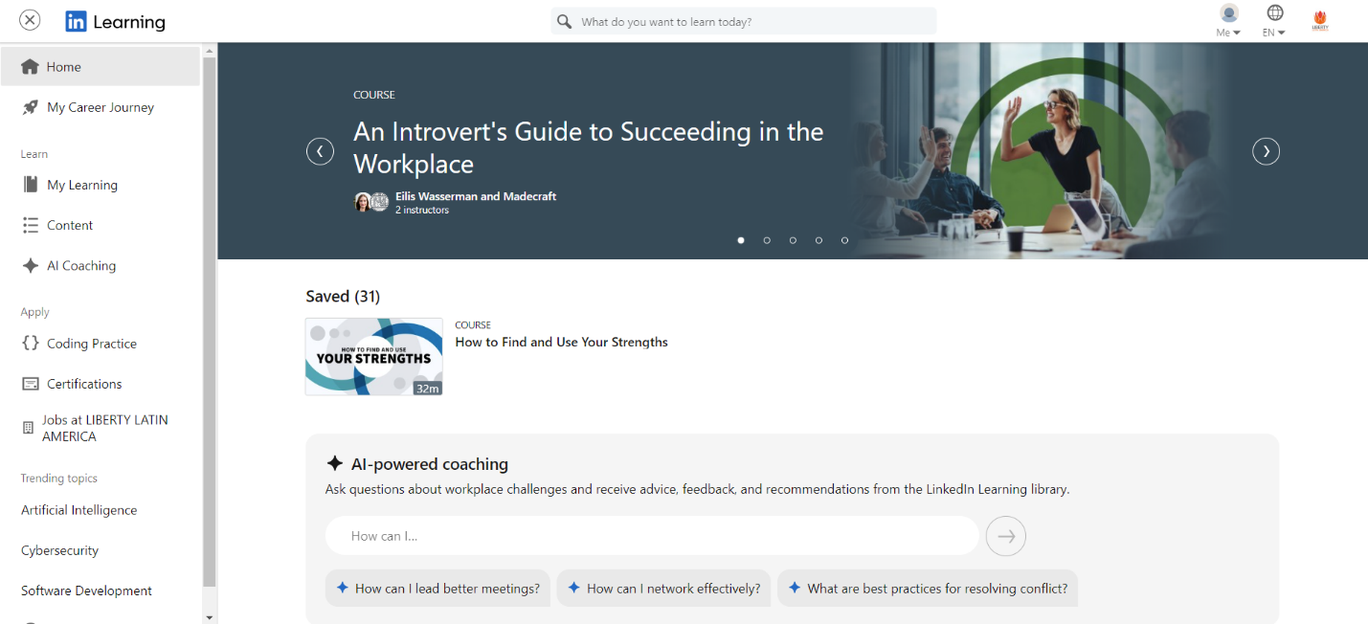
Captura de pantalla de bienvenida del sitio de LinkedIn Learning:

Captura del pago por persona para una cuenta de negocios:
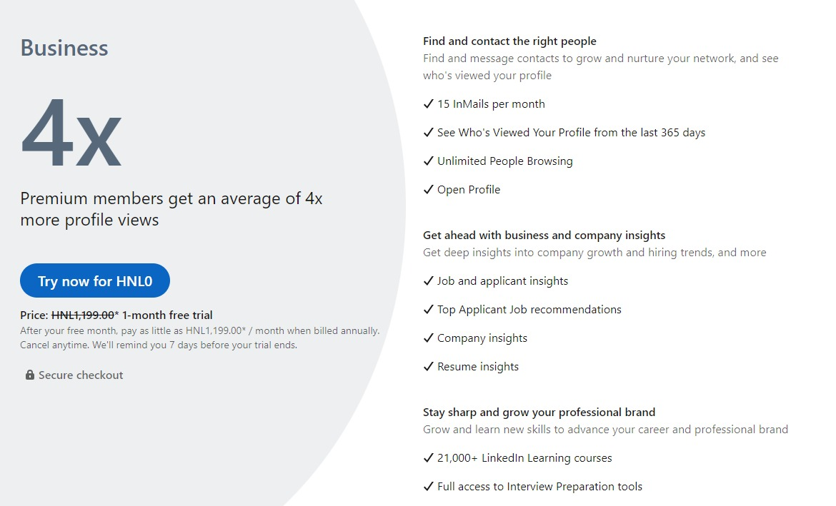

ANEXO 6: PAGO POR CERTIFICACIÓN SIP SCHOOL SSCA
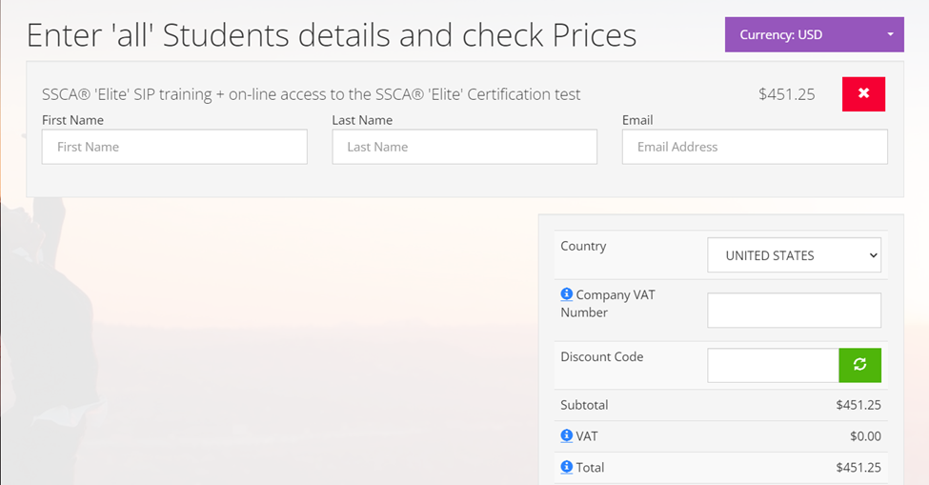

ANEXO 7: PAGO POR CERTIFICADO COMPTIA
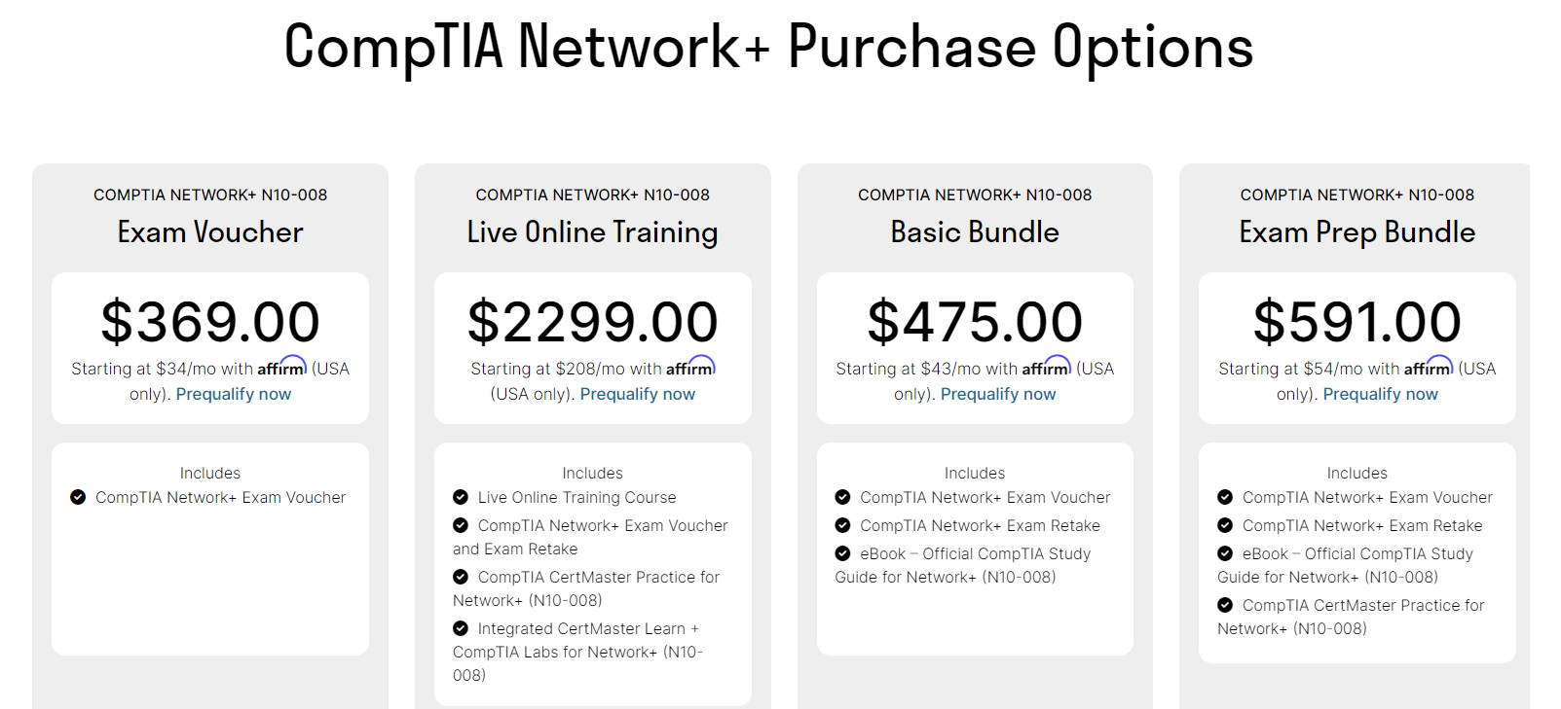

ANEXO 8: PAGO POR CERTIFICADO CISCO CCNA


ANEXO 9: CARTA DE AUTORIZACIÓN DE LA EMPRESA
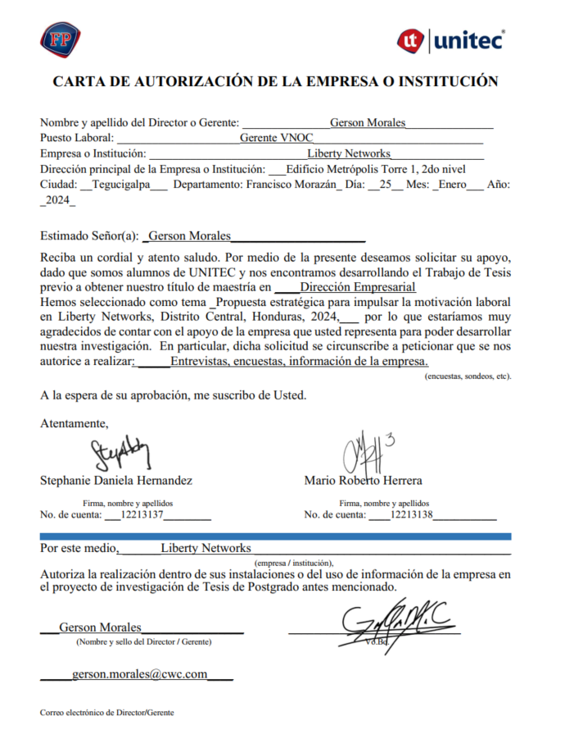

ANEXO 10: CARTA DE ASESOR TEMATICO
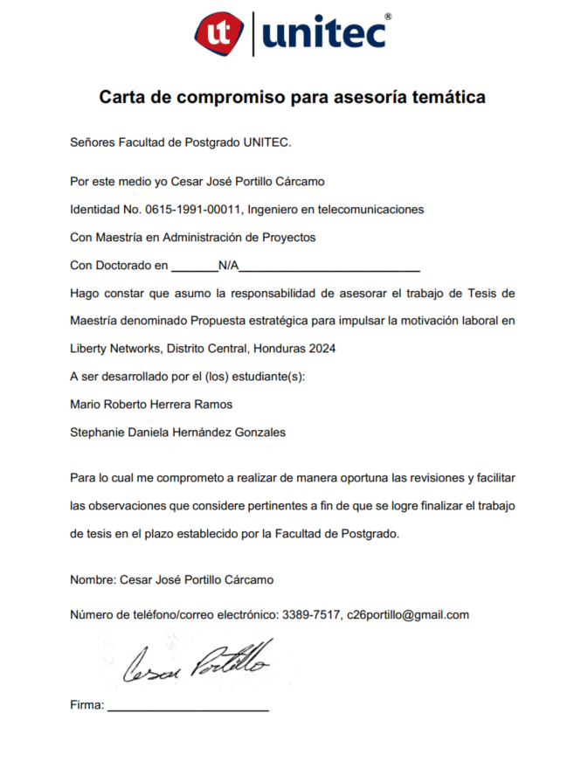

ANEXO 11: DIPLOMA DE RECONOCIMIENTO POR DESEMPEÑO
